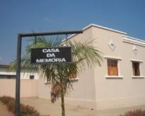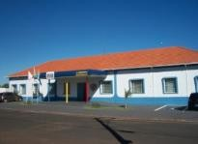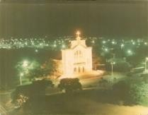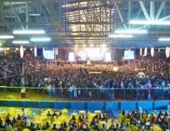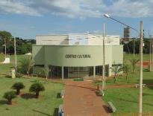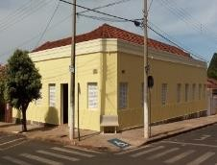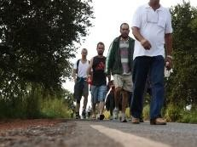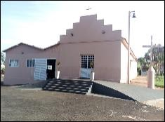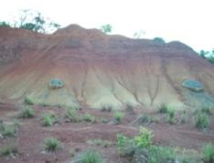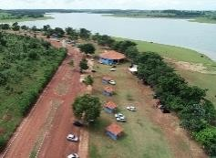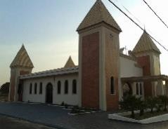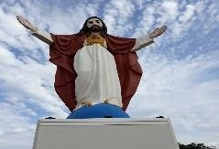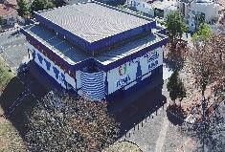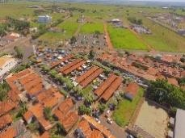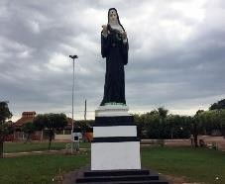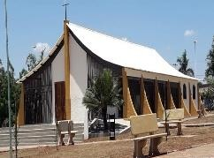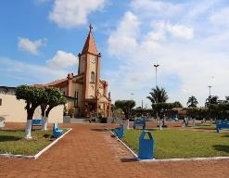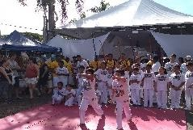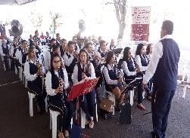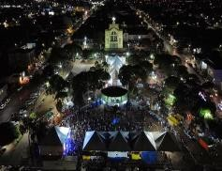

“Pérola do
Pontal”

Sumário

 | Lista de SIGLAS......................................................................................... | 6
1- | A Colonização.............................................................................................. | 7
2- | Formação do Povoado................................................................................ | 9
2.1- | Fundação do Povoado. História da Doação do Patrimônio de Dona  Francisca Justiniana de Andrade...................................................................
 |  | 9
2.2- | Transcrição do Documento de Doação......................................................... | 9
2.3- | Versão Histórica dos descentes da Fundadora.............................................. | 10
2.4- | Versão Contemporânea dos Descendentes de Escravos e Índios................. | 11
2.5- | A preciosa contribuição dos Negros............................................................. | 11
2.6- | Nasceu o povoado de Santa Rosa................................................................. | 12
2.7- | Construção da Primeira Igreja...................................................................... | 15
3- | Formação Politico Administrativa............................................................ | 15
3.1- | Criação do Distrito........................................................................................ | 15
3.2- | Camélia – Segundo nome do Distrito........................................................... | 15
3.3- | Fatos que marcaram a história do Distrito.................................................... | 15
3.4- | Campanha Procriação do Município............................................................. | 16
3.5- | Emancipação Político Administrativa........................................................... | 17
3.6- | Instalação do Município de Iturama............................................................. | 17
3.7- | Aprovação do Nome “Iturama”.................................................................... | 17
3.8- | Significado do Nome.................................................................................... | 18
3.9- | Nomeação do Intendente............................................................................... | 19
4- | Primeiro Período Administrativo.............................................................. | 19
4.1- | Criação da Comarca...................................................................................... | 19
4.2- | Inauguração do Prédio do Palácio da Justiça e Instalação da  Comarca........................................................................................................
 |  | 20
5- | O Espaço Geográfico do Município.......................................................... | 21
5.1- | Localização do Município............................................................................ | 21
5.2- | Aspectos Naturais......................................................................................... | 22
6- | Distrito e Povoado....................................................................................... | 23
6.1- | Distrito de Alexandrita.................................................................................. | 23
7- | Economia .................................................................................................... | 24
7.1- | Pecuária......................................................................................................... | 24
7.2- | Agricultura.................................................................................................... | 25
7.3- | A Industrialização e o Comércio................................................................... | 26
8- | Educação...................................................................................................... | 28

8.1- | Escolas e Creches Municipais....................................................................... | 28
8.2- | Escolas Estaduais.......................................................................................... | 29
8.3- | Escolas Particulares...................................................................................... | 30
8.4- | Institutos Técnicos, Faculdades e Universidade Federal.............................. | 30
9- | Comunicação e Transporte........................................................................ | 31
10- | Saúde............................................................................................................ | 33
11- | Meios de Hospedagens............................................................................... | 36
12- | Aspecto Religioso – Igrejas Católicas....................................................... | 37
12.1- | Capelas, Igrejas, Paróquias, Santuários e Templos...................................... | 38
12.2- | Monumento Sagrado Coração de Jesus........................................................ | 39
12.3-  12.4- | Monumento Santa Rita de Cássia.................................................................  Aspecto Religioso – Igrejas Evangélicas...................................................... | 40  40
13- | Turismo........................................................................................................ | 41
13.1- | Circuito Turistico.......................................................................................... | 41
13.2- | Prainha Municipal......................................................................................... | 42
13.3- | Associação dos Artesãos de Iturama............................................................ | 43
14- | Cultura........................................................................................................ | 44
14.1- | Divisão de Cultura........................................................................................ | 46
14.2- | Feira Cultural “Iturama e Região Mostram Seus Talentos”......................... | 46
14.3- | Peregrinação Santa Rita de Cássia............................................................... | 48
14.4- | Banda Municipal Santa Rosa de Lima......................................................... | 49
14.5- | Biblioteca Pública Municipal João Garces de Moraes................................. | 50
14.6- | Capoeira – Formas de Expressão................................................................. | 51
14.7- | Catira – Formas de Expressão...................................................................... | 52
14.8- | Folia de Reis – Celebração........................................................................... | 53
14.9- | Quermesses – Celebração............................................................................. | 54
14.10- | Museu “Casa da Memória”........................................................................... | 55
14.11-  15-  16- | Outras Culturas, Turismo, Esporte e Lazer...................................................  Bandeira e Brasão do Município...............................................................  Hino Oficial do Município.......................................................................... | 56  61  63
17- | Setor de PatrimônioCultural..................................................................... | 65
18- | Referências Bibliográficas.......................................................................... | 66

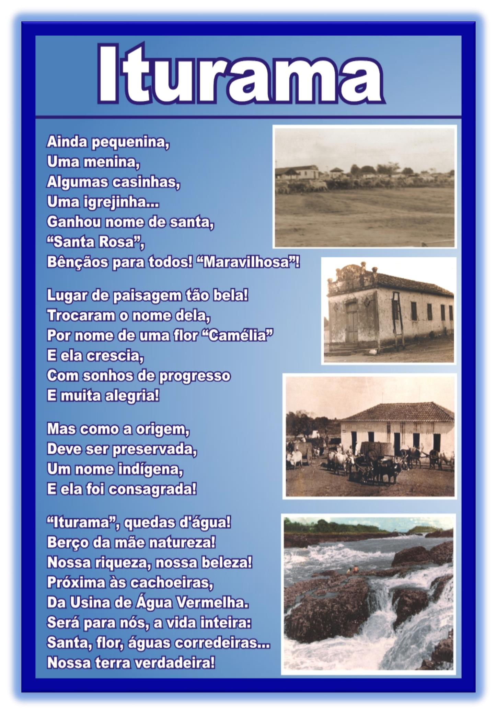

Autora: Audanira Aparecida Costa de Souza – Dinira Mariano

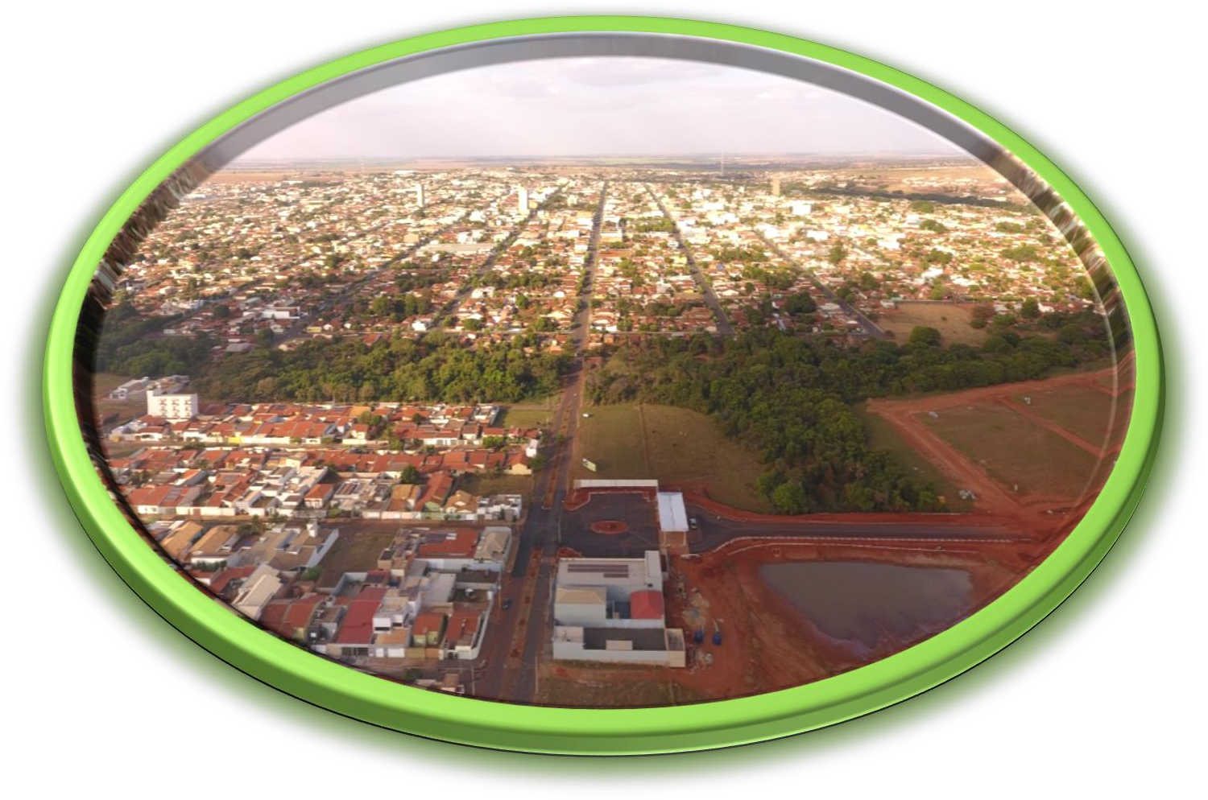

Lista de SIGLAS

AMITAM - Associação dos Municípios de interesse Turístico da Alta Mogiana

IBGE – Instituto Brasileiro de Geografia e Estatística

IGA – Instituto Geociências Aplicadas

SEMPAC – Setor Municipal do Patrimônio Cultural

- A Colonização
A colonização do Município de Iturama/MG, situado no Pontal do Sertão da Farinha Podre, tem profunda ligação com a maneira como se deu a ocupação do Triângulo Mineiro (Sertão da Farinha Podre). Localizado entre os Rios Grande e Paranaíba, em plena Meso- potânia Brasileira, foi visto como o Eldorado que atraiu grandes latifundiários para a prática da agricultura e pecuária, devido a fertilidade do solo, abundância de águas e vastos campos de criar. Qualidades que, anos depois, elegeram o Triângulo Mineiro como “Celeiro de Minas”.
Foi também palco de muitos conflitos porque, antes da chegada dos primeiros colonizadores, já viviam nesse rincão, os nativos da Tribo Caiapó, que de acordo com as memórias de Edelweis Teixeira, o domínio dessa nação indígena ia desde Itu/SP, passava por todo o Triângulo Mineiro indo até Vila Boa de Goiás. Ocuparam a região desde o início do século XVIII, quando o Triângulo ainda pertencia à Província de São Paulo.
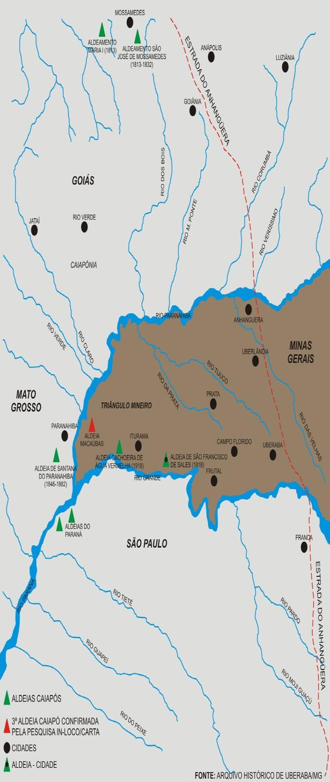De 1722 a 1725 os sertanistas paulistas, sob a liderança de Bartolomeu Bueno da Silva, conhecido como “Anhanguera”, descobriram minas de ouro em Goiás e Mato Grosso e iam até elas através da estrada do Anhanguera, que cortava as matas e cerrados do Triângulo Mineiro. Essa movimentação e
também o surgimento de arraiais e vilas ao longo desse caminho para as minas goianas e mato-grossenses incitou a curiosidade de muitos aventureiros a penetrarem para o Pontal do Triângulo, contribuindo assim, para a formação das primeiras fazendas.
Em 1749, quando o Triângulo Mineiro pertencia a Capitania de Goiás, os conflitos aumentaram. Os índios Caiapós que povoavam a região ameaçavam a estabilidade dos fazendeiros atacando também os viajantes pelas estradas. Lutas ferrenhas com os Bororós, chefiados pelo sertanista Antônio Pires do Campo em 1750, fez com que recuassem para o Pontal. No século XIX a Coroa Portuguesa enviou padres Lazaristas da Cia. da Missão para catequizar os Caiapós que habitavam as Aldeias do Pontal do Triângulo Mineiro, conforme carta de Pe. Leandro, a seguir:

2. FONTOURA, Sônia Maria. Pesquisa In-Loco. Entrevistas concedidas:
FREITAS, Guilherme Marciano - JESUS, Damião de
Figura 01: Mapa das Aldeias Caiapós. Fonte: Arquivo Histórico de Uberaba/MG.

Mattosinhos 2 de Outubro de 1827.
No dia 14 de Agosto cheguei á Imperial Casa de Nossa Senhora Mãi dos Homens, de volta do sertão, e logo encontrei a noticia de ter Sua Majestade o Imperador mandado que a minha Congregação fosse fundar hum Colégio a Mattosinhos. Por commum accordo dos meus Padres, vim eu para me empregar nesta obra, onde me esmerarei por mostrar os meus desejos de ser util á Religião, e ao Estado. Não posso deixar de dizer, que na minha viagem ao Sertão do Novo Sul da Farinha Podre vi talvez o mais fertil terreno da America: hum campo de mais de 90 legoas povoado todo de Geralistas, e das melhores familias, que não comprehende gente ociosa, ou de pouco porte, pois todos são fazendeiros; a produção ordinaria de mais de 250 por hum, e chega a 300 e mais; hum paiz o mais saudavel; o mais abundante de agoas; o mais proprio para criações por causa dos singulares capins sempre verdes, e pelos bebedouros salitrosos, como pelos apartadouros naturaes, e muito peixe que se encontra em todos os rios e corgos; em huma palavra a abundancia de todos os frutos que alli produz, me fazem crer o que acima disse, o que verá da narração junta, se tenho ou não rasão. Encontrei o Padre Nunes, e delle como de Antonio Adão recebi muitos obsequios; ellas me fallarão muito de você, e ficarão muito satisfeitos das noticias que lhes dei de você.
Deitei os alicerces a huma nova fundação no dito sertão junto ao Paranahíba. Tive falla com os Indíos Caiapós, apesar que só por interprete lhes fallava, achei nelles as melhores disposições; baptizei quatro meninos com consentimento de seus pais, aos quaes, não baptizei por não terem instrução, mas os convidei, e consegui, que viessem morar junto à casa de nossa habitação, lhes fiz arranjamentos, os vesti e dei as providências para que com elles mesmos se fizesse rossa, e plantasse mandioca para o seu sustento, enfim, eu os vi chorar, quando delles me apartei. Meu Sr., só deste modo he que aquelles selvagens adquirirão alguma policia, aliás os filhos, que elles agora tem, hão de seguir a mesma vida selvática em que são criados. O Padre David he que ficou à testa deste aldeamento, que dista 72 légoas de Santo Antônio de Uberaba, e 3 légoas do Rio Grande quasi junto ao Paranahíba. Trouxe eu daquelle sertão todas as qualidades de cocos, plantas e muitas cousas raras que os Indíos mo deram.

Agora aqui em Mattosinhos fica... o maior venerador e obrigado. Pe. Leandro Rabello Peixoto e Castro
Sacerdote da Companhia da Missão.
Continuar-se-há.

3. CASTRO, Leandro Rabello Peixoto e - Periódico “Universal de Ouro Preto”

- Formação do Povoado
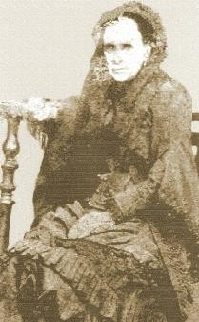As poderosas famílias brasileiras, inclusive as que habitavam o Pontal do Triângulo Mineiro, estavam preocupadas com a enorme quantidade de famílias que superlotavam as fazendas após 1888. Muitas doações foram feitas aos Santos da Igreja Católica, para que parte desses descendentes de escravos e índios, composta de mestiços, mulatos ou caboclos, fossem fixar moradia nessas terras, formando assim pequenos e humildes povoados. Esse povo era ao mesmo tempo livre e prisioneiro do analfabetismo e da falta de oportunidades. Verdadeiros sem-teto e sem-terra...

- Fundação do Povoado - flistória da Doação do Patrimônio de D. Francisca Justiniana de Andrade
Dona Francisca Justiniana de Andrade, viúva do Sr. Antônio Pádua Diniz, planejou formar na Fazenda Santa Rosa, de sua propriedade, uma Povoação. Em 24 de março de 1897, conferiu a Escritura Pública de Doação de 189 alqueires de suas terras, da fazenda Santa Rosa, à Diocese de Uberaba, em honra ao Sagrado Coração de Jesus.

- Transcrição do Documento de Doação

Foto 01: D. Francisca Justiniana de Andrade, Doadora do Patrimônio.
Fonte: SEMPAC

Conforme consta no Livro n°. 5 às fls. 62 e 62v., do Cartório de Registro de São Francisco de Sales, publicamos na integra a doação feita por Dona Francisca Justiniana de Andrade.
“Escriptura de Doação que fáz Dona Francisca Justiniana de Andrade, de terras para patrimônio do Sagrado Coração de Jesus, para a sua Capela e Arraial, em a Fazenda de Santa Rosa, neste Distrito de São Francisco de Sales.
Saibão quanto este publico Instrumento virem que no anno de nascimento de Nosso Senhor Jesus Christo de mil oitocentos e noventa e sete, aos vinte e quatro do mes de Março do dito anno em Casa de residencia de Dona Francisca Justiniana de Andrade.
Compareceo a mesma Senhora Dona Francisca Justiniana de Andrade como Outhorgante e duadôra e em presencia das testemunhas abaixo assignadas e nossas conhecidas e perante as quais me foi dito pela á Outhorgante que, de sua livre e expontania vontade, sem onus, pagamento de pessôa alguma e que sendo possuidôra de entre mais bens livre e desembaraçado, bem assim uma parte da Terra de Cultura e Campos de criar, cita na Fazenda denominada Santa Rosa deste districto em cuja parte faz duação de meia légua para cada lado da Capela que vai se erigir para o Santuário Coração de Jesus, e para o seo patrimônio, e por este presente Instrumento da Escriptura publica faço doação da Cuja posse de terras ao Sagrado Coração de Jesus, para patrimônio de sua Igreja, e ao procurador que houver do referido Santo Competindo para ousar e requerer por todo direito desta duação, em benefício do mesmo e transpassa todo domínio que athe aqui tinha na dita posse de terras e por bem da referida posse que nele tinha. E por firmeza de tudo aqui, fica expreçado, de sorte que a outhorgante duando duadôra nem seos herdeiros ou susseçore podem reclamar esta duação antes sim fas e ha bôa firme e valida a todo tempo que necessário for e sendo este Instrumento de duação aceita e achou Conforme, despois de lhe ser lida assignada com as testemunhas José Emigdio Cesar França e Luiz da Annunnciação de Oliveira Ferras todos se conhecida de mim Verissimo Ribeiro Rosa - Escrivão de Páz que a escrevi em publico e raso.

Verissimo Ribeiro Rosa, Francisca Justiniana de Andrade, José Emigdio Cezar França e Luiz Annunnciação de Oliveira Ferraz4.

ENCICLOPÉDIA DOS MUNICÍPIOS BRASILEIROS. IBGE. Rio de Janeiro: 1959. 313 p. v. 25.
5. SÃO FRANCISCO DE SALES. Cartório de Registro Civil e Anexos. 1997.

- Versão flistórica dos Descendentes da Fundadora
“A doação foi efetuada em cumprimento de uma promessa feita pelo então escravocrata, já preocupado com os rumores das Leis Abolicionistas, antes de morrer em 1872. A promessa do fazendeiro foi cumprida por Dona Francisca, sua viúva, em 1897, depois de 25 anos da morte do marido.
A Fundadora viveu ainda mais 20 anos após a doação. Seu período de viuvez foi de 45 anos, vindo a falecer em 1917.
O casal de fazendeiros residia na sede da Fazenda Boa Vista (Casa Grande e Senzala), às margens do Ribeirão Bonito. Na Fazenda Retirinho, dos mesmos donos, moravam os retireros que cuidavam dos rebanhos de animais de pequeno porte: suínos, ovinos e caprinos. A Fazenda Santa Rosa era uma pousada de boiadeiros e tropeiros.” (Informação
Verbal).

Alguns Descendentes da Fundadora
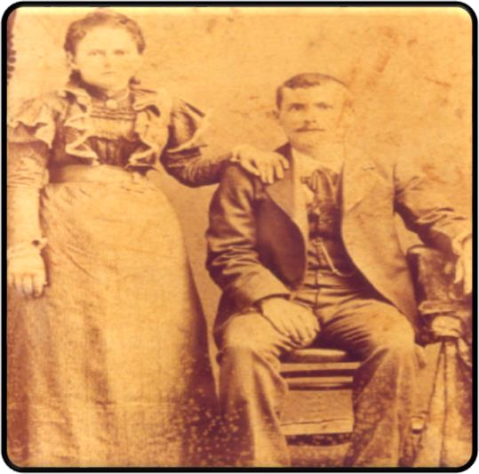
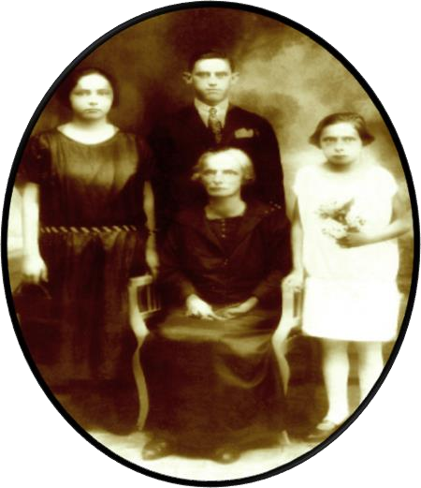

Foto 02: Emílio e Gabriela, Filho e Nora.
Fonte: SEMPAC
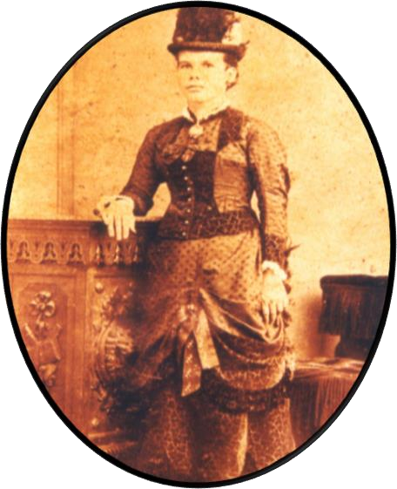
Foto 04: Maria Pádua, Filha.
Fonte: SEMPAC

Foto 03: Ao centro D. Francisca Justiniana de Andrade, Neta e família. Fonte: SEMPAC
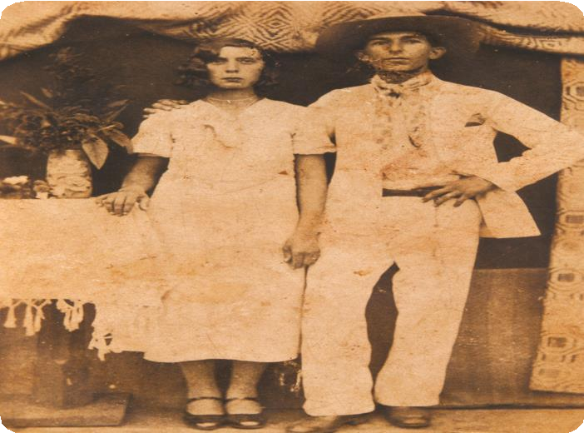
Foto 05: Antônio Pádua de Queiroz e Maria Medeiros Pádua de Queiroz - Bisnetos.
Fonte: SEMPAC

QUEIROZ NETO, José. Entrevista concedida à Prof. e Professora Aldeni Aparecida Alves Janones. 1990. QUEIROZ, Maria Medeiros Pádua de. Entrevista concedida à Prof. e Professora Aldeni Aparecida Alves Janones. 1993.

- Versão Contemporânea dos Descendentes de Escravos e Índios

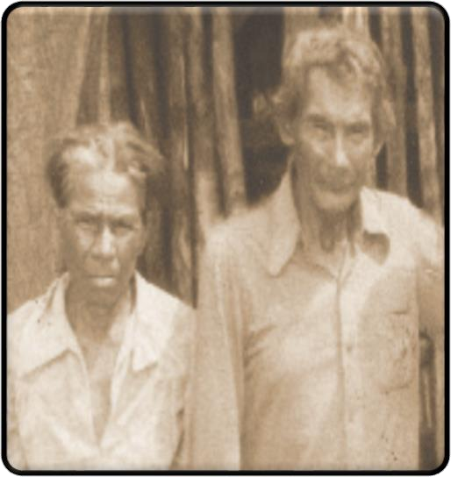
Com a migração dos descendentes de escravos e índios para o povoado, um menor número de trabalhadores continuaria nas fazendas como meeiros na produção. Foram incentivados a exercer no povoado profissões de celeiro, ferreiro, barbeiro, carpinteiro e sapateiro. Ofícios aprendidos nas aldeias, nas senzalas ou nas fazendas com seus progenitores. Foram esses os primeiros moradores do povoado, seguidos pelos comerciantes que, de mascates, resolveram se estabelecer no local com suas vendas, lojas e farmácias. Vieram também alguns fazendeiros que construíram casas maiores e mais confortáveis, porém com uma arquitetura simples, cuja primazia era abrigar um povo trabalhador. Isso justifica a ausência de traços da
cultura europeia nas construções antigas da comunidade.

- A Preciosa Contribuição dos Negros

Foto 06: João Luiz e Mariinha, Descendentes dos Índios Caiapós -1980.
Fonte: SEMPAC

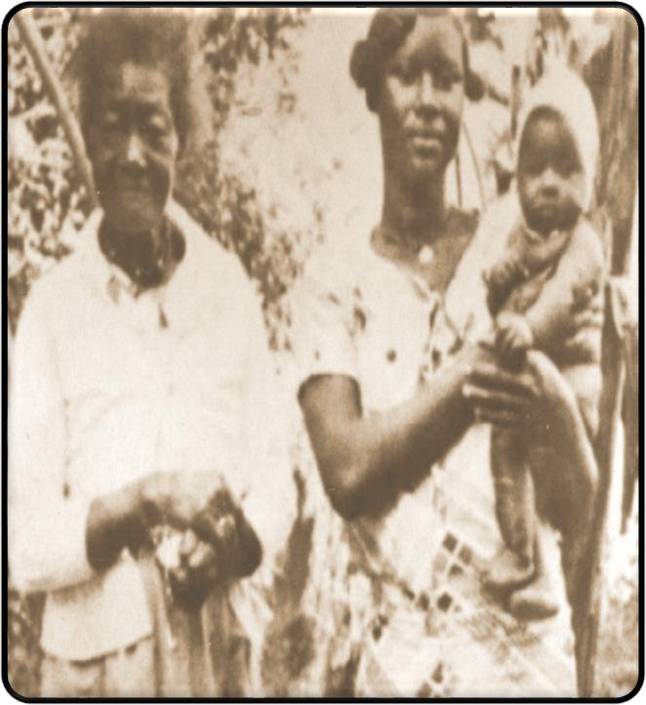

Foto 07: Lucrécia, Escrava Angolana, cozinheira de D. Francisca e a neta Odórica com o bisneto Zuza. Fonte: SEMPAC
Grande foi a contribuição do negro na formação do povo desse município e no trabalho da terra. Lúcio e Lucrécia foram personagens reais dessa história. Escravos que serviram à família da Fundadora, Dona Francisca Justiniana de Andrade, até depois da Abolição.
Lúcio pertenceu ao patriarca da família Andrade e foi entregue à filha Francisca como dote de casamento. Lucrécia, escrava Angolana, foi comprada no Rio de Janeiro por volta de 1815 pelo Sr. Antônio Pádua Diniz.
Foi cozinheira de D. Francisca na casa grande da Fazenda Boa Vista. Quando chegou, só falava o caçanje⁷.

O escravo Lúcio servia ao Sinhô Pauda⁸. Lúcio tornou-se mais tarde proprietário de 200 alqueires de terra na Fazenda Viçosa, onde abrigou muitos de seus irmãos negros.
Muitos escravos vieram de Sabará acompanhando os Padres da Companhia da Missão. Outros foram ainda objetos de comércio ou obséquios entre fazendeiros da região de Franca- SP e do Prata-MG, chegando até aqui.

- Dialeto crioulo de sua colônia em Angola.
- Antônio Pádua Diniz, esposo de D. Francisca Justiniana de Andrade

- Nasceu o Povoado de Santa Rosa
Entre as várias pousadas de viajantes nessas veredas, eis a de Santa Rosa, doada e escolhida para formar um povoado que abrigaria povos de todas as crenças e estirpes.
Nasceu então o Povoado de Santa Rosa. Geograficamente o nome do córrego que corta essas terras. Historicamente o nome da fazenda doada para o Povoado. Religiosamente o nome da Padroeira da América Latina e também nossa, uma vez que nesse rincão também residiam devotos de Santa Rosa de Lima.
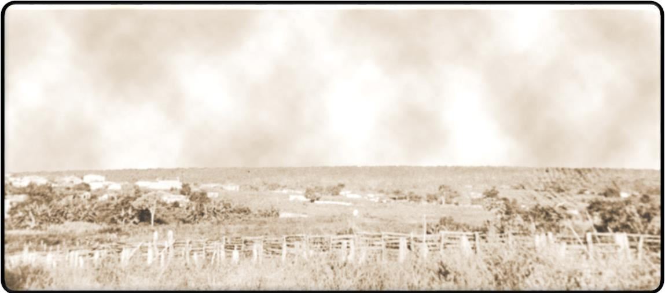
Foto 08: Vista do Povoado de Santa Rosa - 1920. Fonte: SEMPAC
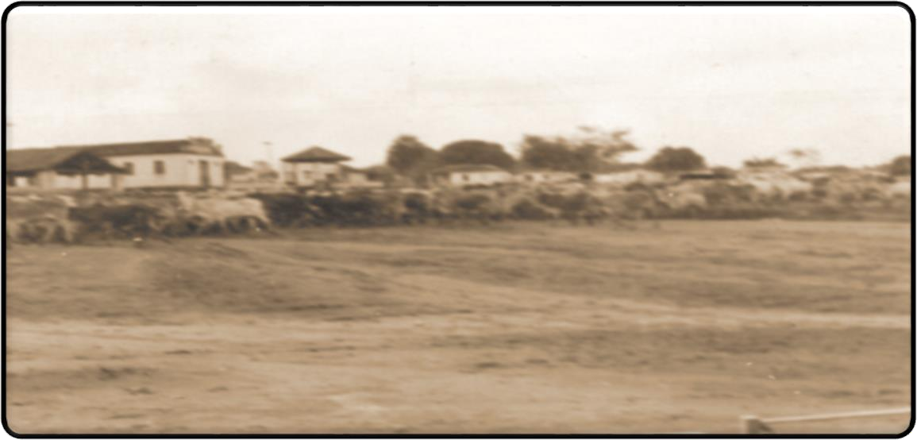
Foto 08: Boiada atravessando a Praça Santa Rosa - 1948.te: SMEC
Foto 09: Boiada atravessando o Largo da Igreja de Santa Rosa - 1948.
Fonte: SEMPAC

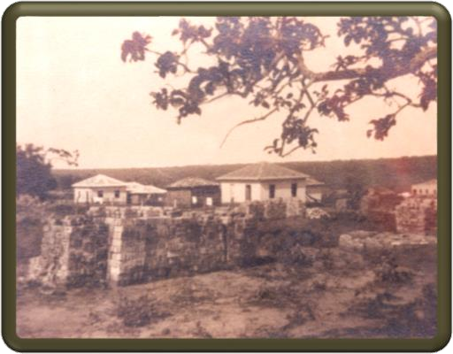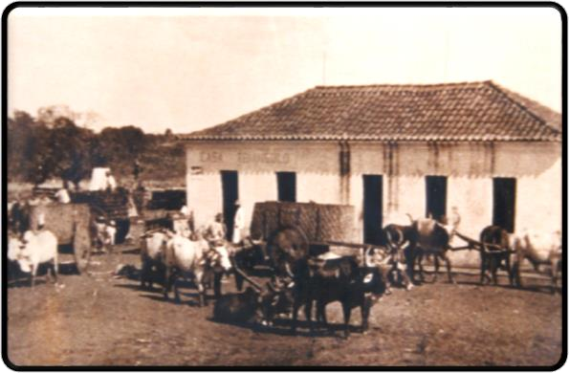

Foto 10: Primeiras Casas de Alvenaria na Av. Rio Paranaíba.
Fonte: SEMPAC
Foto 11: Casa Triângulo - Casa Comercial de Secos e Molhados. Fonte: SEMPAC

Fotos de Algumas Famílias do Início do Povoado
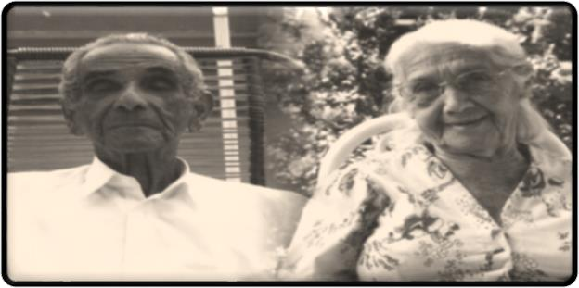
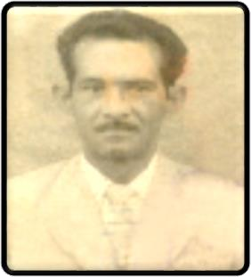
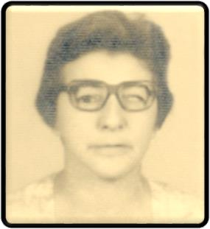

Foto 12: Sr. José machado de Oliveira e D. Coleta – 1º Casamento celebrado na Igreja de Santa Rosa Fonte: SEMPAC

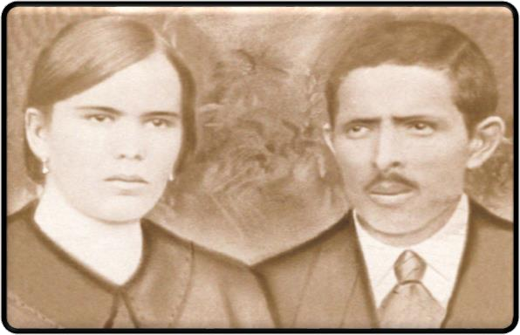
Foto 14: Sr. Laudemiro da Silva Rosa e Sra. Proprietário dos Lotes n° 1 e 2 do Quarteirão n° 2 desde 1921. Construtor da 1a Capela coberta com folhas de Buriti para Santa Rosa de Lima. Fonte: SEMPAC
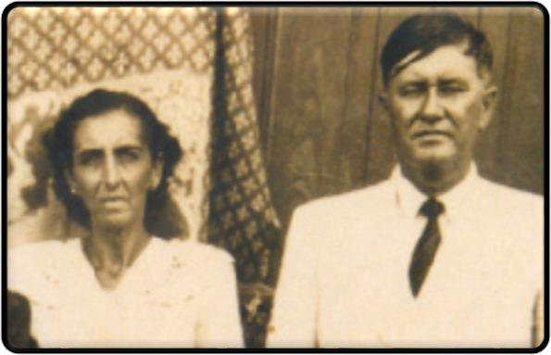
Foto 16: Sr. Emídio Carneiro e Senhora, comerciantes na Rua Sagrado Coração de Jesus. Fonte: SEMPAC
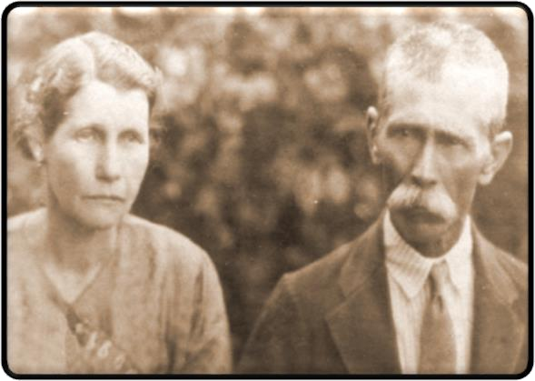
Foto 18: Sr. Feliciano Almeida e Dona Ritinha. Fonte: SEMPAC
Foto 13: Sr. Bráulio Machado e D. Nicolina. Ele exercia a profissão de barbeiro na Praça Santa Rosa. Fonte: SEMPAC

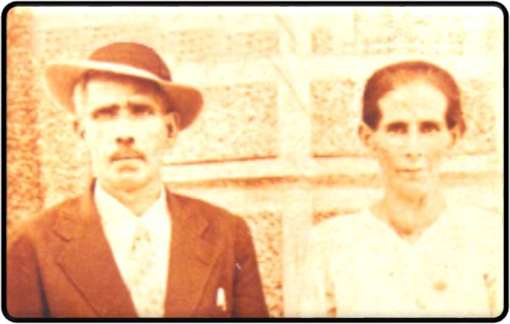
Foto 15: Sr. João Ribeiro Rosa e Senhora. Proprietário do Sítio às margens do Córrego Quati. Fonte: SEMPAC

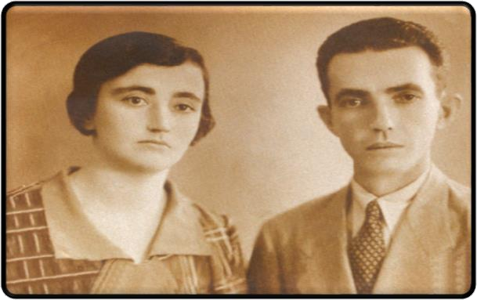
Foto 17: Sr. Odilon Antônio de Freitas e D. Maria Petronilia. Construtores da Capela de tijolos para Santa Rosa e 1° Farmacêutico do Povoado - 1931.
Fonte: SEMPAC

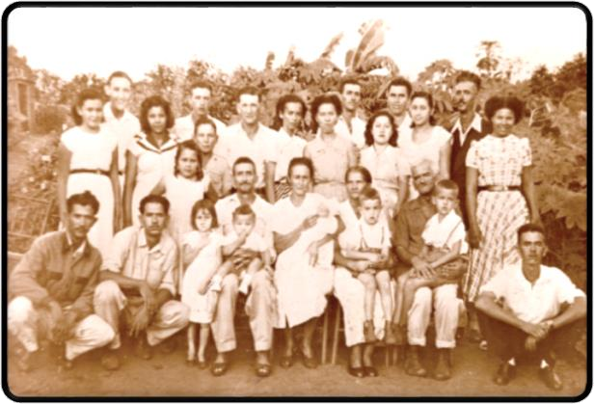

Foto 19: Sr. Jaime Lacerda e Família – Av: Pontal. Fonte: SEMPAC

Fotos de Algumas Famílias dos Sítios e Fazendas

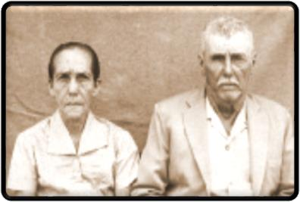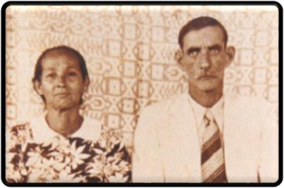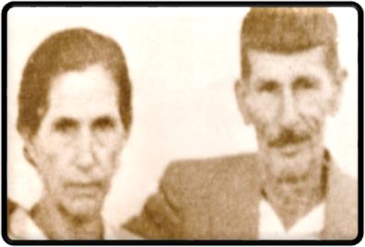

Foto 20: Sr. Leocádio Tomaz e D. Luiza Fonte: SEMPAC

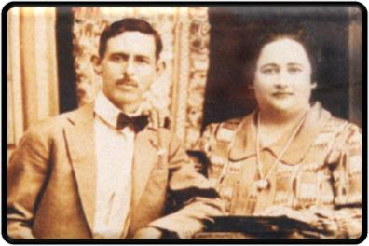
Foto 23: Sr. Augusto França e Senhora - Fazenda Bonito. Fonte: SEMPAC

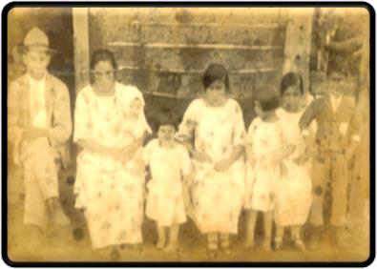
Foto 26: Sr. Estanislau Leal da Fonseca e família. Fonte: SEMPAC

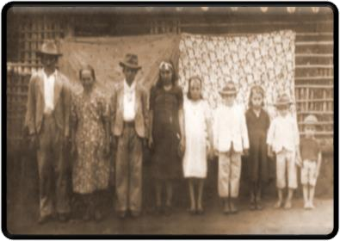
Foto 29: Sr. José Alves, Eufrázia Pamplona e filhos. Fonte: SEMPAC
Foto 21: Sr. João Simeão de Queiroz e Sra.
- Fazenda Tronqueira. Fonte: SEMPAC

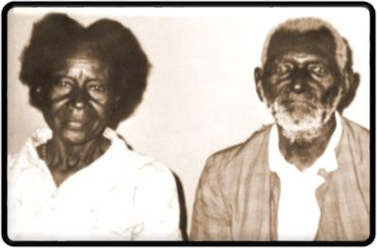
Foto 24: Sr. Sebastião Luiza e D. Odórica, netos da escrava Lucrécia - Fazenda Retirinho. Fonte: SEMPAC
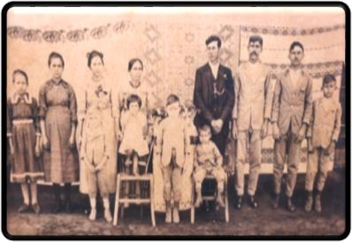
Foto 27: Sr. Bráulio Feliciano Diniz e família. Fonte: SEMPAC

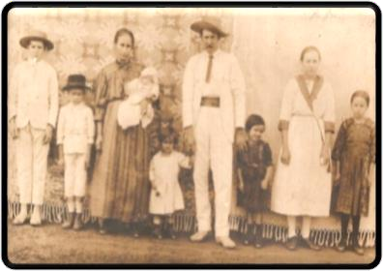
Foto 30: Sr. Alberto Tiago de Queiroz e Família Fonte: SEMPAC
Foto 22: Sr. João M. Sampaio e D. Izaltina. Fonte: SEMPAC

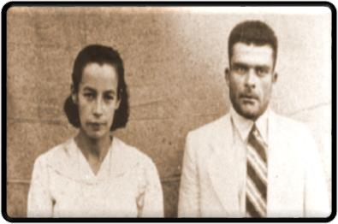
Foto 25: José Ribeiro Rosa Primo e D. Ana
- Fazenda Santa Rosa e Tronqueira Fonte: SEMPAC

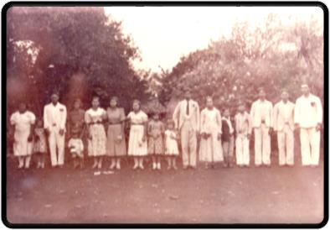
Foto 28: Sr. Elói Urzedo e família. Fonte: SEMPAC

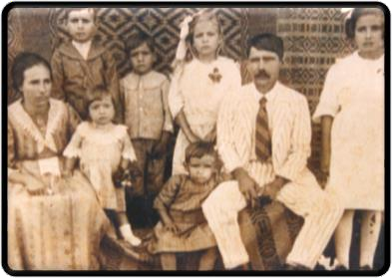
Foto 31: Sr. José Tiago de Queiroz e família. Fonte: SEMPAC

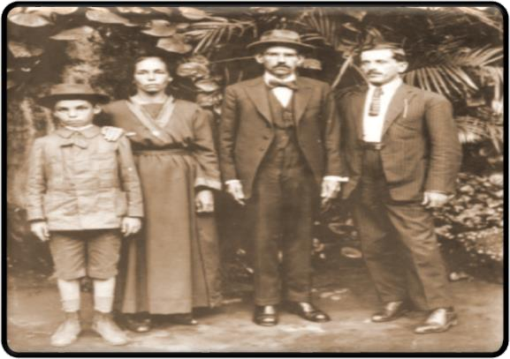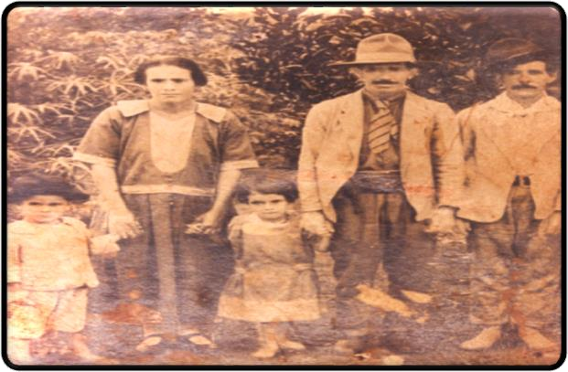

Foto 32: Sr. Izoldino Soares de Freitas e família. Fonte: SEMPAC
Foto 33: Sr. Antônio Agostinho de Oliveira e Família
– Faz. Bebedouro. Fonte: SEMPAC

- Construção da Primeira Igreja
A primeira Capela do Povoado foi construída de madeira e coberta com folhas de buritis, por iniciativa do Sr. Laudemiro da Silva Rosa, fiel devoto de Santa Rosa de Lima, que exercia a profissão de ferreiro na comunidade. Em 1931, essa capela foi substituída por outra de alvenaria. O material foi doado pelo Sr. Odilon Antônio de Freitas e por sua esposa, D. Maria Petronília de Freitas. O casal se responsabilizou também pela execução da obra situada na Praça Santa.

- Formação Político-Administrativa

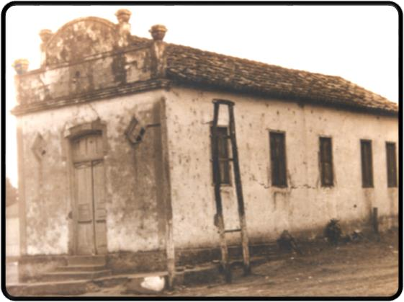
Foto 34: Capela de Santa Rosa de Lima. Fonte: SEMPAC

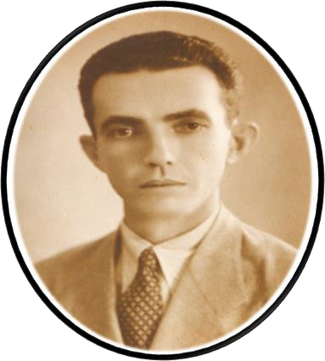
- Criação do Distrito
A criação de um Distrito requer vasta documentação, sonho de crescimento, vontade política e conhecimento de causa. Nesse caso, o Povoado de Santa Rosa contou com o trabalho do cidadão Odilon Antônio de Freitas, natural de Campina Verde, que estabeleceu-se aqui como farmacêutico. Do Sr. Odilon, legamos o privilégio da elevação à condição de Distrito pelo Decreto n°. 148 de 17/12/1938, passando assim a pertencer ao município de Campina Verde.

Foto 35: Odilon Antônio de Freitas.
Fonte: SEMPAC
Observação: O Distrito de Santa Rosa foi criado na mesma data de Criação do Município de Campina Verde.

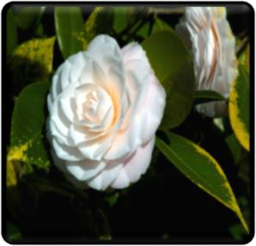
- Camélia - Segundo Nome do Distrito
Distrito de Camélia! Os nomes das cidades mudam por diversos motivos: patriotismo, interesses políticos, fundamentação religiosa, ideias ecológicas e até românticas... Talvez seja um desses últimos, o motivo pelo qual em 31/12/1943, o Distrito de Santa Rosa passou a chamar-se Camélia. Nome de uma flor que lembra a natureza, beleza e ornato, além de inspirar poesia e música.
3.3 - Fatos que Marcaram a flistória do Distrito
Foto 36: Camélias - Fonte: SEMPAC
•
•

•
•

•

•
•

•
•
01/08/1939 - Instalação do Distrito de Santa Rosa e funcionamento do Cartório de Registro Civil.
13/08/1939 - Primeiro Registro de Nascimento feito no Cartório do Distrito: Certidão de Marília Aparecida França.
27/08/1939 - Primeiro Registro de Óbito: Certidão do Sr. Damião Severo Diniz. 31/10/1939 - Primeiro Casamento Civil realizado: Certidão de Casamento do Sr. Baltazar Toledo Neto com a Srª. Olegária de Queiróz.
1941 - Primeiro avião a pousar no Distrito de Santa Rosa: piloto Auro Moura de Andrade que havia perdido a rota e o fez para orientar-se.
1941 - Inauguração do Campo de Pouso pelo aviador Oswaldo Arantes.
1942 - Ora com chuva e lama, ora com sol e poeira, as pequenas jardineiras a gasogênio gastavam um dia de viagem de Santa Rosa a Campina Verde.
1947 - Primeiro Destacamento Policial - Cabo Farnézio Onorato. Primeira Visita Pastoral do Bispo para ministrar o Sacramento da Crisma.

–Campanha Pró-Criação do Município
Em 1948, alguns cidadãos se organizaram em prol da Emancipação Política do Distrito de Camélia. Uma Comissão Pró-Emancipação foi criada para conduzir os trabalhos.

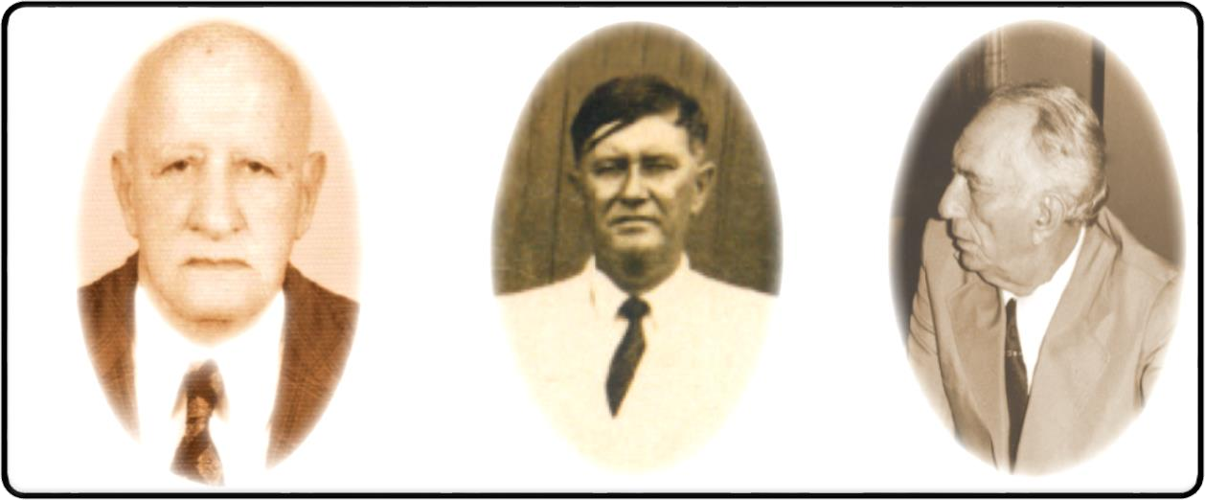

Foto 37: Odilon Antônio de Freitas.
Fonte: SEMPAC
Foto 38: Sr. Emídio Alves de Queiroz- Vice-Presidente. Fonte: SEMPAC
Foto 39: Sr. Filadelfo Rodrigues de Lima - 1º Secretário. Fonte: SEMPAC

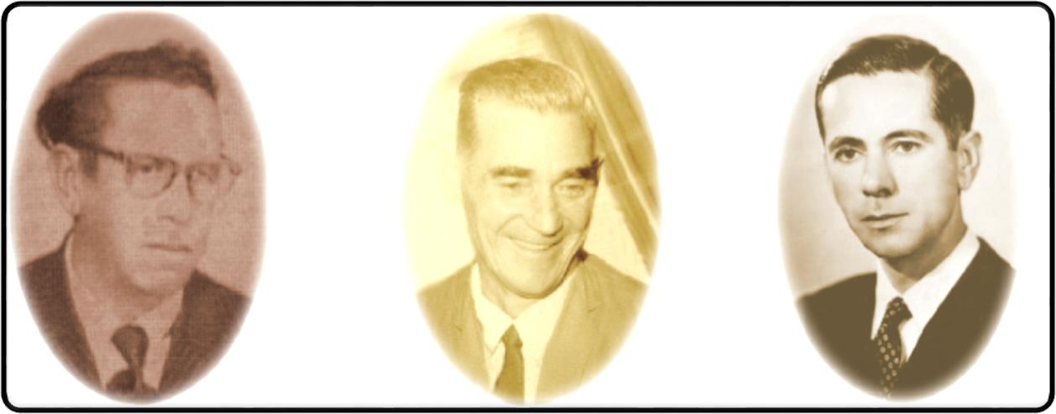

Foto 40: Sr. José Carvalho - 2º Secretário.
Fonte: SEMPAC
Foto 41: Sr. Olegário Pádua de Queiroz – 1º Tesoureiro. Fonte: SEMPAC
Foto 42: Sr. Ennio Leonel de Paula 2º Tesoureiro. Fonte: SEMPAC

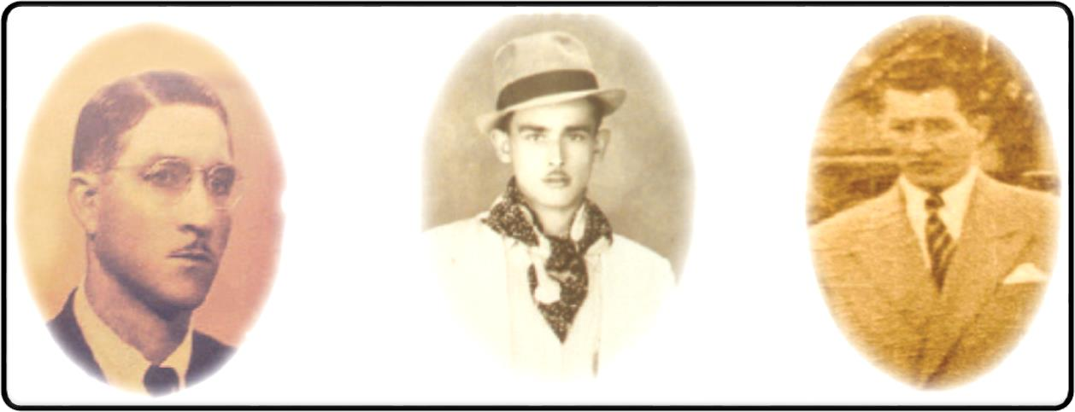

Sr. Palmério Urzêdo de Queiroz

Foto 43: Sr. Palmério Urzêdo de Queiroz – 1° Procurador. Fonte: SEMPAC
Foto 44: Sr. Alcides Rosa de Freitas – 2º Procurador. Fonte: SEMPAC
Foto 45: Dr. Luiz Altafim Neto - Presidente de Honra. Fonte: SEMPAC

- Emancipação Político – Administrativa
Dr. Luiz Altafim Neto, eleito Presidente de Honra da Comissão encarregou-se do contato com as Autoridades Políticas da época: Governador Dr. Milton Soares Campos e os Deputados Estaduais Rondon Pacheco e Carlos Martins Prates. O processo foi acompanhado pelo Advogado Dr. Tomaz Neves e se concretizou em 27/12/1948 através da Lei n° 336, data de sua publicação.

– Instalação do Município de Iturama
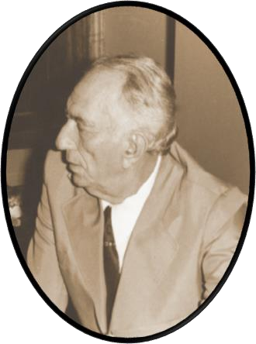
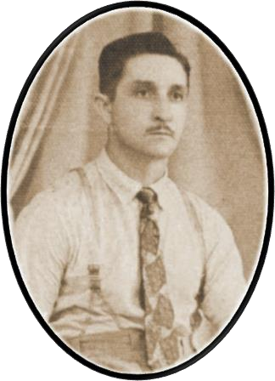Sessão Solene de Instalação do Município de Iturama foi presidida pelo 1º Juiz de Paz,
A
Sr. Palmério Urzedo de Queiroz em 1º de janeiro de 1949.
A presente Ata foi lavrada pelo Secretário Adjunto, Sr. Filadelfo Rodrigues de Lima - Tabelião do Cartório de Registros do Distrito.

Foto 46: Sr. Palmério Urzedo de Queiroz.
Fonte: SEMPAC

Foto 47: Sr. Filadelfo Rodrigues de Lima.
Fonte: SEMPAC

- Aprovação do Nome “Iturama”

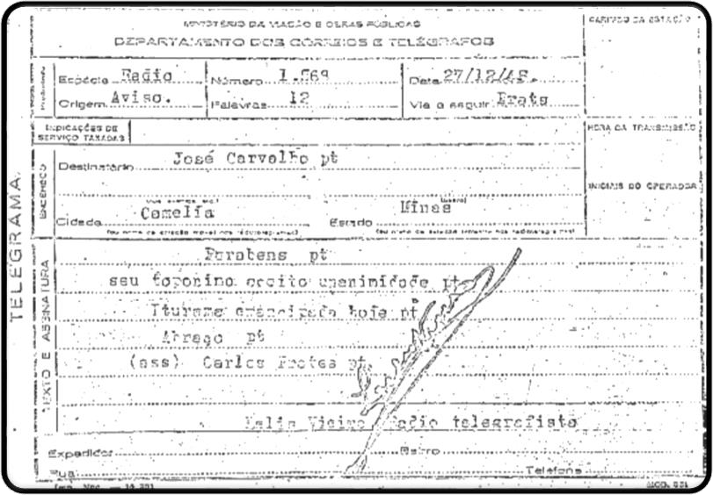
Figura 02: Telegrama Oficial.
Reprodução do texto: Destinatário: José Carvalho pt
Cidade: Camélia - Estado: Minas Gerais Parabéns pt
seu toponimo aceito unanimidade pt Iturama emancipada hoje pt
Abraço pt
(ass) Carlos Prates pt
Rádio telegrafista: Lelis Vieira

- Documento: Arquivo Particular de Ronaldo Carvalho Silva.

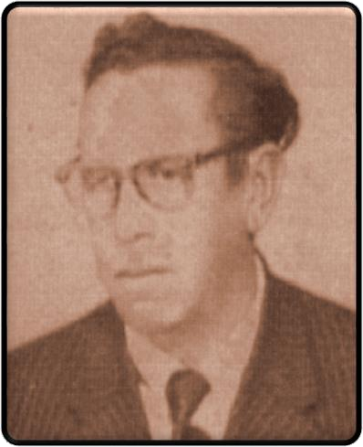
Foto 48: Sr. José Carvalho. Fonte: SEMPAC

Sr. José Carvalho:
- Criador do nome Iturama para o Município, conforme telegrama acima;
- Agente de fiscalização do Estado de Minas Gerais (Posto Fiscal do Porto Santa Rosa);
- Professor Primário do Distrito de Camélia;
- Criador da Primeira Agência Postal Extra Provisória para o Distrito.

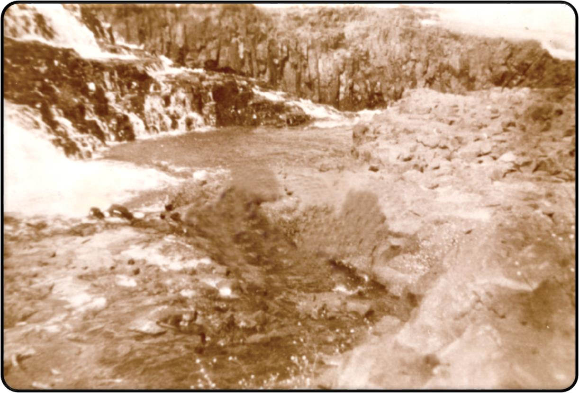
- Significado do Nome
Foto 49: Cachoeira dos Índios - submersa com a construção da Usina Hidroelétrica de Água Vermelha Fonte: Projeto Memórias de uma Cidade

yty-terama - A Região da Cachoeira

Nota: A sede do Município está localizada a aproximadamente

Interpretação de José Carvalho:
i = água
tu = tombo ou queda
rama = várias ou latada = Cidade das Cachoeiras
20 km da extinta Aldeia Indígena, da foz do Ribeirão de Água Vermelha. Atualmente o belíssimo conjunto de quedas d’água que formavam a Cachoeira dos Índios, encontra- se sob o grande lago da Usina Hidroelétrica "José Ermírio de Moraes" - AES Rio Grande.

Interpretação do Cônego Osório F. dos Santos:
itu = queda
rama = água = Cidade das Quedas D’água

- COSTA, Joaquim Ribeiro. Toponímia de Minas Gerais. Belo Horizonte: BDMG Cultural, 1997. 245 p.

- Nomeação do Intendente
O Sr. Heliodoro Gonçalves da Maia foi nomeado para o cargo de Intendente durante o mandato do Governador Milton Campos e empossado pelo 1° Juiz de Paz, Sr. Palmério Urzedo de Queiroz, em 01/01/1949. Administrou Iturama até 03/04/1949, data de posse do 1° Prefeito, Sr. Antônio Ferreira Barbosa.

- - Primeiro Período Administrativo

Foto 50: Heliodoro G. da Maia.
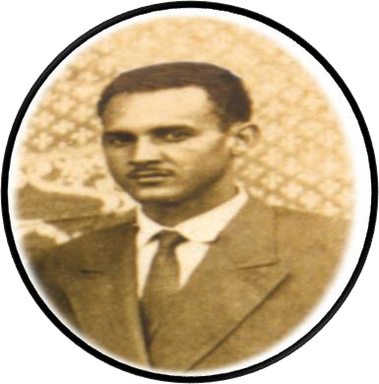
Fonte: SEMPAC

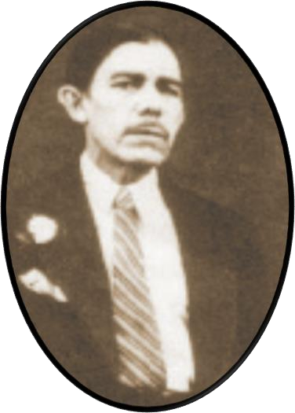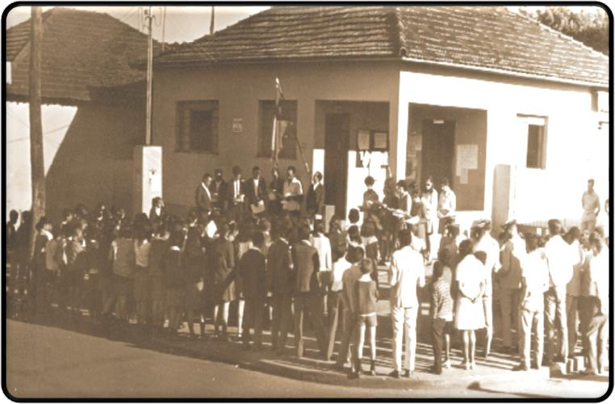
Foto 51: Sr. Antônio Ferreira Barbosa. Foto 52: Primeiro prédio próprio para a instalação da Prefeitura. Fonte: SEMPAC

Sr. Antônio Ferreira Barbosa, foi eleito primeiro prefeito para o período de 03/04/1949 a 12/04/1953. Em seu mandato, adquiriu o primeiro prédio para a instalação da Prefeitura e inaugurou o prédio da primeira Escola Pública com as Escolas Reunidas “Nossa Senhora de Lourdes” em 1952.

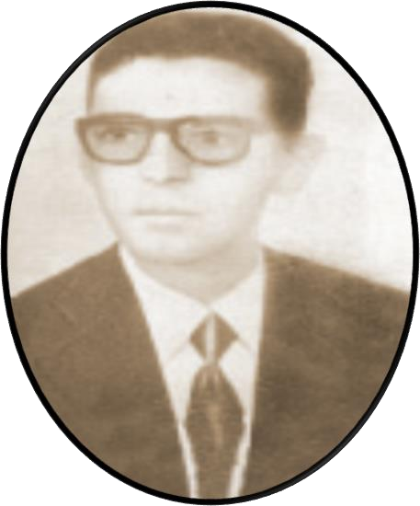
- Criação da Comarca

A criação da Comarca de Iturama foi publicada no Minas Gerais de 29/12/1970 pela Resolução N°. 46. Foi um objetivo alcançado na Administração do Prefeito Pedro de Paula, com total apoio do Presidente da Câmara, Sr. Josafá Lorena da Silva e dos nove Vereadores que compunham o Legislativo Municipal. Nas esferas, Estadual e Federal, teve também o respaldo político dos Deputados Samir Tannus e Dr. Homero Santos

Foto 54: Dr. Pedro de Paula. Fonte: SEMPAC

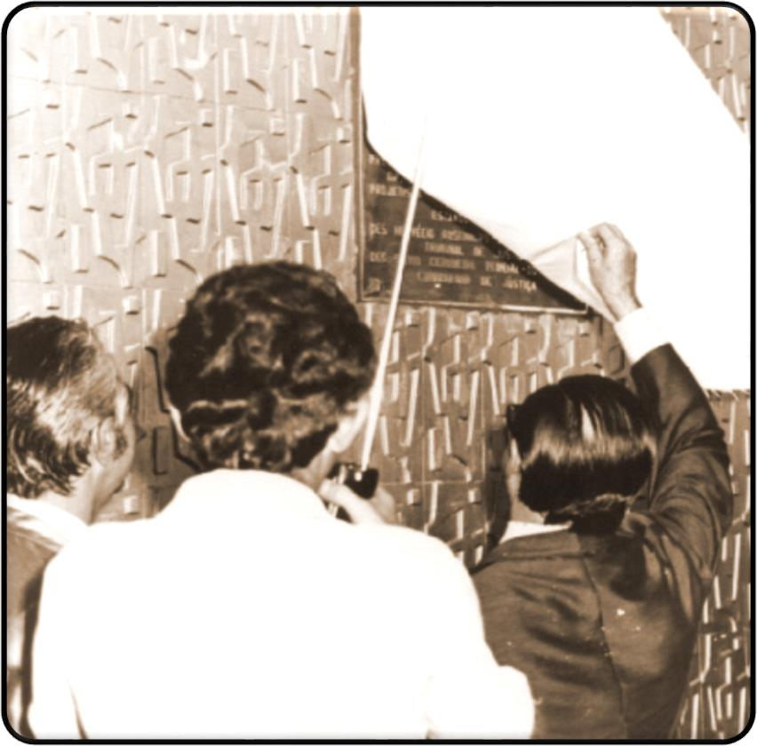
- Inauguração do Prédio do Palácio da Justiça e Instalação da Comarca
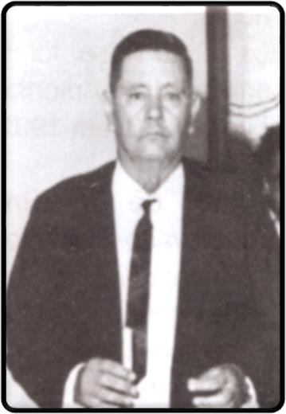
Foto 55: Prefeito Alcides Roberto Barbosa.
1973 - Fonte: SEMPAC

Foto 56: Inauguração do Palácio da Justiça - 1973. Fonte: SEMPAC

A construção do Prédio do Palácio da Justiça e a Instalação da Comarca, de Iturama, aconteceram durante a Administração do Prefeito Alcides Roberto Barbosa. Para administração da obra, foi criada uma comissão Pró- Construção do Palácio da Justiça, presidida pelo Dr. Diógenes de Sousa.
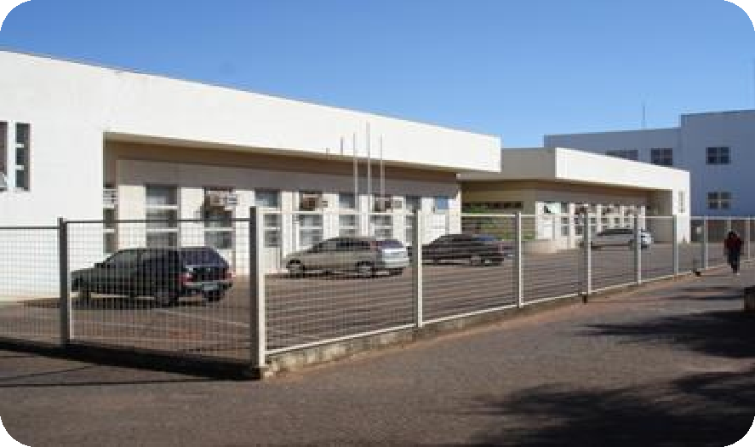A inauguração da mesma, realizou-se com muita festa em 20/01/1973, seguida da solenidade de Instalação da Comarca, com a presença de autoridades das esferas Municipal, Estadual e Federal.
Foto 57: Prédio do Tribunal de Justiça e Ministério Público Fonte: SEMPAC

O Espaço Geográfico do Município

- Localização do Município
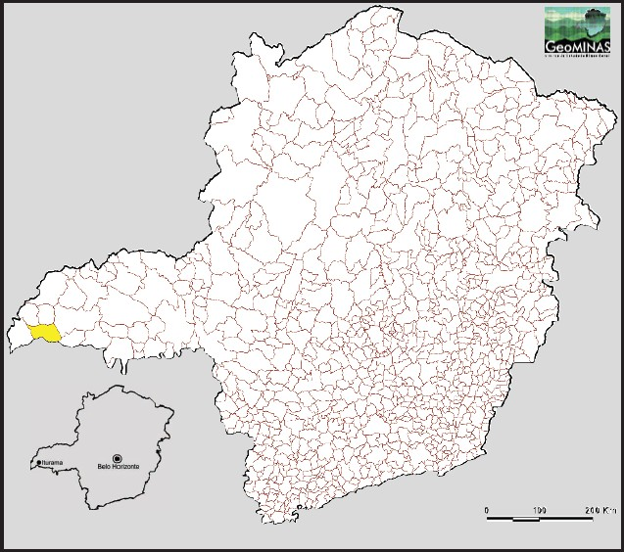
Município de Iturama situa-se no Triângulo Mineiro, Oeste do Estado de Minas Gerais. Possui uma área de 1 404,7 km2 de cerrados, campos e matas, praticamente transformadas em lavouras e pastagens. A vegetação predominante é o cerrado.
O relevo do Município com 472,18 m de altitude, de acordo com a Nova Clas- sificação do Relevo Brasileiro, encontra-se na área de abrangência do Planalto do Paraná. Pode ser considerada planície, se for observada e estudada isoladamente.

Iturama, a Sede do Município, fica a 658 km de Belo Horizonte, Capital do Estado em linha reta e a 769 km por rodovias pavimentadas.

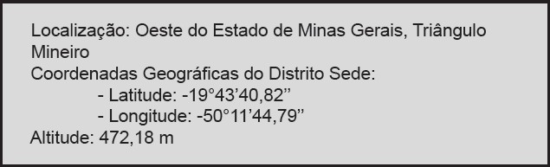
Figura 03: Localização do Município.
Fonte: Mapa Geopolítico de Minas Gerais - IGA / CETEC-1994

Possui uma malha viária com rodovias asfaltadas que ligam o Distrito Sede aos municípios vizinhos, a todo Triângulo Mineiro, com a capital Belo Horizonte, com o Norte de Minas e também com os estados de São Paulo, Mato Grosso do Sul e Goiás.
Essas rodovias facilitam e garantem conforto e segurança no transporte de produtos e na locomoção de pessoas.
Estado e Municípios limítrofes do Município de Iturama:
- Ao Norte, o Município de União de Minas;
- Ao Sul, o Estado de São Paulo;
- A Leste, os Municípios de Campina Verde e São Francisco de Sales;
- A Oeste, os Municípios de Limeira do Oeste e Carneirinho.

O Município de Iturama vai delineando seu perfil mineiro no Cenário Nacional. Hoje o Município conta com aproximadamente 38.822 habitantes de acordo com o IBGE.
Em seu seio, recebe brasileiros do Norte, do Sul, do Leste e do Oeste do país e com essa pluralidade cultural, modifica a cada dia seu quadro econômico, político e social.

- Aspectos Naturais
A área urbana do Distrito Sede é cortada pelo Córrego Santa Rosa, cuja nascente, localiza-se a 5 km do centro da cidade e possui valor histórico para a comunidade. Ele deu origem ao primeiro nome de Iturama que foi Povoado de Santa Rosa. Em seu percurso, da nascente até margear a área urbana é uma vereda de taboas e buritis e é constantemente visitada por alunos de todas as escolas.
Depois de atravessar a cidade o córrego Santa Rosa segue permeando chácaras, sítios e fazendas até desaguar no Rio Grande.
Os córregos Quati e Goiabeira encontram-se na área urbana com o crescimento dos bairros periféricos. Na área rural, o Ribeirão da Tronqueira é o responsável pelo abastecimento de água da cidade. Destacam-se ainda os ribeirões Água Vermelha, Cipó, Cravinha, Monte Alto e ainda inúmeras nascentes. Na foz do Ribeirão Água Vermelha localizava-se a primitiva Aldeia dos Índios Caiapós, hoje totalmente extinta. Nas proximidades desse córrego e da BR- 450, existe um sítio natural de aproximadamente 30 hectares, com uma cratera de 500 metros de extensão, formada por desgaste de rocha vulcânica. No entorno da cratera campos e cerrados, possuem flora rica e variada. Junto à nascente do leito da cratera, há diversas espécies nativas de orquídeas e bromélias. O sítio fica a 16 km do Distrito Sede. Mas, a maior riqueza hidrográfica do Município é o Rio Grande, que limita Minas Gerais com o estado de São Paulo, onde está situada a Usina Hidroelétrica de AES - Rio Grande destacando-se na produção de energia e na formação de lagos que são explorados em sua beleza, extensão, pesca, irrigação, turismo e lazer. Muitos condomínios foram construídos nas margens dos lagos ou do próprio rio. São casas de veraneio - propriedades particulares. Devido às grandes alterações no ecossistema, predomina atualmente no município o clima tropical. A região sofreu influências da construção de barragens, da formação de pastagem, do aumento de áreas cultivas com a cana-de-açúcar. Com a modificação da paisagem o clima deixou de ser tropical semiúmido, piorando bastante a qualidade de vida de todos.
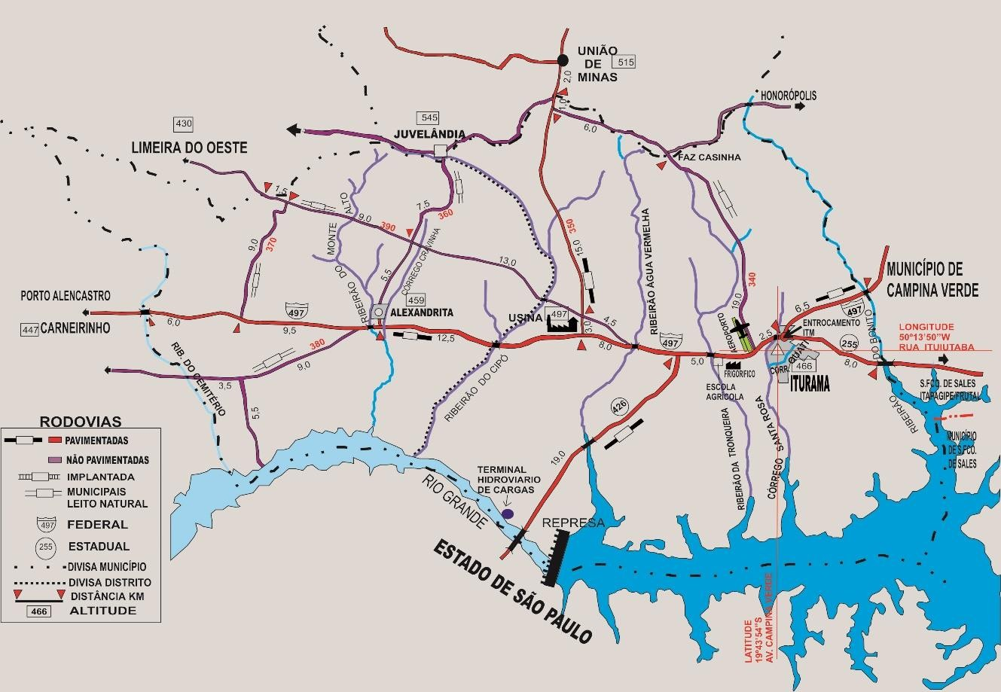

Figura 04: Mapa do Município.
Fonte: Mapa Geopolítico de Minas Gerais - IGA / CETEC-1994

Distrito e Povoado

- Distrito de Alexandrita

O Distrito de Alexandrita, com 3.304 habitantes, fica localizado a 28 km da Sede. Foi fundado em 1850 através da doação de 82 alqueires de terra para Santa Rita de Cássia, pelo fazendeiro José Alves de Oliveira. Foi elevada a categoria de Distrito em 12 de dezembro de 1954, Tornou-se ponto de pere- grinação de fiéis durante a festa de Santa Rita de Cássia.

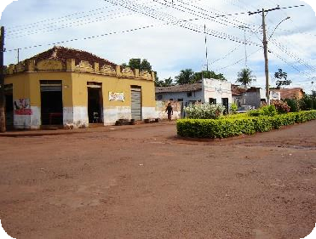Foto 58: Avenida Central Fonte: SEMPAC
Possui também uma pequena capela construída em louvor a Nossa Senhora Aparecida para as primeiras celebrações de casamentos e batizados, realizadas anteriormente embaixo de uma figueira histórica que existe até hoje, às margens do Ribeirão Monte Alto, onde no século passado, as lavadeiras se juntavam para lavar as roupas de suas famílias, entoando belas cantigas. A atividade econômica do Distrito baseia-se também na produção de cana-de- açúcar, gado de corte e leiteiro.

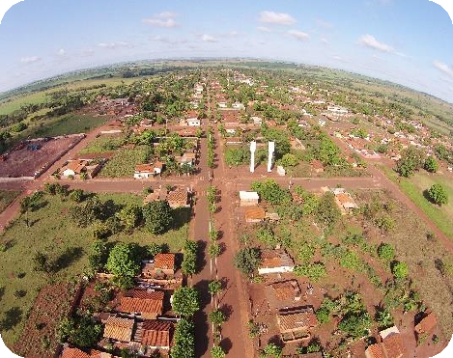Foto 59: Vista Área Fonte: SEMPAC

O Distrito de Alexandrita está ligado ao Distrito Sede pela BR-497 que liga Minas Gerais a Mato Grosso do Sul com grande movimentação. Pertence ao Distrito de Alexandrita a Comunidade São Benedito, situada a 38 km de Iturama e a 10 km do Distrito. Os moradores frequentam a Igreja existente no local com reuniões, celebrações e eventos periódicos.
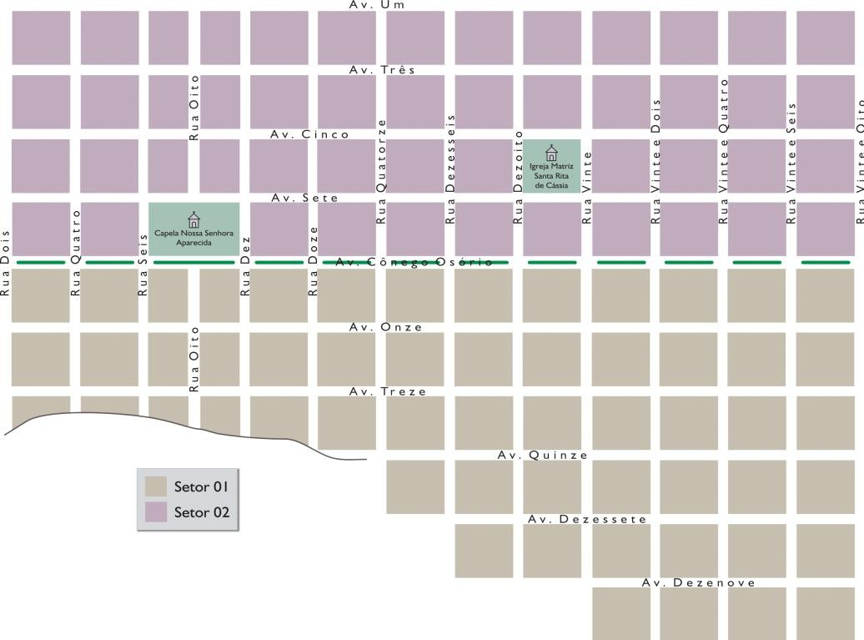

Figura 05: Planta Cadastral do Distrito de Alexandrita - Fonte: SEMPAC

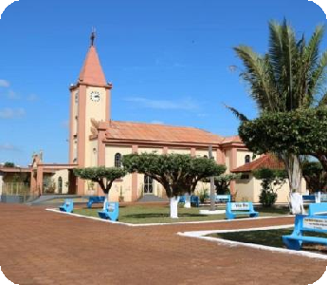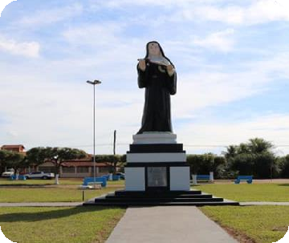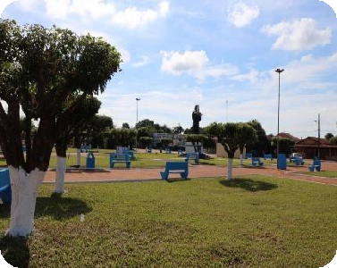Bens Culturais de Alexandrita

Foto 60: Paróquia de Santa Rita de Cássia Fonte: SEMPAC
Foto 61: Monumento Santa Rita de Cássia Fonte: SEMPAC
Foto 62: Praça de Santa Rita de Cássia Fonte: SEMPAC

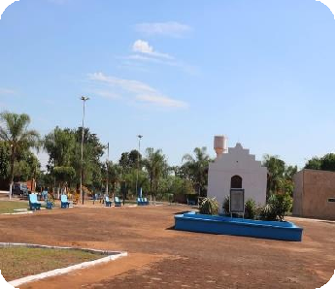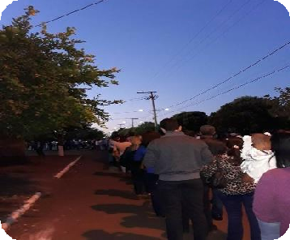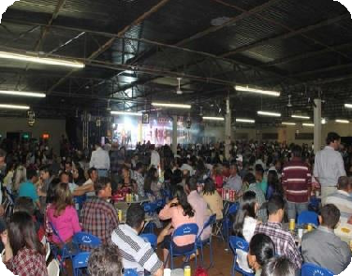

Foto 63: Igreja e Praça Nossa Senhora Aparecida Fonte: SEMPAC
Foto 64: Procissão de Santa Rita de Cássia Fonte: SEMPAC
Foto 65: Quermesse de Santa Rita de Cássia Fonte: SEMPAC

- Economia
De acordo com suas origens, o município de Iturama teve seu desenvolvimento econômico baseado primeiramente, na pecuária uma vez que foi colonizada por latifundiários que se tornaram grandes criadores de gado. Só mais tarde com a abertura de estradas é que a agricultura ganhou força. A indústria chegou mais tarde e permanece até os dias atuais. O comércio é também hoje, fonte de empregos para a comunidade.

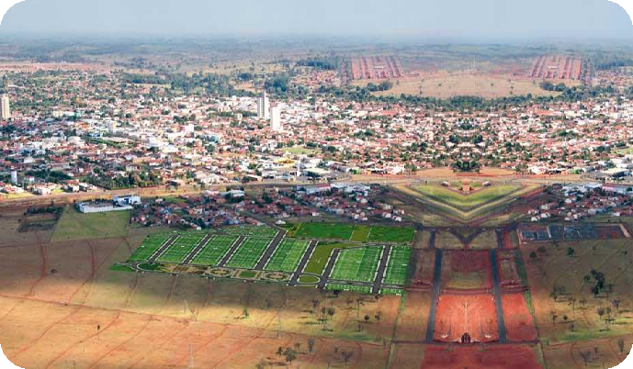Foto 66: Vista Aérea de Iturama Fonte: SEMPAC

A cidade cresceu, melhorou sua infraestrutura urbana e teve um maior crescimento nos
bairros periféricos por causa da chegada de trabalhadores nordestinos para as lavouras canavieiras.

– Pecuária

Iniciou-se com a chegada dos primeiros latifundiários que vieram atraídos pelos campos de criar, pela abundância de ribeirões e pelos apartadouros naturais anunciados pelos catequizadores de índios enviados pela Cia. da Missão para a região do Triângulo Mineiro em meados de 1800. Esses fazendeiros praticavam a criação extensiva, “largados pelos campos”, como diziam na época. Contavam com ajuda de peões no manejo do gado. Praticavam nesses primórdios apenas a agricultura de subsistência. Plantavam a cana para a fabricação do açúcar e da rapadura, o arroz, o milho, o feijão, a mandioca, o amendoim e o algodão para produzirem a roupa de trabalho e também a roupa de cama e mesa. Criavam porcos, galinhas, carneiros,

mas tudo para o consumo das famílias ou para trocar com os vizinhos. Faltavam o transporte a as estradas para escoar essa produção. Segundo entrevistas com as pessoas mais antigas, o porco ficava tão gordo que abriam o toucinho no lombo, paravam de caminhar e eram comidos vivos pelas galinhas. A produção sempre sobrava do gasto da família e de alguns agregados.
A criação de gado aumentava cada vez mais formando grandes boiadas que depois de vendidas para Barretos, iam tocadas pelas comitivas de peões, via estrada boiadeira, durante dias ou meses, cruzando rios até o seu destino final. Com o passar dos anos a pecuária evoluiu muito e o município de Iturama nas décadas de 70 e 80 era um dos maiores produtores de gado de Minas Gerais. Hoje ainda possui um grande rebanho bovino “leite e corte”, seguido pelas criações de suínos, ovinos, caprinos, asininos e galináceos.
Com a chegada dos primeiros automóveis e das jardineiras para o transporte de passa- geiros na região (1930-1940), as estradas até então cortadas pelas finas rodas dos carros de bois foram transformadas em “estradas de automóvel” facilitando também o transporte de produtos e contribuindo com a agricultura.
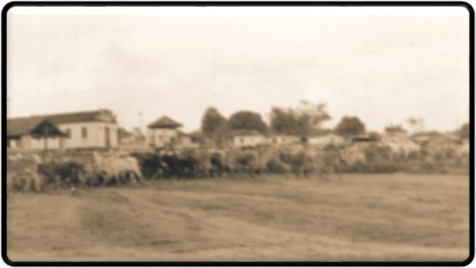
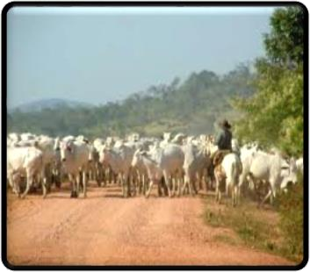
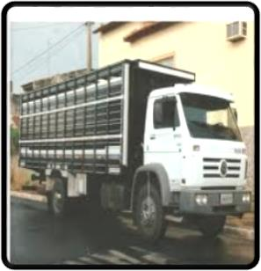
Foto 67: Década de 50 – Boiada na Praça Santa Rosa Foto 68: Década de 50 Foto 69: 2010 Fonte – SEMPAC

– Agricultura

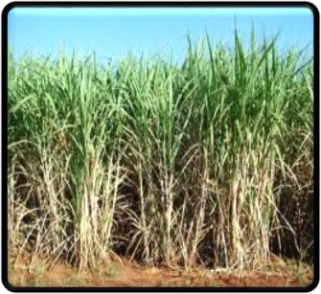
Com a melhoria das estradas e consequentemente dos meios de transporte a agricultura prosperou. Chegaram também os tratores e essa tecnologia deu início aos grandes desmatamentos para a formação de lavouras de milho, arroz e algodão, em sua maioria pelos paulistas que compraram ou arrendaram fazendas na região, desta vez atraídos pela fertilidade do solo. O objetivo dos grandes fazendeiros, na época, com os arrendamentos para as lavouras, era também, a formação de pastagens para aumentarem ainda mais a criação de gado.

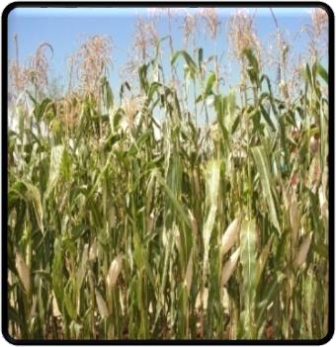
Foto 70: Plantação de Milho - Fonte: SEMPAC

Na segunda metade da década de 80, veio para o município uma Usina de Álcool, que atualmente produz também açúcar e as lavouras da cana-de-açúcar passou a competir com a pecuária que vem crescendo a cada ano. Compete também com outros produtos como o milho, o algodão e a soja, que ainda são cultivados em menor escala. Atualmente plantam também o amendoim consorciados com a cana.

Foto 71: Plantação de Cana de Açúcar Fonte: SEMPAC

- A Industrialização e o Comércio
As primeiras indústrias da década de 30 e 40 eram bem rudimentares, quase artesanais. No distrito, as selarias que fabricavam o indumentário animal (arreatas) para os cavaleiros, a ferraria, onde os ferreiros trabalhavam, e as sapatarias. Na zona rural, fabricavam a rapadura, o açúcar mascavo, queijos, polvilhos e farinhas de milho e mandioca. A maior parte do vestuário também era feito nos teares domésticos. Eram muitos os artesãos que fabricavam gamelas, colheres de pau, tinas de barros, cestos, balaios, peneiras e etc.
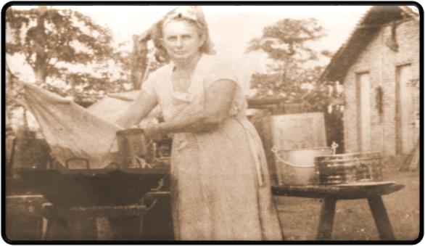
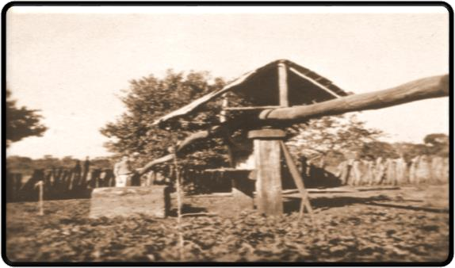
Foto 72: Fabricação de Polvilho - SEMPAC Foto 73: Engenho de Cana - SEMPAC
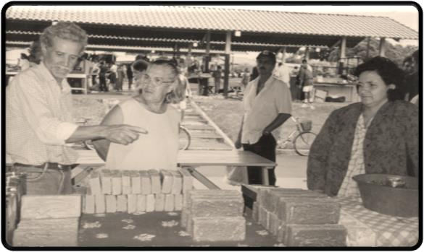
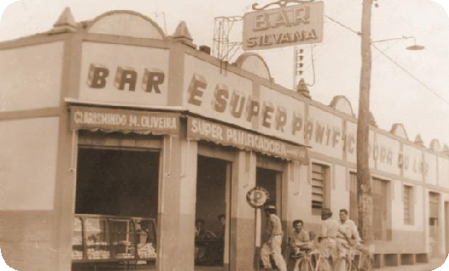
Foto 74: Comercialização de Rapadura – SEMPAC Foto 75: Bar e Panificadora Silvana – Av: Rio Grande - SEMPAC
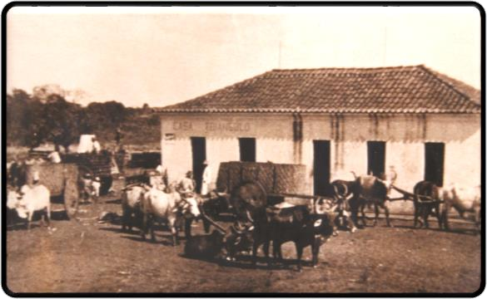
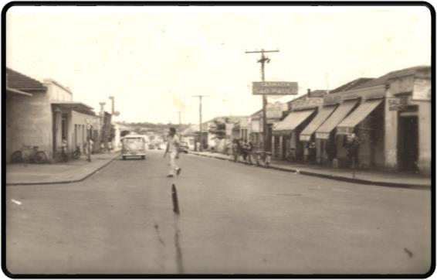

Foto 76: 1947 - Armazém de Secos e Molhados Foto: 77: Centro Comercial – Década de 70 Casa Triângulo - SEMPAC Av: Rio Grande - SEMPAC

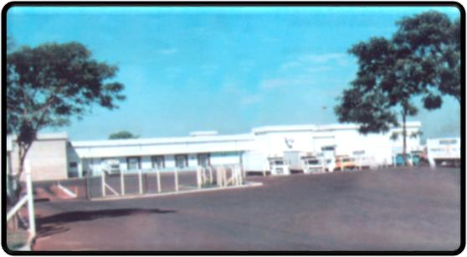
A cidade foi crescendo e o comércio prosperou mais que a indústria, mas como era grande a produção de gado de corte, até então, vendido para outros estados, instalou-se na primeira metade da década de 80 um frigorífico, que permanece até hoje. Abate em média 650 cabeças/dia, gerando 820 empregos diretos e 400 indiretos. Está
localizado no km 3 da BR-497. Foto 78: Frigorífico Friboi - Km 03 – Iturama – MG - SEMPAC

Comercializa a carne bovina desossada, resfriada e embalada a vácuo e, em grande escala, a carne congelada para o mercado interno e externo.
Na agroindústria, destaca-se a Usina Coruripe produzindo açúcar e álcool e gera também energia elétrica utilizando o bagaço da cana. Atualmente são mais de 3 000 empregos diretos e indiretos moendo em média 3,5 milhões de toneladas/safra.
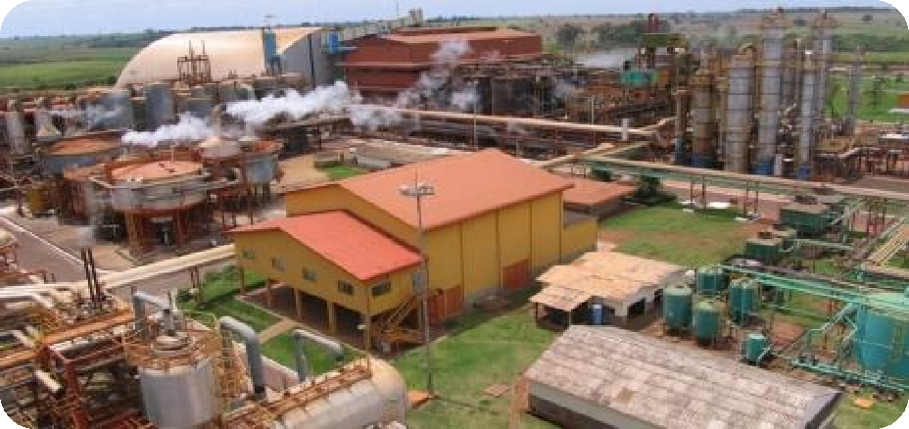
Foto 79: Usina Coruripe – Filial Iturama MG – BR 497, Km 15 - SEMPAC

O município conta com algumas micro indústrias de roupas, móveis, grades e portões. O comércio apresentou maior crescimento na área alimentícia, lojas de roupas e calçados. A construção civil também emprega bastante porque é um setor que não para.
O Distrito Sede conta com 6 agências bancárias que trabalham pela modernização das relações humanas e comerciais, permitindo assim a realização de grandes negócios. A economia do município não difere muito de outros lugares no aspecto qualitativo porque é um município bem servido pela tecnologia e pelo eficiente sistema de comunicação e transporte da Região Sudeste.

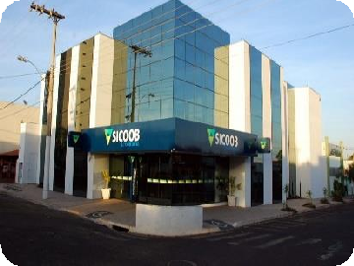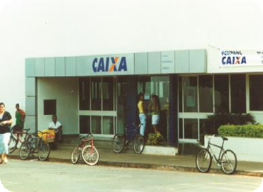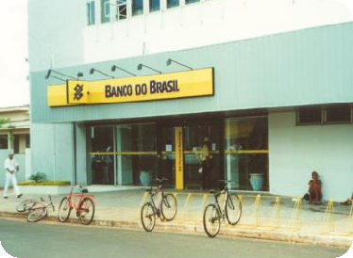
Foto 80 – Fonte: SEMPAC Foto 81 – Fonte: SEMPAC Foto: 82 – Fonte: SEMPAC
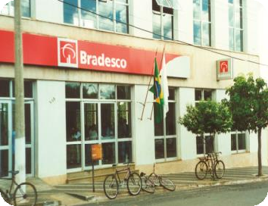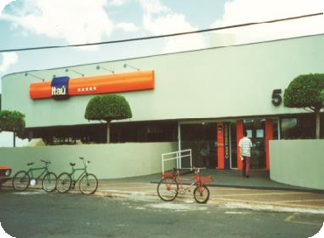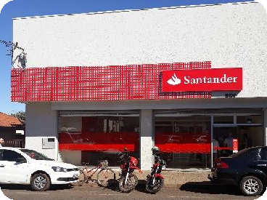
Foto 83 Fonte – SEMPAC Foto 84 Fonte - SEMPAC Foto 85 - Fonte - SEMPAC

– Educação
Por serem os primeiros moradores do Povoado, famílias muito simples, descendentes de negros e índios que saíram das fazendas para habitar as terras doadas para o Sagrado Coração de Jesus, permaneceram também por um longo tempo sem escola. Nas terras dos grandes latifundiários, que colonizaram o Pontal do Sertão de Farinha Podre, os fazendeiros abastados contratavam um professor que passava algum tempo na fazenda para alfabetizar, de uma só vez, toda sua prole. Depois enviava as moças e rapazes para os colégios internos de outras cidades.
Os filhos dos moradores mais pobres do povoado continuaram sem escola até chegarem os primeiros comerciantes, na década de 30. Só então, em parceria, contrataram a professora Eulíria de Freitas Macedo, vinda do Município de Campina Verde. Foi fundada a primeira escolinha com o Nome de Externato do Sagrado Coração de Jesus. Em 1945 foi construído o prédio para funcionamento da primeira escola pública pelo Prefeito de Campina Verde Nicodemus Macedo. Possuía uma só turma com a professora Maria das Neves. Em 1952 foi criada as Escolas Reunidas de Nossa Senhora de Lourdes.
Hoje o município possui 5 Escolas Estaduais de Ensino Fundamental e Médio, 3 Escolas Particulares de Educação Infantil, Ensino Fundamental e Médio, 10 Escolas Municipais, 3 Creche, 1 Faculdade, 1 Universidade Federal, Escolas de Línguas Estrangeiras, Escolas com cursos a distância e Escolas Profissionalizantes.
A Educação oferece subsídios para o crescimento social, cultural, político e econômico do município.
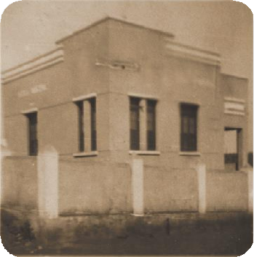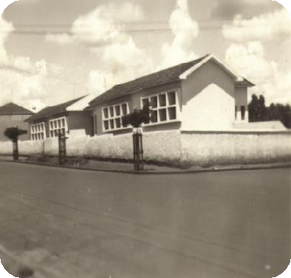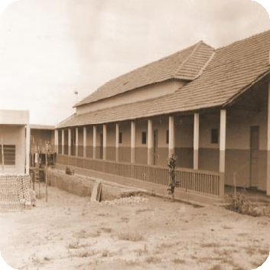

Foto 86 - 1ª Escola Municipal | Foto 87 - Prédio de E. E. N. Senhora de Lourdes | Foto 88 - Educandário – Creche
Fonte: SEMPAC | Fonte: SEMPAC | Fonte: SEMPAC

8.1-Escolas e Creches Municipais

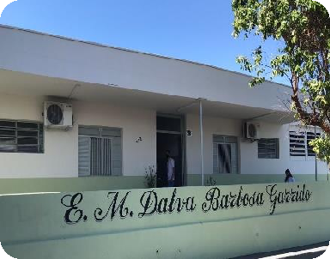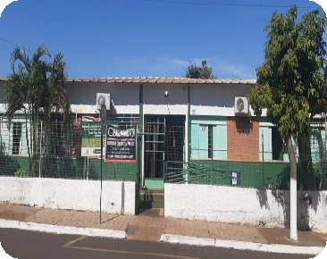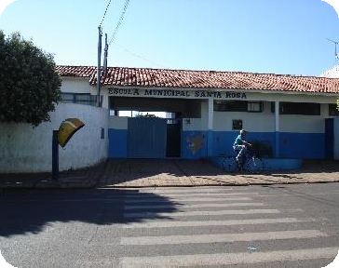

Foto 89: E. M. Dalva Barbosa Garrido Fonte: SEMPAC
Foto 90: E. M. José Tiago de Queiroz Fonte: SEMPAC
Foto 91: E. M. Santa Rosa Fonte: SEMPAC

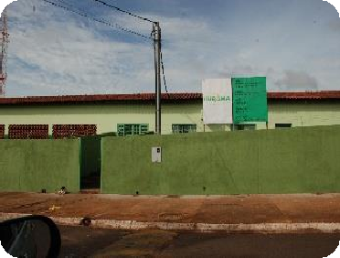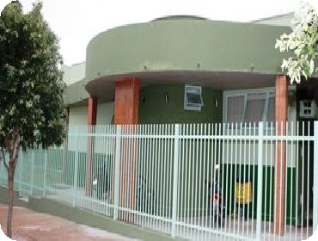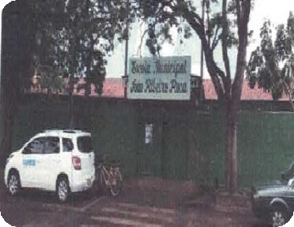

Foto 92: E. M. Maria de Queiroz Barbosa Fonte: SEMPAC
Foto 93: E. M. Maria Sarah Fonte: SEMPAC
Foto 94: E. M. João Ribeiro Rosa Fonte: SEMPAC

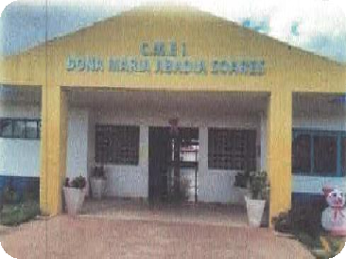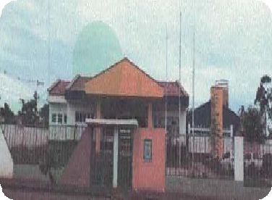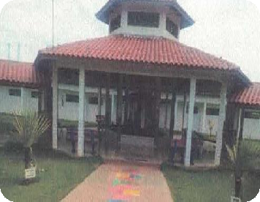

Foto 95: CEMEI Dona Maria Abadia Soares Fonte: SEMPAC
Foto 96: CEMEI Iraci da Costa Pádua Fonte: SEMPAC
Foto 97: CEMEI Jandira Silva Chaves Fonte: SEMPAC

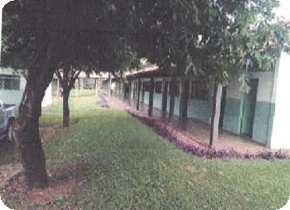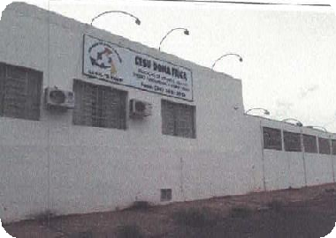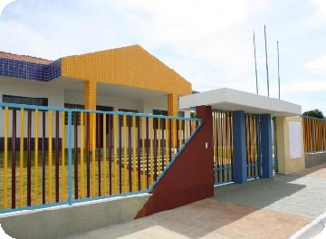

Foto 98: E. M. Agrícola Alípio Soares Barbosa Fonte: SEMPAC
Foto 99: CESU Dona Fiúca Fonte: SEMPAC
Foto 100: CEMI Rita Francisca da Cruz “D. Ritinha”
Fonte: SEMPAC

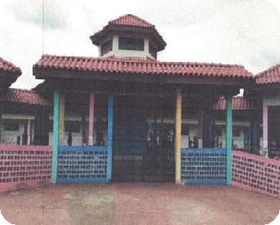

8.2- Escolas Estaduais
Foto 101: Escola Municipal Lourival Baptista Câmara
Fonte: SEMPAC

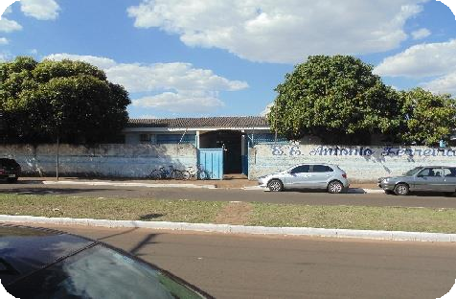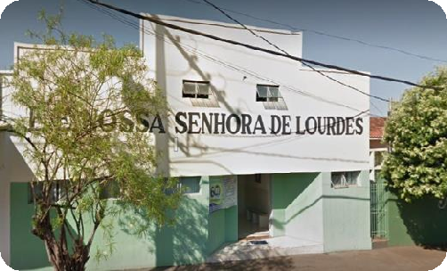

Foto 102: E. E. Antônio Ferreira Barbosa Fonte: SEMPAC
Foto 103: E. E. Nossa Senhora de Lourdes Fonte: SEMPAC

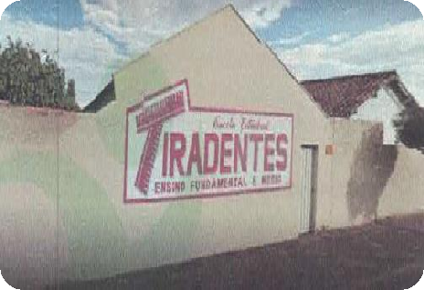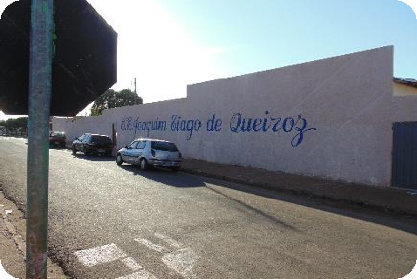

Foto 104: E. E. Tiradentes Fonte: SEMPAC
Foto 105: E. E. Joaquim Tiago de Queiroz Fonte: SEMPAC

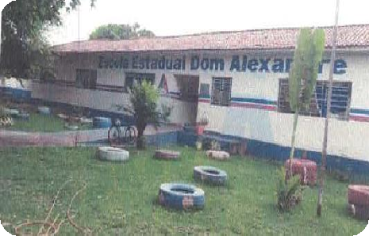
Foto 106: E. E. Dom Alexandre – Distrito de Alexandrita Fonte: SEMPAC

8.3- Escolas Particulares

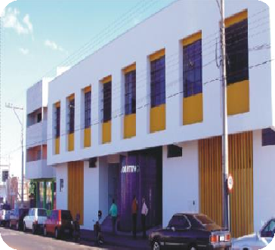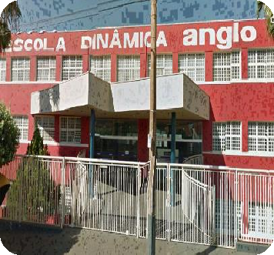

Foto 107: Colégio Objetivo Fonte: SEMPAC
Foto 108: Escola Dinâmica Anglo Fonte: SEMPAC
Foto 109: Colégio FAMA - COC Fonte: SEMPAC

8.4- Institutos Técnicos, Faculdades e Universidade Federal
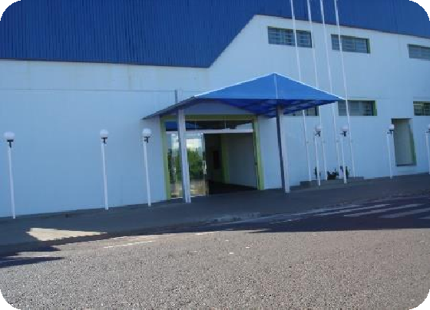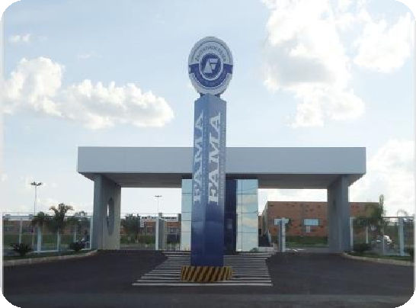

Foto 110: IEP – Instituto Educacional Profissionalizante Fonte: SEMPAC
Foto 111: FAMA – Faculdade Aldete Maria Alves Fonte: SEMPAC

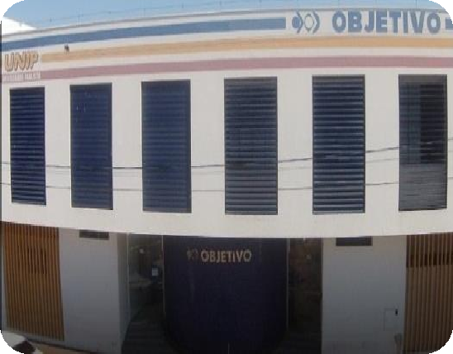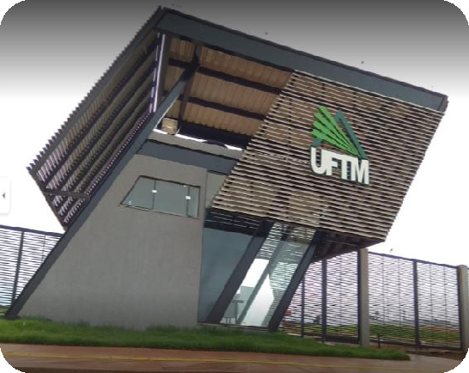

Foto 112: UNIP – Universidade Paulista Fonte: SEMPAC

Foto 113: UFTM – Universidade Federal do Triângulo Mineiro Fonte: SEMPAC

Comunicação e Transporte
Eram longas as distancias percorridas pelos cavaleiros e carreiros que transportavam cargas, correspondências ou passeavam com suas famílias nas estradas do passado. A chegada dos primeiros veículos, a construção de balsas para travessia dos rios e a rapidez oferecida pelos pequenos aviões diminuíram o tempo gasto nas viagens.
Com a instalação da Agência dos Correios, as cartas e os jornais com as notícias do Brasil e do mundo chegaram mais depressa. O telefone, a TV e a internet aproximaram as pessoas e os fatos.
Hoje tudo ficou mais fácil. A cidade cresceu e está bem servida de: Impressa Escrita, Agências de Publicidade, Telefonia Fixa e Celular, Internet, Emissoras de Rádio AM e FM e Rodovias Asfaltadas superando distâncias. A globalização chegou até aqui.
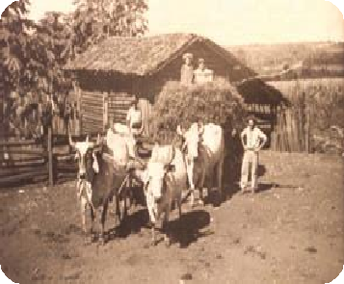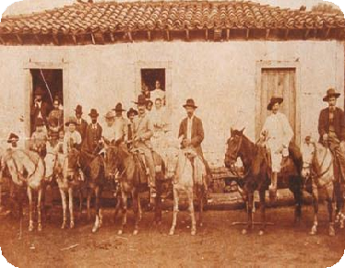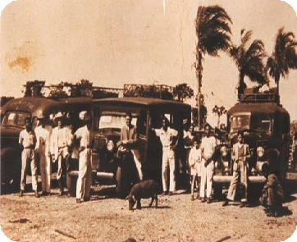

Foto 114 - Carro de Bois - 1930 | Foto 115 - Comitiva de Cavaleiros - 1932 | Foto 116 - Jardineiras a Gasogênio – 1942
Fonte: SEMPAC | Fonte: SEMPAC | Fonte: SEMPAC
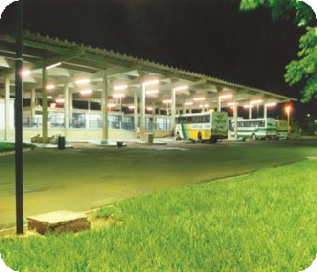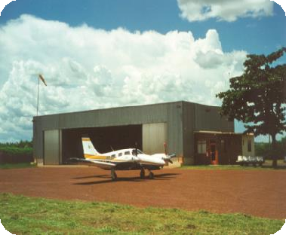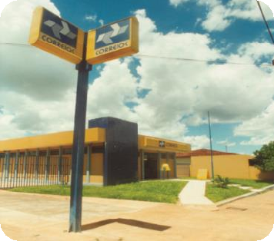

Foto 117 - Estação Rodoviária | Foto 118 – Aeroporto Governador Aureliano Chaves | Foto 119 - Correios
Fonte: SEMPAC | Fonte: SEMPAC | Fonte: SEMPAC

Sistema Rodoviário Municipal

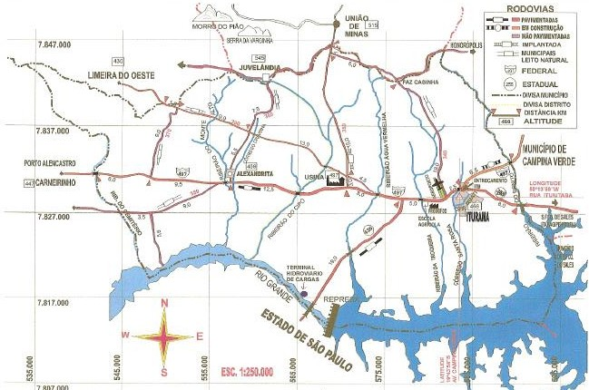

Figura 06: Mapa Rodoviário - Fonte: SEMPAC

- BR - 497 - liga Iturama ao Mato Grosso do Sul, a Campina Verde, Prata e Uberlândia.
- MG - 255 - liga Iturama a São Francisco de Sales, Itapagipe, Frutal, Planura, Conceição das Alagoas e Uberaba.
- BR - 340 - liga Iturama ao Município de União de Minas e de lá a Santa Vitória e Goiás.
- Rodovia Euclides da Cunha - BR - 456 - liga Iturama a São Paulo, capital.
- BR - 262 - liga Iturama a Belo Horizonte, a partir de Uberaba.
- BR - 365 - no sentido Leste-Oeste, liga o Triângulo Mineiro ao Norte do Estado.
- BR - 450 - liga o Porto de Água Vermelha (Iturama) ao Porto de São Simão-GO.
- BR - 050 e 153 - no sentido Norte-Sul, liga a Região a Santos-SP, a Brasília, Goiânia e Belém.

- Saúde
No povoado de Santa Rosa, as epidemias eram constantes. As décadas de 20 e 30 deram muita preocupação. Chegou o momento em que a saúde dos moradores da região exigia mais do que chás de ervas, compressas quentes, purgantes, simpatias e benzeduras. Nos primórdios da colonização do Pontal os doentes procuravam a fazenda de D. Rufina Perpétua de Toledo para os tratamentos homeopáticos e lá permaneciam por algum tempo. Sua casa parecia um hospital da Zona Rural, pois era respeitada e competente na arte de curar. Quando morreu deixou seus livros, sua técnica e seus ensinamentos para filhas e netas utilizarem por mais alguns anos, porém já insuficientes para a demanda. As visitas periódicas dos respeitáveis charlatões ou entendidos que curavam as intermitentes sezões já não bastavam. O Sr. Joaquim Tiago de Queiroz, fazendeiro respeitado, também tentava ajudar como podia com seu livro de medicina caseira e seus meticulosos procedimentos curativos. Com as visitas e os conhecimentos do Dr. Dirceu Brizola o povo foi ganhando confiança na medicina. Até o Governador Juscelino Kubitschek curou um doente com impaludismo por aqui em 1951. Mas as coisas só melhoraram com a chegada dos primeiros médicos para fixar residência no Município. Era a hora e a vez de utilizar os conhecimentos acadêmicos da medicina aqui no sertão.

Na década de 40 chegou o Dr. Luiz Altafim Neto para residir no Distrito de Santa Rosa, mas o atendimento era particular. No final da mesma década precisou ir embora e foi substituído pelo Dr. Sérgio da Cunha Garcia que percebeu logo a urgência de atendimento na Saúde Pública e foi atrás. No início de 1951, o governador de Minas, Juscelino Kubitschek veio conhecer a Cachoeira dos Índios a convite do então amigo e Governador de São Paulo, Dr. Ademar de Barros e como estava muito próximo resolveu visitar informalmente Iturama. Precisou medicar um doente e sentiu, na pele, a carência do povo em relação a atendimento médico no local. Em 28-10-1958 nomeou o Dr. Sérgio da Cunha Garcia para a Saúde Pública do município e em 26 de dezembro do mesmo ano criou o primeiro Posto de Saúde na cidade, funcionando à Rua Santa Vitória, entre a Avenida Mato Grosso e Avenida Rio Paranaíba. Só a partir daí, começaram a chegar vacinas e medicamentos para a verminose que assolava as crianças. Tudo parecia correr bem, mas a cidade ainda não tinha hospital.
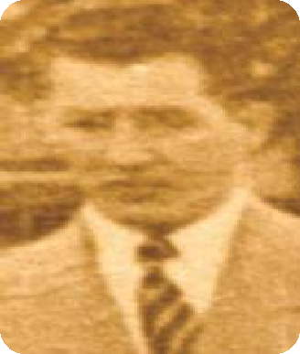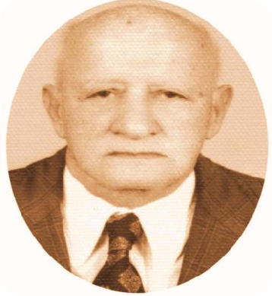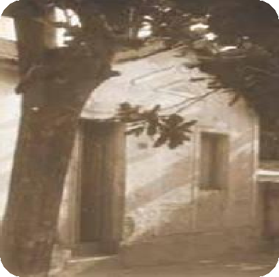

Foto 120 - 1º Médico – 1948 | Foto 121 - Dr. Sérgio da C. Garcia - 1949 | Foto 122 - 1ª Unidade Básica de Saúde - 1951
Dr. Luiz Altafim Neto - Fonte: SEMPAC | Fonte: SEMPAC | Fonte: SEMPAC

Em meados da década de 50 chegou para Iturama o Dr. Pedro de Paula, cunhado do farmacêutico e então Prefeito João Garcez de Moraes (Jazinho 1953 a 1955). Hospedou-se com a família no Hotel em frente à Praça da Igreja de Santa Rosa e montou o consultório em um outro quarto. Mas o atendimento não se restringia apenas às consultas. Os pacientes, às

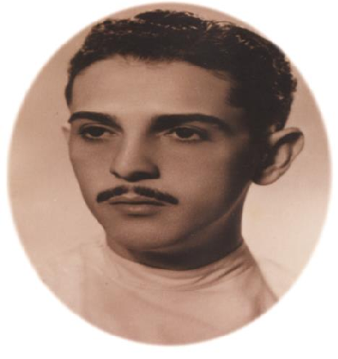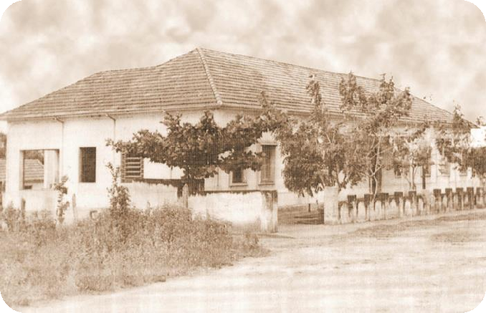vezes, precisavam também de internação. Os partos eram feitos em casa porque o consultório do Dr. Pedro e o pequeno Posto de Saúde do Dr. Sérgio não comportavam. Muitos bebês nasceram dentro da condução que trazia a parturiente do sítio. Portanto a construção de um hospital era uma causa urgentíssima! E, como o Dr. Pedro ainda não possuía recursos próprios e não contava com ajuda do Estado, fazendeiros e comerciantes se mobilizaram em prol da construção do primeiro hospital. Para realização da obra, toda e qualquer doação foi muito bem-vinda: dinheiro, touros, vacas, novilhas, bezerras, carneiros, porco gordo, leitoa e até galinhas... Todos contribuíram de bom grado. Em contrapartida, pediram ao médico que nunca recusasse atendimento aos pobres que não pudessem pagar pela consultam ou internação, o que foi fielmente cumprido por ele enquanto foi o único dono da Casa de Saúde. A inauguração aconteceu em 1960, com uma grande confraternização. Missão cumprida por parte do médico e dos participantes que deram um belíssimo exemplo de cidadania que supriu por muitos anos a falta do atendimento médico-hospitalar narrado no livro “Memórias de JK”- Vol.02, páginas 242 e 243.
Foto 123 - Dr. Pedro de Paula Foto 124 - Casa de Saúde e Maternidade Santa Rosa – 1960 Fonte: SEMPAC Fonte: SEMPAC

Outro prédio de hospital levou anos para ser construído pelo Dr. Sérgio Da Cunha Garcia, na Praça D. Francisca Justiniana de Andrade. O desejo do proprietário era locar um hospital estadual, mas o sonho não se realizou por questões político-partidárias.
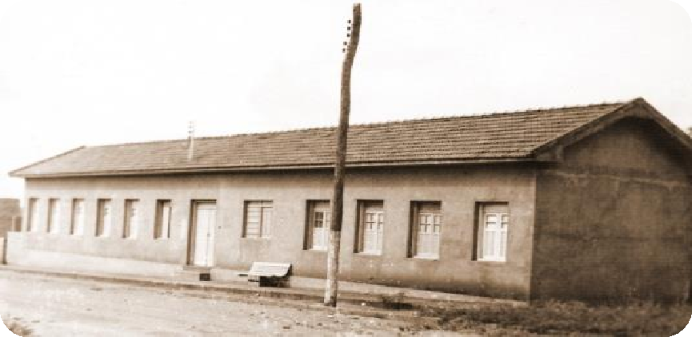
Foto 125 - Hospital São José – Pça. D. Francisca Fonte: SEMPAC

Em 1968 foi criado o Hospital Nossa Senhora Aparecida de propriedade do Dr. Jurjus Andraws Gassani e do Dr. Miltom Andrade Horta, instalado inicialmente no prédio do antigo Hotel São Bento, na Rua Goiás. Atualmente possui prédio próprio à Rua Ituiutaba, 712- Centro.

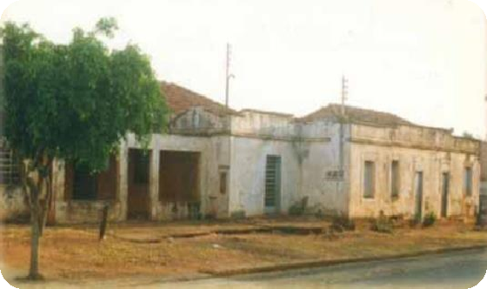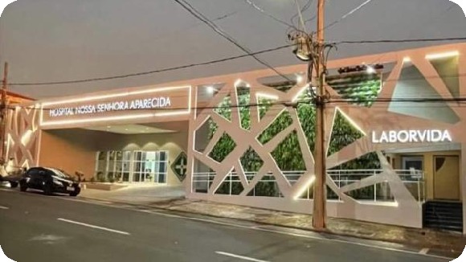
Foto 126 –Espaço cedido para Hospital N. S. Aparecida – 1968 – Rua Goiás Foto 127 – Casa de Saúde N. S. Aparecida – 2022 – Rua Ituiutaba, 712 Fonte: SEMPAC Fonte: SEMPAC

Hospital UNIMED

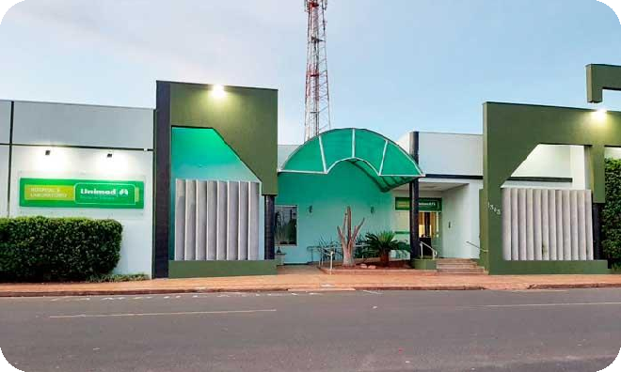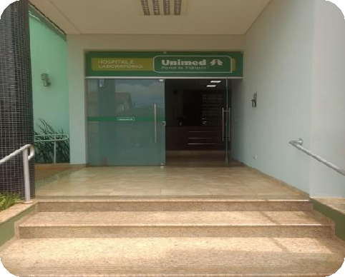

Foto 128 –Hospital UNIMED – 2022 – Rua Ituiutaba, 1303 Fonte: SEMPAC
Foto – 128 A – Entrada Principal Fonte: SEMPAC

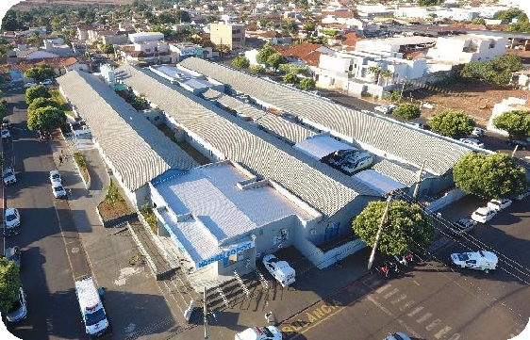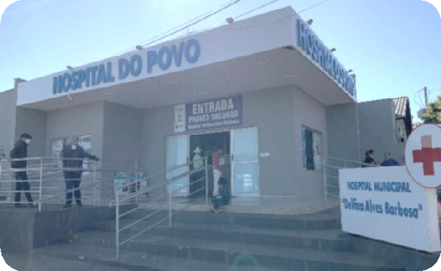Na Saúde Pública Iturama conta com a Fundação Delfina Alves Barbosa – Hospital do Povo, Pronto Socorro Municipal e Ambulatório Central, à Rua Cidade do Prata, 415 – Centro. O Projeto foi do Prefeito Alípio Soares Barbosa (1997). Inaugurou a 1ª etapa em 23-08-99, a 2ª em outubro de 2001. Dentro de suas possibilidades, atende Iturama e região. Os casos graves são encaminhados para o Hospital Escola de Uberaba- MG. Conta também com UBS em quase todos os bairros. Hoje a cidade está bem servida de clínicas e médicos de diversas especialidades conveniadas com a Cooperativa UNIMED, Bem Saúde, Austa e outros... Como Iturama está à 20 Km do estado de São Paulo, existe um fluxo muito grande de pacientes que migram para São José do Rio Preto pela proximidade e por ser referência em Saúde em toda região.
Foto 129 - Hospital do Povo / Ambulatório - Fonte: SEMPAC Foto 130 - Pronto Socorro Municipal - Fonte: SEMPAC

Meios de flospedagens

Como era antes

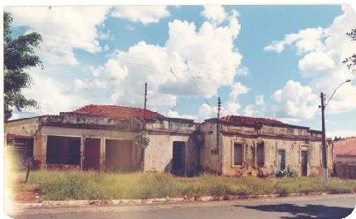No início do povoado, o som de um berrante anunciava a chegada de tropeiros que vinham conduzindo a boiada para pernoitar na Praça Santa Rosa. O povoado foi crescendo e foram surgindo outros lugares de hospedagem. As pensões como a D. Tuta, o Hotel são Bento, Hotel São Paulo e vários outros.

Foto - 131– Pensão da Dona Tuta, Hotel São Bento Fonte: SEMPAC
Um prédio muito importante para atender essa demanda foi construído na década de 60, com finalidade comercial, pelo ex- vice-prefeito, Olegário Pádua de Queiroz, para instalar o Grande Hotel de Iturama, onde, como proprietário, recebia com muita honra as autoridades políticas da época. Assessorado por sua esposa, Dona Ana Azambuja de Queiroz, conhecida por Dona Filó, muito prendada e comunicativa, o que lhe conferia muito sucesso no oficio de recepcionar e hospedar visitantes da Capital Mineira. Antes da construção da referida edificação, a família já praticava hotelaria em um prédio alugado na Rua Goiás. Depois da morte do Senhor. Olegário, Dona Filó ainda continuou com o Hotel alguns anos, depois alugou o prédio para o Lar do Idoso “Sol Nascente”, que ficou ali até 2008. Hoje pertence ao Senhor Joaquim Ferreira de Camargo, não funciona mais com hotel.
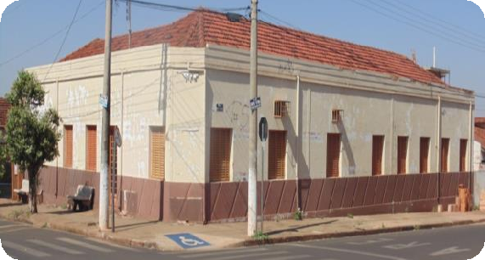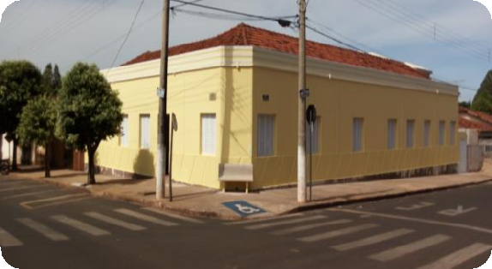

Foto - 132 - Prédio do Antigo Grande Hotel – 2005 Avenida Campina Verde, 729 – Centro
Fonte: SEMPAC
Foto - 133 - Prédio do Antigo Grande Hotel - 2017
O prédio foi reformado em 2017 para abrigar a Secretaria Municipal de Cultura.
Fonte: SEMPAC

Com o crescimento e a movimentação de turistas e negócios na cidade, houve necessidade de construção de hotéis para atender a demanda. Iturama conta com 9 hotéis, e 2 pousadas, todos os quartos são alugados no período que ocorre eventos na cidade e fica faltando acomodações para os visitantes.

Aspecto Religioso
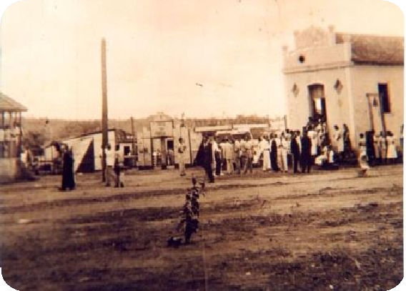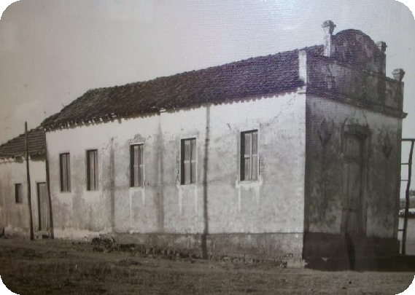
Foto: 134 e Foto: 135 - Capela Santa Rosa de Lima
Fonte: SEMPAC

A Igreja de Santa Rosa de Lima foi a primeira a ser construída no Povoado de Santa Rosa, primeiro nome de Iturama. Residia, no povoado, um farmacêutico chamado Odilon Antônio de Freitas com sua esposa, D. Maria Petronília de Freitas, por se tratar de um casal muito devotado à igreja, estavam sempre à frente das festas religiosas. Recebia em sua casa, o padre que vinha celebrar os casamentos e batizados e o bispo, nas ocasiões das crismas na região. Primeiramente a capela foi construída de madeira e folhas de buritis. A iniciativa foi do Sr. Laudemiro Silva Rosa, cuja família era devota de Santa Rosa de Lima. Os moradores da época eram famílias muito humildes, na maioria, descendentes de índios caiapós ou dos negros escravos que serviam nas grandes fazendas. Como era grande o número de descendentes da família “Rosa” na localidade, e todos devotos da Santa, os demais moradores aprenderam, com eles, a conhecer, cultuar e confiar a Santa Rosa de Lima todas as suas aflições. Além da reza do terço nas casas, o único local de culto coletivo era a pequena capela de folhas. Então D. Maria Petronília e seu esposo doaram o material e contrataram o Sr. Camilo Freitas, da cidade de Campina Verde, para a construção da igreja, porque no Povoado de Santa Rosa não residia nenhum pedreiro. O Sr. Waldomiro Francisco de Paula, residente no povoado e, genro do Sr. Laudemiro, fez o aterro do piso da igreja e trabalhou como servente do Sr. Camilo Freitas até o final da obra. A igreja está localizada no centro da Praça Santa Rosa, também a primeira praça da cidade, e foi inaugurada em 24/09/1931, conforme Provisão assinada pelo Frei Luiz Maria de Santana, Bispo Diocesano de Uberaba, quando atendia o Povoado o Padre José Alves de Araújo da Paróquia de Campina Verde. A pequena igreja, na referida praça, passou a ser o marco inicial da cidade porque foi em volta dela que foram construídas as primeiras casas também de tijolos e mais tarde a primeira escola. O local escolhido era ponto de pousada de tropeiros e boiadeiros e também pernoitaram ali as tropas militares que passaram pela região com destino à Guerra do Paraguai. Daí sua importância para a história e a memória de nossa comunidade.
A Paróquia Santa Rosa celebra todos os anos a festa da Padroeira em agosto, mês que é comemorado também o aniversário de Iturama.

12.1- Capelas, Igrejas, Paróquias, Santuários e Templos

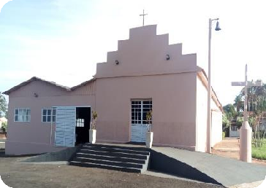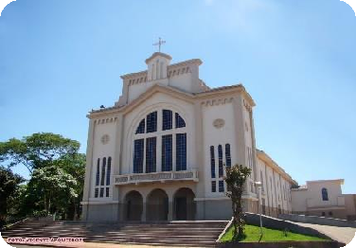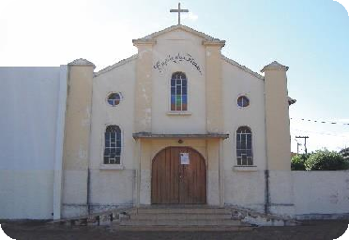

Foto 136 – Paróquia Santa Rosa de Lima Fonte: SEMPAC
Foto 137 – Santuário Nossa Senhora de Fátima Fonte: SEMPAC
Foto 138 – Capela das Almas Fonte: SEMPAC

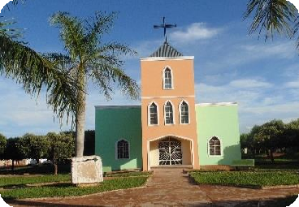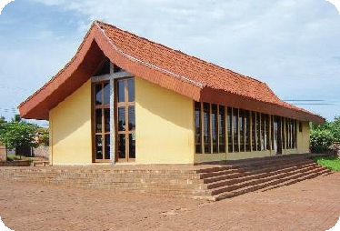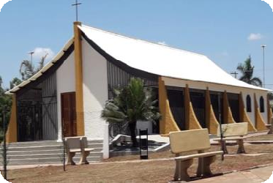

Foto 139 – Paróquia Sagrado Coração de Jesus Fonte: SEMPAC
Foto 140 – Paróquia Santa Rita de Cássia Fonte: SEMPAC
Foto 141 – Igreja São Miguel Arcanjo
Fonte: SEMPAC

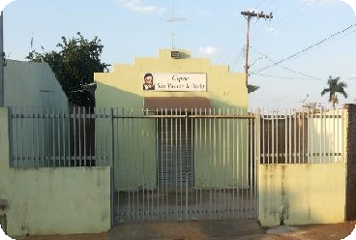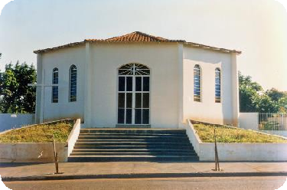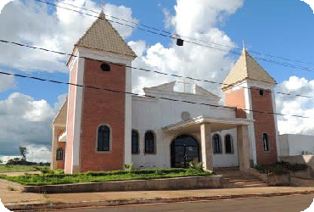

Foto 142 – Capela São Vicente de Paulo Fonte: SEMPAC
Foto 143 – Capela da Medalha Milagrosa Fonte: SEMPAC
Foto 144 – Igreja Nossa Senhora Aparecida Fonte: SEMPAC

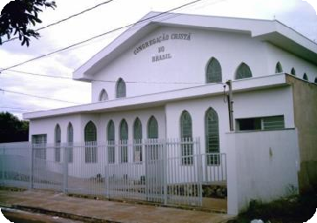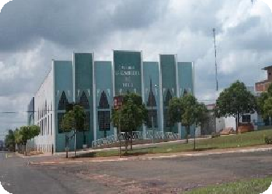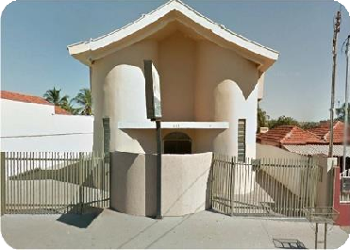

Foto 145 – Congregação Cristã do Brasil Fonte: SEMPAC
Foto 146 – Catedral Assembleia de Deus Fonte: SEMPAC
Foto 147 – Adventista da Promessa Fonte: SEMPAC

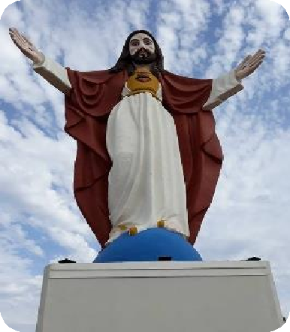12.2- Monumento Sagrado Coração de Jesus
O Sr. Antônio Pádua Diniz era devoto do Sagrado Coração de Jesus todos os anos em sua residência na primeira semana de junho era celebrada uma missa em honra ao Sagrado Coração de Jesus e oravam a anunciação das doze promessas. Preocupado com os rumores das Leis Abolicionistas e com a crise econômica na Monarquia Imperial estabelecida no Brasil a partir de 1870, e não havendo outra forma para sair da crise generalizada, fez uma promessa de doação de terras ao Sagrado Coração de Jesus para que iluminasse o Imperador, dando-lhe ideias para conter a crise estabelecida e o fim da escravidão.

Foto 148 – Monumento Sagrado Coração de Jesus Fonte: SEMPAC

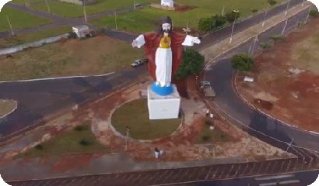Ele não chegou a concretizar a doação, pois faleceu em 22 de janeiro de 1872. Após 25 anos de sua morte, a viúva Dona Francisca Justiniana de Andrade, muito honesta e religiosa vendo que as intenções de seu falecido marido foram atendidas, resolveu cumprir a sua promessa. Em 24 de março de 1897, Dona Francisca fez uma doação de 189 alqueires para
a Diocese de Uberaba em honra ao Sagrado Coração de Jesus, de parte das terras da Fazenda Santa Rosa, sendo meia légua para cada lado do local onde deveria ser erguido a Capela e o Arraial. A fazenda Santa Rosa nessa época era uma pousada de tropeiros e boiadeiros A fundadora ainda viveu mais 20 anos após a doação, vindo a falecer em 29 de julho de 1917.
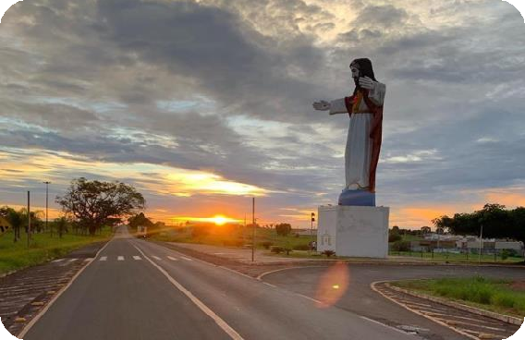Foto 149 – Monumento do Sagrado Coração de Jesus Fonte: SEMPAC

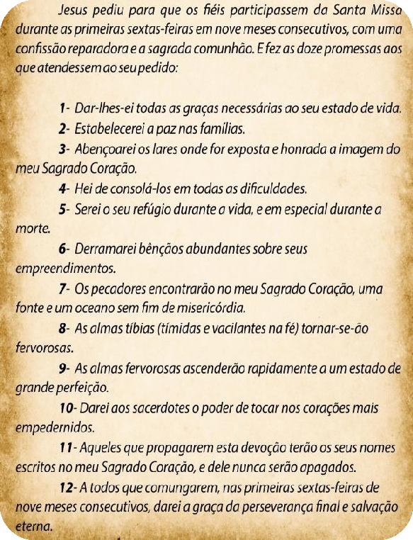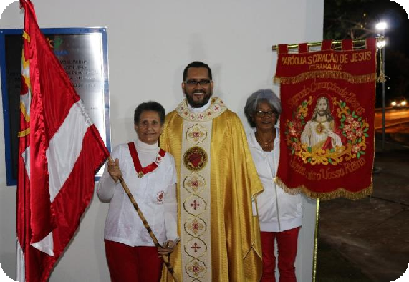Foto 150 –Monumento Sagrado Coração de Jesus Fonte: SEMPAC

Foto 151 – Apostolado da Oração Fonte: SEMPAC
Foto 152 – As 12 promessas ao Sagrado Coração de Jesus Fonte: SEMPAC

12.3- Monumentos - Santa Rita de Cássia.

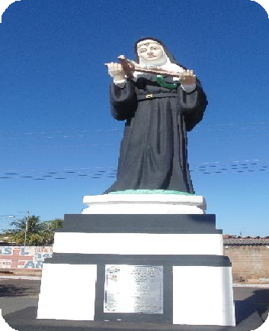O monumento foi construído em 2017/2018, está localizado ao lado da Paróquia de Santa Rita de Cássia, na Praça Hamilton Balbo. O Turismo Religioso da Região - “Peregrinação de Santa Rita de Cássia”, ocorre ligando os dois Santuários, de Nossa Senhora de Fátima de Iturama ao Santuário de Santa Rita em Alexandrita.
Em Iturama, os devotos, fazem procissões, novenas e celebrações para comemorar o dia de Santa Rita de Cássia, no dia 22 de maio.

Foto 153 – Monumento Santa Rita de Cássia – Iturama - Fonte: SEMPAC

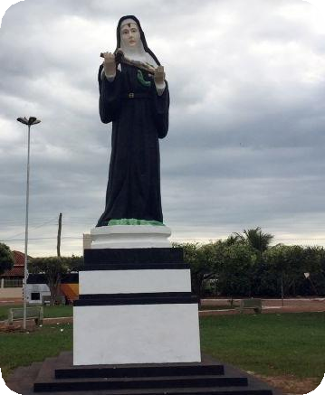No Distrito de Alexandrita a festa religiosa em honra a Santa Rita acontece na localidade desde a época de sua fundação, na década de 50 e continuou crescendo cada vez mais.
Em 2017/2018 foi construído o monumento turístico, histórico/religioso na praça que leva o mesmo nome. O local recebe visita dos peregrinos que vão pagar promessas, agradecer por graças recebidas por ocasião do dia de Santa Rita de Cássia. Durante todo o mês de maio o Distrito recebe romeiros.

Foto 154 – Monumento Santa Rita de Cássia – Distrito de Alexandrita
Fonte: SEMPAC

12.4 – Aspecto Religioso – Igrejas Evangélicas
12 de Agosto - Dia do Evangélico.

A prefeitura de Iturama através da Secretaria Municipal de Cultura, juntamente com a Associação das Igrejas Evangélicas de Iturama, realizam no mês de agosto o Festival de Música Gospel e a Marcha para Jesus em comemoração ao dia do Evangélico. O

Foto 155 – Bíblia Sagrada - Fonte: SEMPAC
evento tem início com a "Marcha para Jesus” percorrendo as ruas

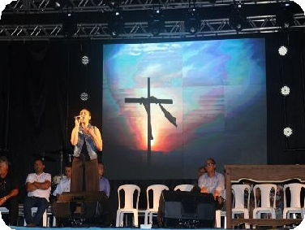
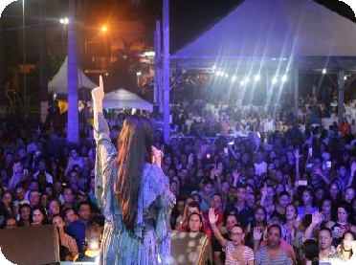e avenidas de Iturama com destino à Praça Dona Francisca Justiniana de Andrade, onde aconteceu apresentação das Igrejas. Nessa mesma Praça Dona Francisca, acontece o “Festival de Música Gospel”, e apresentação de shows de artistas já consagrados.

Foto 156 – Festival Itugospel Fonte: SEMPAC
Foto 157 – Festival Itugospel Fonte: SEMPAC
Foto 158 – Festival Itugospel Fonte: SEMPAC

Turismo
A Prefeitura Municipal de Iturama, por meio da Secretaria Municipal de Turismo desenvolveu o projeto de implantação do Circuito Turístico, com o objetivo de ordenar e integrar esforços para o desenvolvimento das atividades turísticas no município.
O município de Iturama estabelece um cenário turístico arraigado pela cultura dos tropeiros, pois, havia muitas estradas boiadeiras com ponto para pouso e local para os animais. Assim, com a criação do Circuito Turístico, podemos atribuir o Turismo Cultural, Turismo de Eventos, Turismo de Aventura, Turismo Náutico e ao Ecoturismo o maior potencial da cidade, que possui muitos atrativos.

13.1- Circuito Turístico
O Turismo é uma das maiores fontes de renda para o Município. Com características peculiares e localização estratégica, Iturama vem se tornando uma referência regional em receber visitantes, tantos para o turismo de negócios, como também de lazer, esportes, cultura, melhorando a qualidade de vida das pessoas. O convenio de Iturama com a Associação dos Municípios de interesse Turístico da Alta Mogiana – AMITAM, vai contribuir para investimentos na atividade Turística do Município melhorando a economia. O plano de Desenvolvimento Turístico do Município de Iturama foi instituído através da Lei nº 4.785 de 19 de fevereiro de 2019.
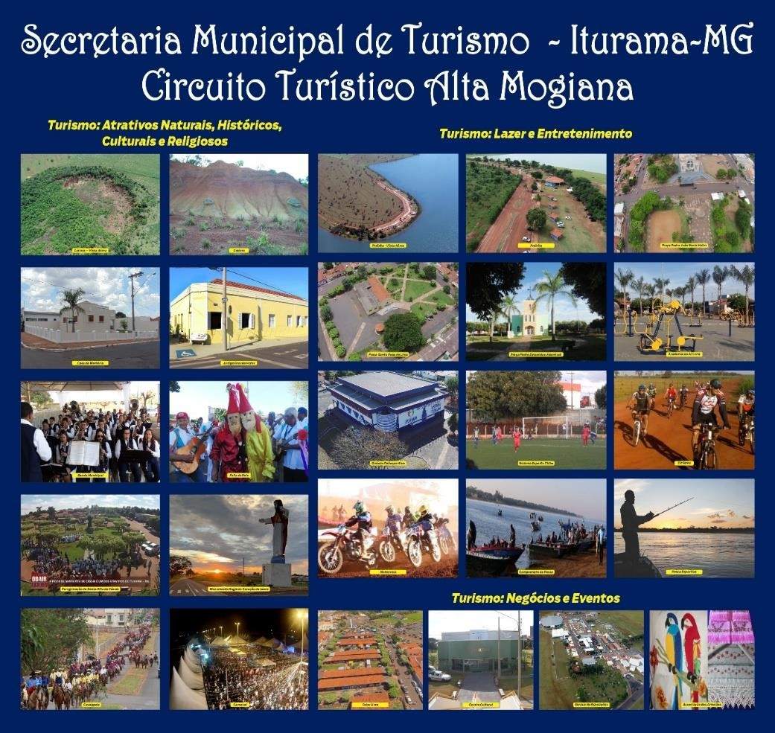
Foto 159 – Alguns pontos turísticos Fonte: SEMPAC

Além dos atrativos naturais, alimentação e hospedagem, Iturama possuiu outros atrativos como: Carnaval, Aniversário da cidade, Feira Cultural Iturama e Região Mostram seus Talentos” no dia 1º de maio, Exposição Agropecuária (EXPORAMA); Cavalgadas, Prainha, Pesca esportiva, Campeonato de Jet Ski, Gastronomia, Trilha com Motos e Ciclismo, Motocross, Artesanatos, Peregrinação: Caminhada de Santa Rita de Cássia, Casa da Memória, Centro Cultural, Quermesses, Banda Municipal Santa Rosa de Lima, Catira, Capoeira, Folia de Reis, Paróquia Santa Rosa, Cratera, Feira Hortifrutigranjeira, Violas de Minas, Esportes, Monumentos Religiosos, entre outros.

13.2- Prainha Municipal
Ponto Turístico do município de Iturama a Prainha Municipal Amélia Francisca Ferreira fica localizada nas margens dos braços do Rio Grande com uma extensão aproximada de 740 metros, ficando a uma distância de 19 Km da cidade. Possui também acesso por estradas de terra.
Sua estrutura conta com 25 quiosques abertos para o uso do público, e um dos quiosques maior, funcionam como centro de atendimento, banheiros, lanchonete para atender visitantes e a comunidade local. Além das atividades cotidianas já presentes na Prainha, eventos são realizados no local, como o campeonato de pesca esportiva “Iturama Fish”, campeonato de Jet ski e outros.
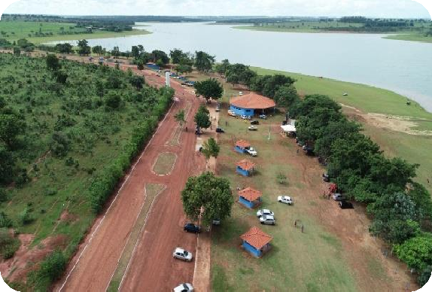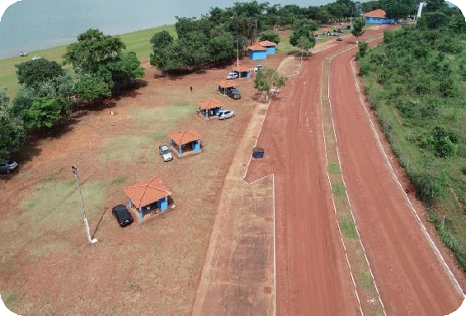
Foto 160 e Foto 161– Vista Aérea – Prainha Municipal Fonte: SEMPAC
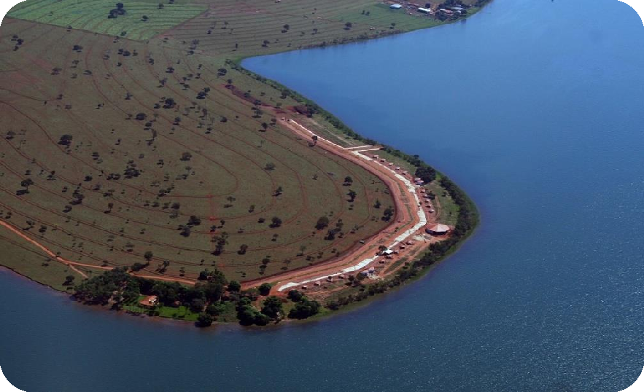
162 – Vista Aérea – Prainha Municipal Fonte: SEMPAC

13.3 - Associação dos Artesãos de Iturama

Foi criada em 08/11/2006 com vários artesãos associados, com a finalidade de desenvolver trabalhos artesanais. Desenvolve o resgate dos bordados antigos, bordados da vovó (Matiz), ministra oficinas de técnicas em costura, bordado em chita, entre outros, criando a identidade do município, para que e assim possam representar Iturama no Circuito Turístico de Minas Gerais e do Brasil.
O objetivo da associação é zelar pelo interesse dos associados, proporcionando às pessoas que trabalham com artesanato e o resgate da tradição que vem sendo passado de geração a geração pelas famílias, e ainda, propõe uma melhor qualidade de vida e a geração de emprego e renda.

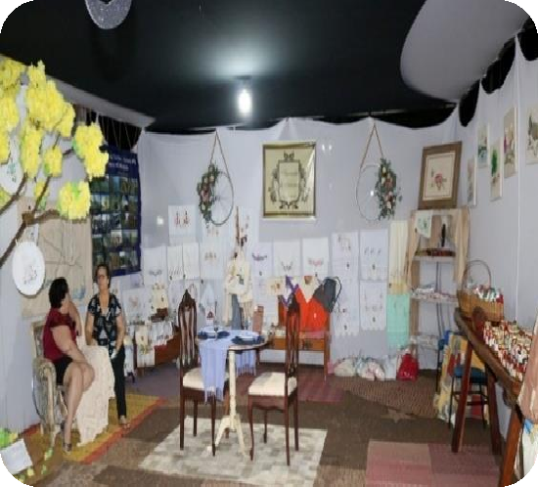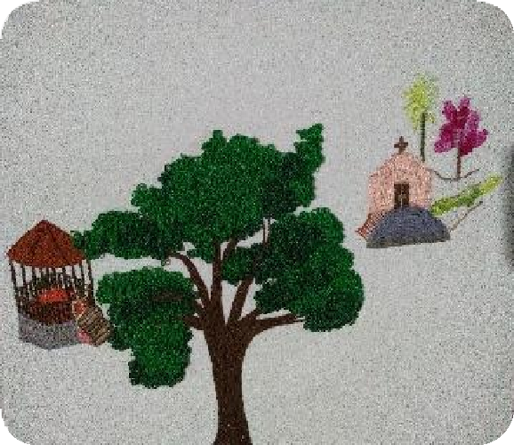

Foto 163: Stand - Feira Cultural 2019 Fonte: SEMPAC
Foto 164: Bordado Praça Santa Rosa de Lima Fonte: SEMPAC

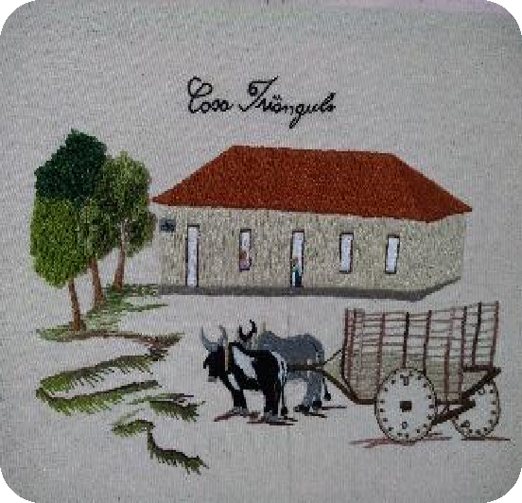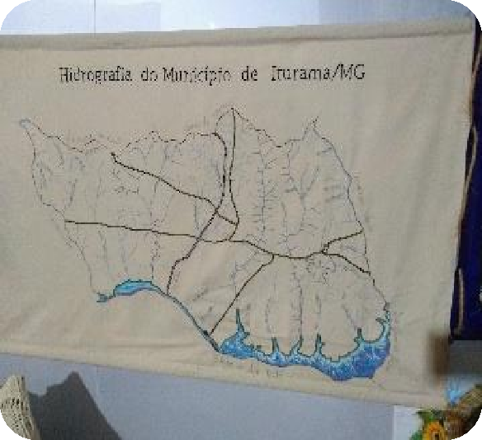

Foto 165: Bordado Casa Triângulo Fonte: SEMPAC
Foto 166: Bordado Mapa Hidrográfico do Município Fonte: SEMPAC

– Cultura
Nossa Gente e Nossos Bens

Iturama a “Pérola do Pontal” se destaca por cuidar da sua Cultura, preservando a memória e a história de seu povo.

Fundação da primeira Associação para promover a Cultura no município.
Associação Cultural de Iturama

Nos primeiros dias no mês de maio de 1962, foi convocado uma reunião para fundar em Iturama uma Associação Cultural. A comissão constituída das seguintes pessoas: Filadélfo Rodrigues Lima, Dr. Pedro de Paula, José Pádua de Almeida, Dr. Antonio Messias de Carvalho, Rui Pereira, Waldomiro Francisco de Paula, José Rodrigues Ferreira, Padre João Maria Valim, João Garcez de Moraes, Olegário Pádua de Queiroz, Alberto Simião de Queiroz, José Otoni de Miranda, Dr. Sérgio da Cunha Garcia, Idivaldo Soares, Antônio Acioli da Silva, Ennio Leonel de Paula, Áurea Souza Barbosa e Geraldo Rodrigues de Miranda, expediu um convite, em Forma de boletim, a todo povo de Iturama.
No dia 04 de maio de 1962 as 19horas no Grêmio Recreativo e Cultural de Iturama, concede na Rua Santa Vitória sem número, foi fundado oficialmente a Associação Cultural de Iturama, tendo por finalidade principal o progresso da comunidade.
A primeira diretoria foi assim constituída:
Presidente: Filadélfo Rodrigues Lima; 1º Vice-Presidente: , Dr. Pedro de Paula; 2º Vice- Presidente: José Pádua de Almeida; 1º Secretario: , Dr. Antonio Messias de Carvalho; 2º Secretario: Rui Pereira; 1º Tesoureiro: Waldomiro Francisco de Paula; 2º Tesoureiro: José Rodrigues Ferreira.
Conselho Deliberativo sobre a Presidência do Rvmo. Pe João Maria Valim, e os seguintes membros: João Garcez de Moraes, Olegário Pádua de Queiroz, Alberto Simião de Queiroz, José Otoni de Miranda, Dr. Sérgio da Cunha Garcia, Idivaldo Soares, Antônio Acioli da Silva, Ennio Leonel de Paula, Áurea Souza Barbosa e Da Geralda Rodrigues de Miranda.
A primeira atividade desta diretoria foi a criação do Departamento de Educação, tomando as providencias necessárias para a instalação de um Ginásio, sob a orientação do Professor Djalma Alvarenga de Oliveira, superintendente deste Departamento.
Em homenagem à Padroeira da cidade, recebeu o nome de "Ginásio Santa Rosa" instalado no dia 05 de março de 1963, provisoriamente no prédio do Grupo N.S. de Lourdes*, à Praça Santa Rosa, sob a direção da Professora Maria Sarah Felippe Villaça Lopes e o seguinte corpo discente:
Português e Frances: Eny Leonel de Paula; Matemática e História do Brasil: Maria Sarah Felippe Villaça Lopes; Ciências: Dr. Gabriel Pereira Lopes; Inglês e Geografia: Irmã Maria Eugênia (M. Zélia de Souza Meireles): Religião e Moral e Cívica: Madre Cornélia (Yolanda Silva).
O corpo docente era formado de 45 alunos matriculados na 1ª série ginasial.
Em 29 de janeiro de 1965 foi eleita a 2ª Diretoria da Associação Cultural de Iturama.
Presidente: Ennio Leonel de Paula; 1º Vice-Presidente: Dr. Sérgio da Cunha Garcia; 2º Vice- Presidente: José Pádua de Almeida; 1º Secretario: Dr. Antonio Messias de Carvalho; 2º Secretario: João Ferreira de Almeida; 1º Tesoureiro: Arnaldo Souza Barbosa, 2º tesoureiro: José Rodrigues Ferreira.

* O Grupo Escolar Nossa Senhora de Lourdes funcionou no prédio da Casa da Memória na Avenida Rio Grande, 534 até o ano de 1964, quando foi construído seu prédio próprio na Rua Rio Bonito, 632.

Prédio onde Funcionava a Associação para o desenvolvimento da Cultura e Lazer
O prédio do antigo Grêmio Recreativo e Cultural de Iturama foi o primeiro salão de festas de Iturama, um salão de baile fechado com palco para a orquestra. Foi construído na década de 50 para as festas mais finas da comunidade, que até então, dançavam no barracão de festas da igrejinha de Santa Rosa de Lima ou nas próprias casas. A cidade foi crescendo.
Possuía na época aproximadamente 1000 habitantes e carecia de um salão de festas mais condizente com os belos vestidos das filhas do médico, do farmacêutico, do prefeito, do dentista, do contador, dos comerciantes e também dos ricos fazendeiros.
Com um projeto mais audacioso e um patrimônio maior o ITC mudou sua sede social para outro local o município adquiriu o prédio para locar a Câmara Municipal de Iturama, de 1993 a 2007, quando mudou-se para o prédio novo da Avenida Prefeito Juca Pádua nº 235. Permaneceu fechado durante o ano de 2008 e a partir de 2009 foi cedido para a Escola de Prática Jurídica da Faculdade Aldete Maria Alves – FAMA.

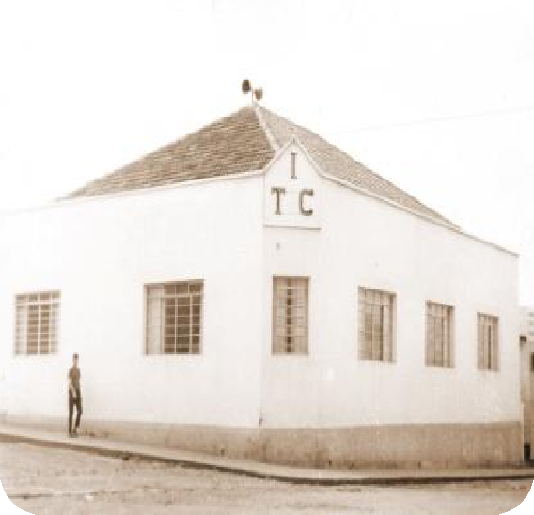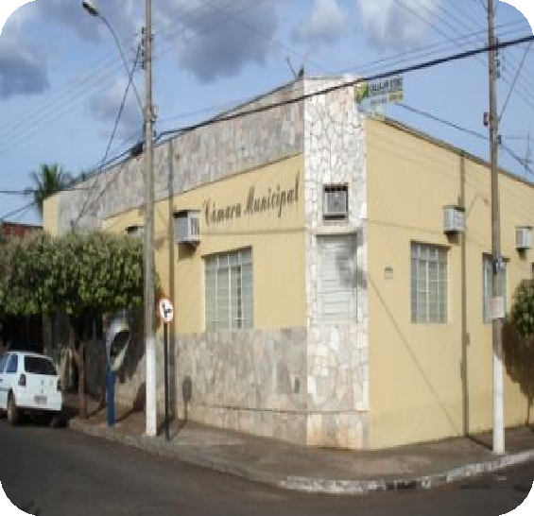

Foto 167 - Prédio do Antigo Grêmio Recreativo e Cultural de Iturama - Primeiro Salão de dança da cidade.
Fonte: SEMPAC
Foto 168 - Escola de Prática Jurídica da Faculdade Aldete Maria Alves – FAMA
Fonte - SEMPAC

Iturama como toda cidade do interior carrega no seu bojo de tradições as festas religiosas das paróquias com suas novenas, procissões, leilões e animadas quermesses. Outra festa religiosa popular em Iturama é a festa de Reis. Eventos como: Carnaval de Rua, Festivais de Música, Feira Cultural “Iturama e Região Mostram seus Talentos”, a Exposição Agropecuária, Cavalgada e Peregrinação movimentam a comunidade. Sob a coordenação da Secretaria Municipal de Cultura estão a Oficina de Artes, Centro Cultural, a Biblioteca Pública João Garcez de Moraes, a Banda Municipal Santa Rosa e a Casa da Memória e o Setor de Patrimônio Cultural.

- Divisão de Cultura
Criada para promover a criatividade e desenvolver habilidades, possibilitando a formação de profissionais. Alunos de diferentes idades participam das oficinas oferecidas.
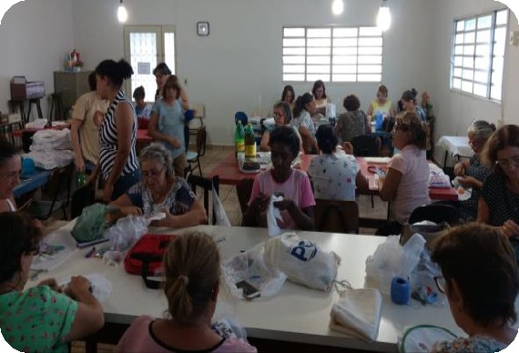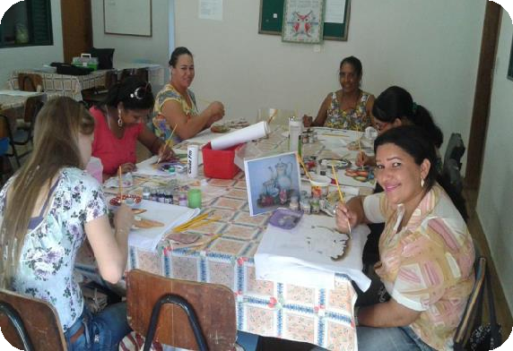

Foto 169 – Bordadeiras Fonte - SEMPAC
Foto 170 – Curso de Pintura Fonte - SEMPAC

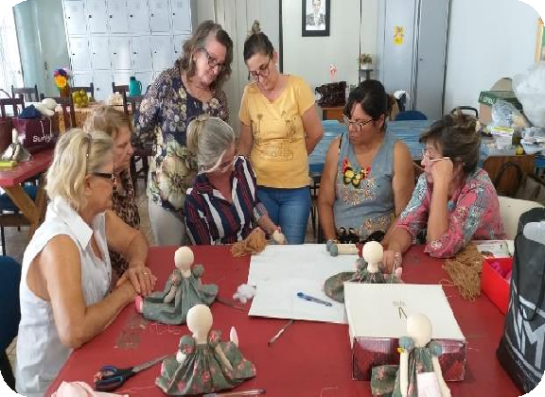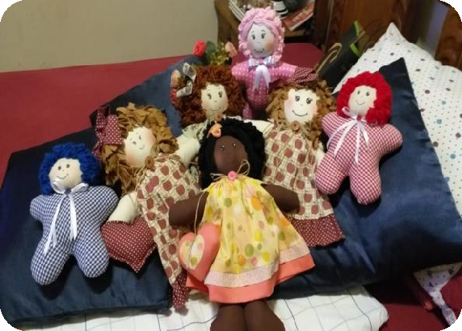

Foto 171 – Curso de Pintura Fonte - SEMPAC
Foto 172 – Curso de Pintura Fonte - SEMPAC

- Feira Cultural “Iturama e Região Mostram Seus Talentos”
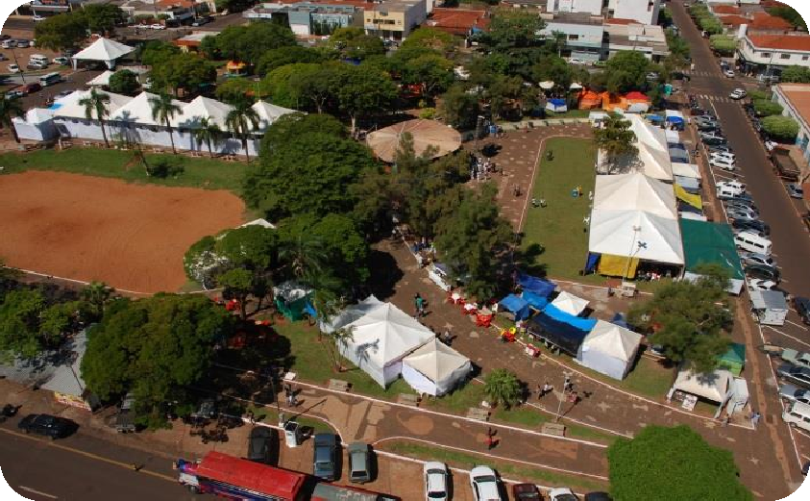Bem Imaterial Registrado como “Lugar” – Praça Padre João Maria Valim Realizada no Dia 1º de maio – Dia do Trabalhador

Foto 173: Vista Aérea da Praça Padre João Maria Valim Fonte: SEMPAC

A primeira Feira Cultural aconteceu no dia do trabalhador em 2001 com o nome “Iturama Mostra Seus Talentos”, sob a coordenação da Diretora da Divisão de Cultura, Professora Elaine Agostini. A Oficina de Artes que funcionava dentro da Divisão de Cultura contava na época com 16 cursos e a Feira Cultural foi pensada como um espaço para artistas e artesãos da cidade expor seus talentos e trabalhos artesanais para a população.
A primeira Feira foi um sucesso! Apresentou atividades culturais como: teatro, música, dança, culinária e artesanatos realizados nas oficinas. Foram inscritos também artistas e artesãos de toda comunidade ituramense, interessados na divulgação e comercialização dos produtos expostos nos stands.
O evento teve continuidade e foi crescendo a cada ano.
A partir de 2005, a Feira tomou dimensão regional com a denominação de “Iturama e Região Mostram Seus Talentos”, com a participação de outros municípios mineiros e também municípios dos vizinhos estados de São Paulo, Mato Grosso do Sul e Goiás, participando do evento expondo e vendendo seus produtos. As tendas são de propriedade da Prefeitura e oferecidas sem nenhum custo para todos os expositores locais ou regionais para estimular a produção da arte e também a economia informal com emprego e renda, no dia do trabalhador. Atualmente a Feira ocupa todo o espaço da Praça Padre João Maria Valim (10.000 m²), as ruas do entorno, e continua mantendo a tradição e seriedade desde a sua criação. Os artistas, artesãos, membros de associações, detentores desses saberes, tiveram nas edições da Feira a oportunidade de se unirem para manter e dar continuidade nas tradições e manifestações culturais.
Vários temas e fatos da nossa Cultura são destacados a cada ano pela Secretaria de Municipal de Cultura.
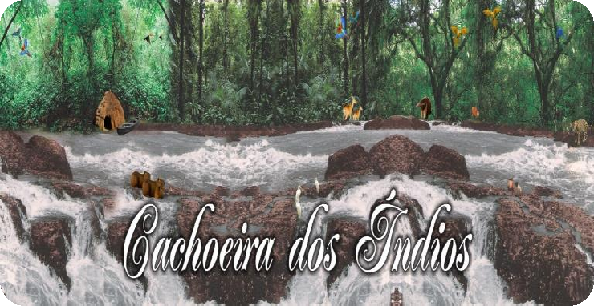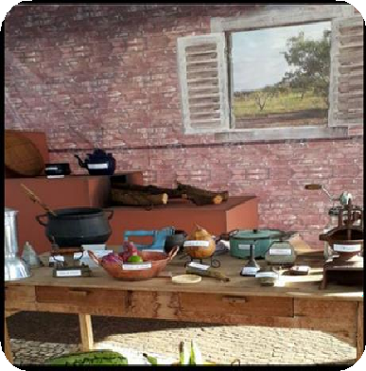

Foto 174: Homenagem aos Índios Caiapós Fonte: SEMPAC
Foto 175: Representação da cozinha da D. Francisca- Objetos da época Fonte: SEMPAC

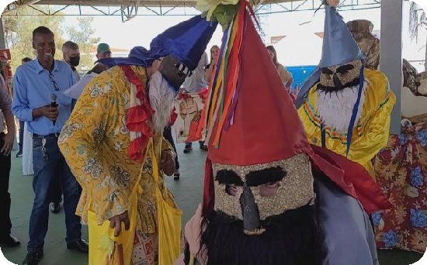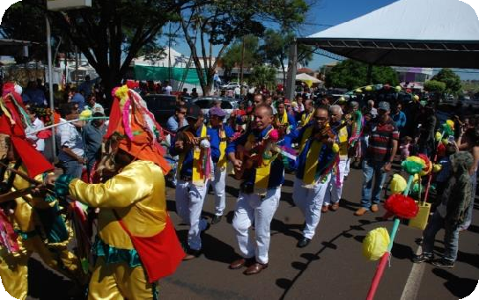

Foto 176: Homenagem ás Folias de Reis Fonte: SEMPAC
Foto 177: Chegada da Folia de Reis Fonte: SEMPAC

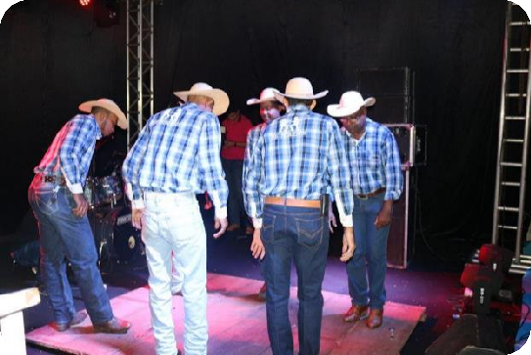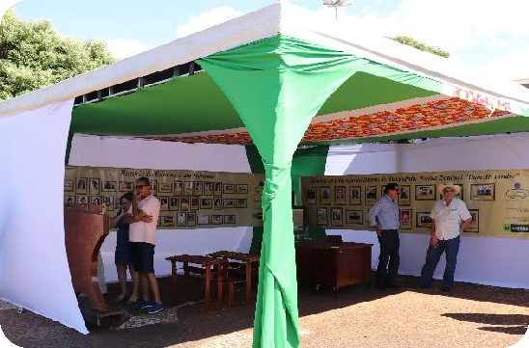

Foto 178: Catireiros Fonte: SEMPAC
Foto 179: Setor de Patrimônio Cultural Fonte: SEMPAC

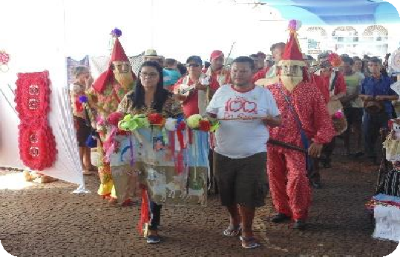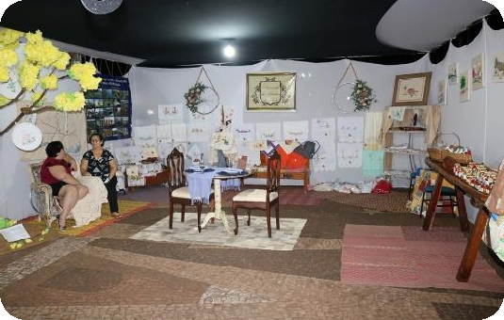

Foto 180: Folia de Reis Fonte: SEMPAC
Foto 181: Associação de Artesãos Fonte: SEMPAC

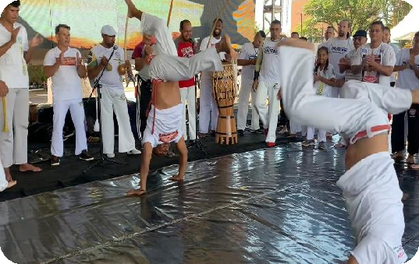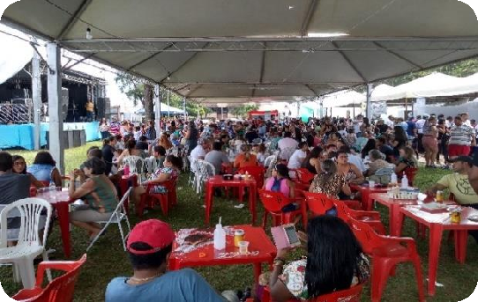

Foto 182: Roda de Capoeira Fonte: SEMPAC
Foto 183: Praça de Alimentação Fonte: SEMPAC

14.3- Peregrinação de Santa de Rita de Cássia – Turismo Religioso
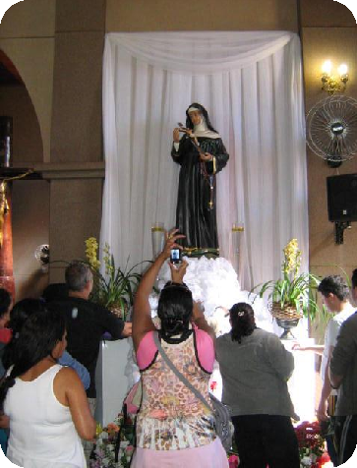A Peregrinação acontece todo ano, no dia 22 de maio, dia de Santa Rita de Cássia, onde os devotos percorrem os 28 km saindo de Iturama e indo até o distrito de Alexandrita, com chegada à Igreja de Santa Rita de Cassia. A missa do envio celebrada às 03h00min da manhã no Santuário Nossa Senhora de Fátima em Iturama com a presença dos peregrinos e comissões responsáveis pelas frentes de trabalho.
Os peregrinos percorrem as ruas da cidade até o trevo da Avenida Alexandrita, onde seguem pela BR-497. Tendas são montadas pela Prefeitura Municipal ao longo das

margens da rodovia para atendimento e apoio à população.
Foto 184: Imagem de Santa Rita de Cássia Distrito de alexandrita
Fonte: SEMPAC

Conta com leite quente, café, pão com manteiga, caldos, água, equipe de Saúde, ambulância, Corpo de Bombeiros, viaturas da Polícia Militar e Rodoviária.
Na chegada em Alexandrita, a recepção acontece na tenda da Praça Santa Rita de Cassia e celebrações na igreja durante o dia inteiro. Após o cumprimento das promessas, os peregrinos contam com ônibus da Prefeitura para o percurso de volta.
A cada ano aumenta o número de romeiros da cidade e visitantes que veem participar dessa “Celebração” de fé.
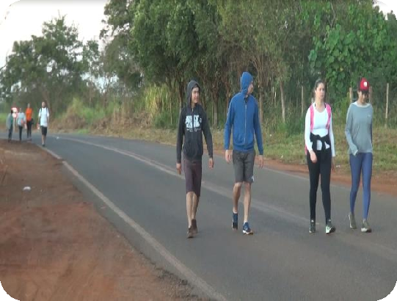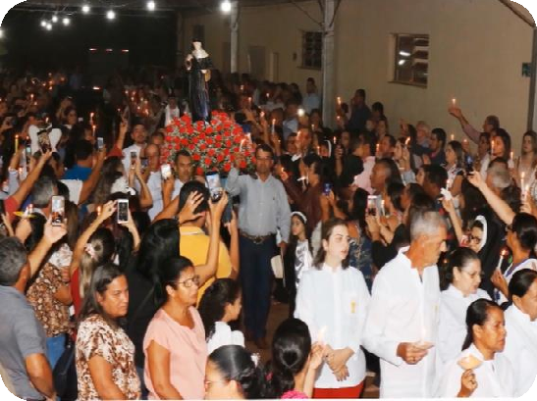

Foto 185: Peregrinos Fonte: SEMPAC

14.4- Banda Municipal Santa Rosa de Lima
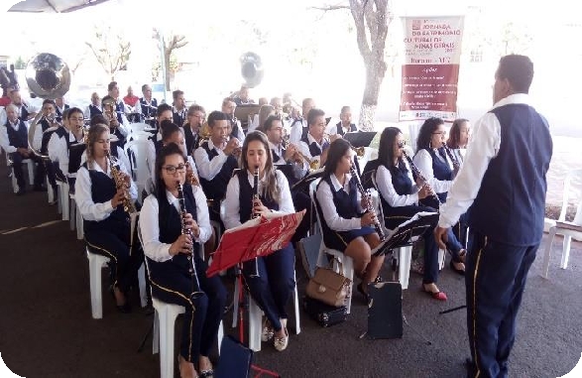Em 1º de maio de 1974 foi fundada a Escola de Formação Musical de Iturama e em 02/05/1975 foi criada a Banda Municipal de Iturama, com regulamento próprio, através do Decreto nº. 1.355.
O primeiro Maestro foi o Capitão João Evangelista, o segundo o Senhor Sebastião Pandolfi, o terceiro o Senhor Reimundo Alves (Tiá) e atualmente o Senhor Carlos Roberto dos Santos.
Foto 186 - Encerramento da Celebração - Procissão Fonte: SEMPAC

Foto 187: Banda Municipal Santa Rosa de Lima Fonte: SEMPAC

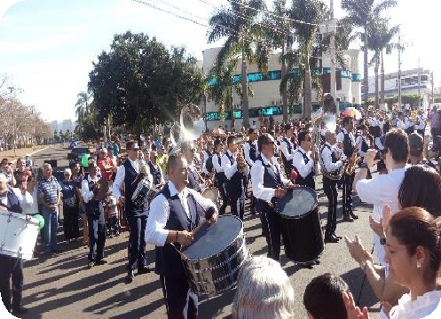A partir de 1985 sob a regência do Maestro Reimundo Alves, passou a chamar-se “Banda Municipal Santa Rosa de Lima” em
homenagemà Padroeira Santa Rosa de Lima. Em 1979 foi construída a sede da Banda para o funcionamento da Escola de Formação Musical. A Banda de Música Santa Rosa executa em praças e festividades da cidade alvoradas, retretas, movimentos cívicos e concertos públicos com o objetivo de contribuir para o aperfeiçoamento cultural da população e proporcionar recreações
coletivas.
Foto 188: Banda Municipal - Desfile Cívico Fonte: SEMPAC

Durante todos esses anos de existência a Banda de Música atrai a atenção das pessoas, entusiasmando e alegrando adultos, crianças e jovens em todos os lugares que apresenta seu repertório sob a regência do Maestro Carlos Roberto dos Santos.
A Banda conta com músicos atuantes, e alunos atendidos pela musicista e voluntária Maria Helena dos Santos.
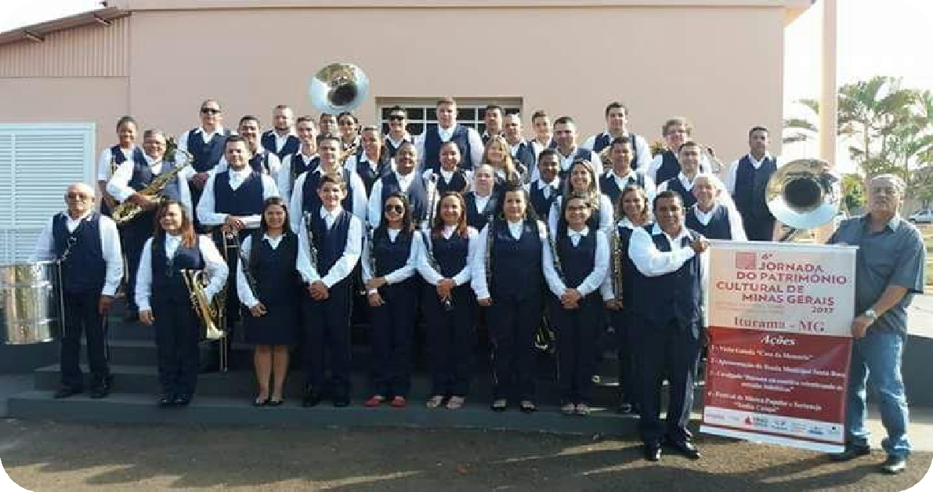
Foto 189: Banda Municipal Santa Rosa de Lima Fonte: SEMPAC

14.5- Biblioteca Pública Municipal João Garcês de Moraes
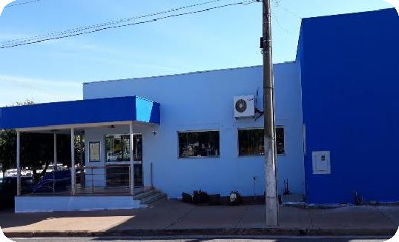Foi criada em 05 de setembro de 1973, firmou convenio com o Instituto Nacional do Livro em 27 de março de 1974 de 1974 e registrada no Ministério da Educação em Maio de 1974.
O novo espaço foi inaugurado em 23/08/2006 por ocasião das comemorações do Aniversário de Iturama e abriga um vasto acervo
a disposição da população.
Foto 190: Biblioteca Pública João Garcês de Moraes Fonte: SEMPAC
Realiza várias atividades desenvolvidas para o incentivo à leitura, atendimento as escola e projetos desenvolvidos na própria Biblioteca.
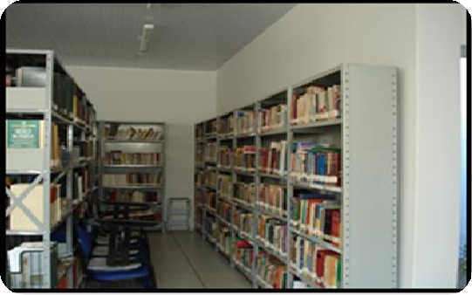
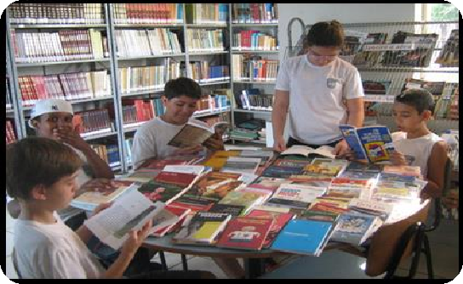

Foto 191: Acervo Fonte: SEMPAC
Foto 192: Usuários Fonte: SEMPAC

14.6- Capoeira - Formas de Expressão
Iturama conta hoje com três grupos de Capoeira sendo: Capoeira Arte Brasileira “Mestre Lua”, Abada Capoeira - Mestre Mola. Grupo Capoeira e Arte – “Contra Mestre Cobra Verde.
Com o objetivo de juntar pessoas da comunidade para valorizar a manifestação Cultural como “Forma de Expressão” e fazer a integração social, inclusão, transformação de caráter, aquisição de valores humanos,

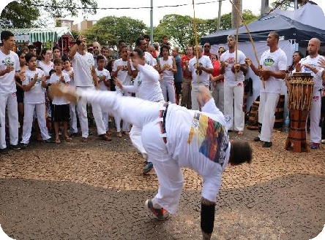
Foto 193: Roda de Capoeira - Fonte: SEMPAC

além da agilidade, confiabilidade, relacionamentos, autoestima, condicionamento físico, coordenação motora, melhorando a qualidade de vida de quem pratica.
A Capoeira é uma prática Cultural afro-brasileira compreendida como luta, dança, folclore, esporte e até como arte. Filosofia ancestral originada no século XVII, período escravocrata. Construída pelos africanos escravizados, é uma estratégia social para lidarem com o controle pessoal e a violência. Hoje é um dos mais símbolos da identidade brasileira e está presente em mais de 160 países.
O registro da Roda de Capoeira e Ofício dos Mestres de Capoeira tem amplitude nacional. A capoeira é uma manifestação cultural presente hoje em todo o território brasileiro, com variações regionais e locais.

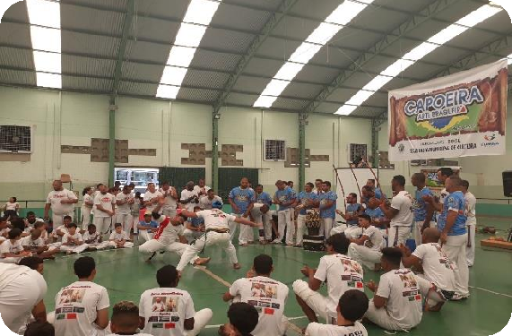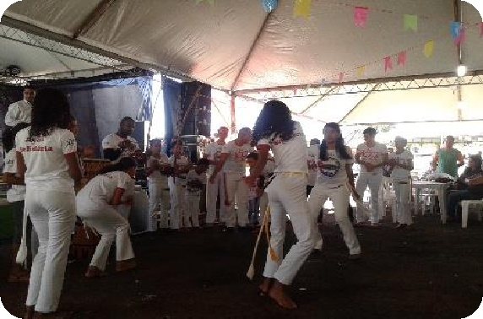

Foto 194: Jornada Cultural Fonte: SEMPAC
Foto 195: Grupo Capoeira e Arte
Fonte: SEMPAC

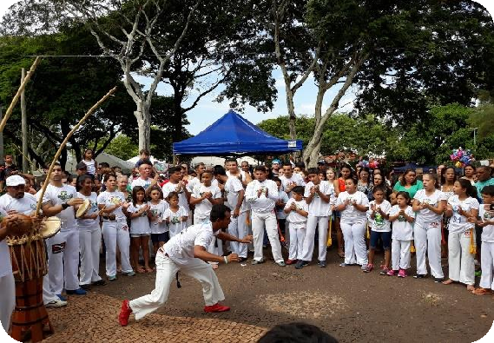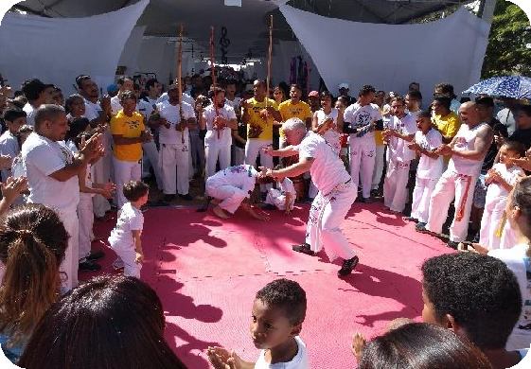

Foto 196: Abadá Capoeira –Feira Cultural Fonte: SEMPAC
Foto 197: Capoeira Arte Brasileira –Feira Cultural Fonte: SEMPAC

14.7- Catira – Formas de Expressão
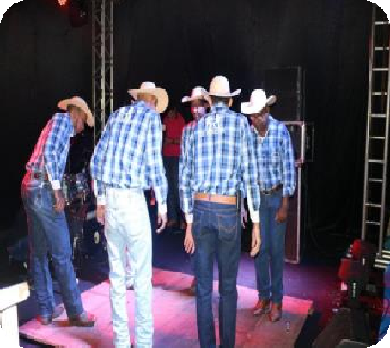O Catira é tradição em nosso município,

Foto 198: Catireiros Fonte: SEMPAC
acontece em eventos festivos, reuniões de famílias, em festas tradicionais como festas juninas. Todos os anos os grupos de Catira se apresentam na Feira Cultural "ITURAMA E REGIÃO MOSTRAM SEUS
TALENTOS" no dia 1º de maio, dia do trabalhador. O Catira é um bem inventariado no município.
Na região do Triangulo Mineiro segundo relatos, surgiu com a passagem das comitivas de boiadeiros que por vezes se exibiam nas fazendas e

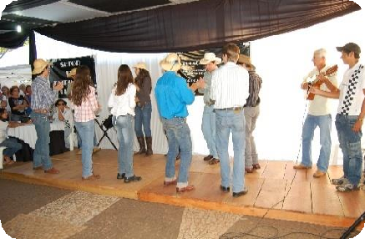vilarejos por onde passavam. A tradição do Catira na região está a mais de 100 (cem) anos sendo repassada de geração em geração. Os primeiros relatos contam de encontros nos anos de 1900. Sempre tinha um tocador de viola no grupo
para alegrar os peões, e com isso surgiram as apresentações do catira.
As estrofes narram acontecimentos geralmente da zona rural. É uma expressão que serve para animar as festas, reunir amigos e não deixar cair no esquecimento a tradição da música de viola. É uma

dança de pares, podendo ser de 4, 6, 8 ou mais participantes.
Foto 199: Catireiros Fonte: SEMPAC

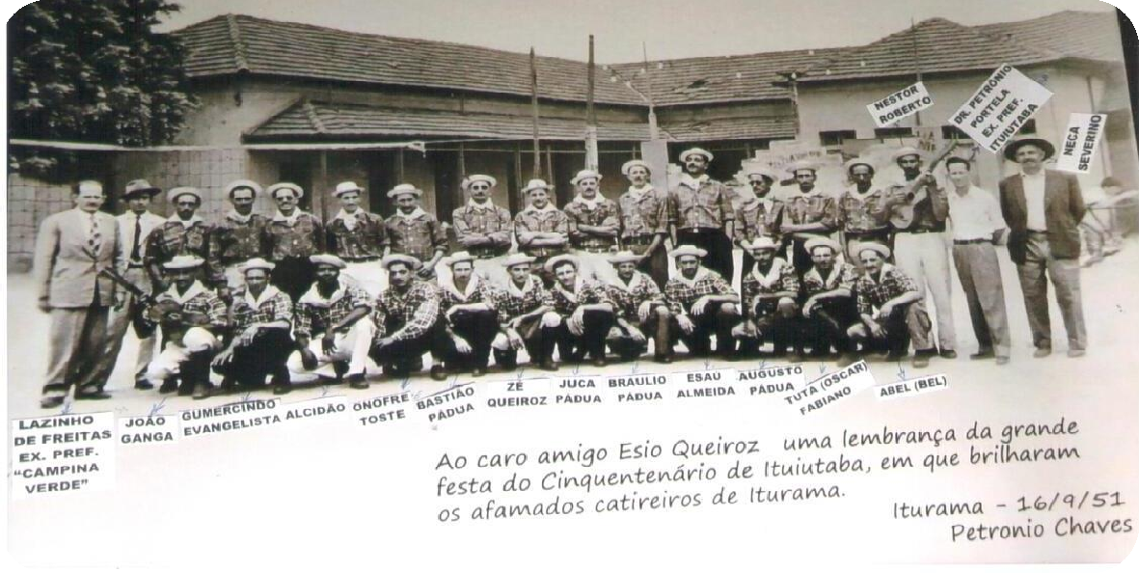São necessários para ocorrer a apresentação, os violeiros, os puxadores de palmas, e as duplas. Os puxadores de palmas são os líderes que comandam a coreografia. As músicas são modas de viola que dão cadencia à dança. São músicas com versos escritos propriamente para esse tipo de apresentação, geralmente narram histórias e fatos do meio rural. Contém na maioria das vezes 5 estrofes. A dança inicia após cantar a primeira estrofe, e vão intercalando, uma rodada de canto e uma de dança.
Foto 200: Catireiros - 1951 Fonte: SEMPAC

14.8- Folia de Reis – Celebração
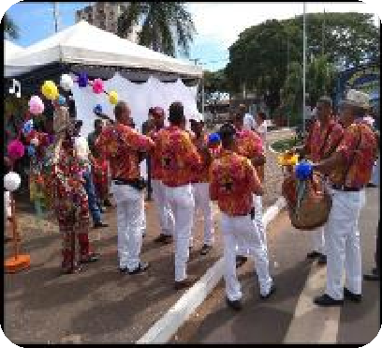Bem Imaterial - “Folia de Reis” no Município de
Iturama é uma Celebração de tradição religiosa e cultural do local. As Festas de Reis no Município de Iturama datam da época da colonização do Pontal da Farinha Podre pelos primeiros fazendeiros de origem Europeia. Em terras mineiras caracterizam-se como ritual religioso e teve a adesão também dos descendentes de negros e índios.

Foto 201: Folia de Santos Reis - Fonte: SEMPAC
Cresceu assim a crença nos Três Reis do Oriente entre essa população humilde de mestiços e caboclos do

sertão, que participaram das festas nas fazendas de seus patrões cumprindo os rituais tradicionais e depois dançando até o amanhecer.
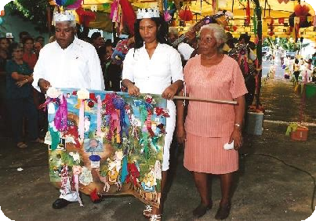A ornamentação conta de arcos de tamanhos variados, cordões de bandeirolas em papel colorido, bandeira com a estampa dos Santos, enfeitada com fitas, fotografias e ofertas, altar com toalha branca, fardas estampadas e máscaras para os palhaços, camisas ou camisetas personalizadas para todos os participantes, toalha branca em volta do pescoço de cada folião com uma rosa

Foto 202: Sr. Jair e Dona Lúcia cumprindo a promessa feita a Santos Reis - Fonte: SEMPAC
presa numa das extremidades.

Os festeiros, em sua maioria vestem-se de branco para a chegada no dia da festa. Iturama possui 3 Companhias de Reis Inventariadas, sendo: Companhia de Reis – Os três, Os mensageiros, do Sr. Jair Alves de Oliveira. Ele iniciou na Folia de Reis como devoto, quando por ocasião de um enfarto, a tia fez a promessa que se melhorasse, realizaria uma festa em louvor a Santos Reis.
Ele recebeu a graça, tomou os remédios que os médicos recomendaram e ficou curado. Começou então a acompanhar o grupo de União de Minas, cidade vizinha com sua Companhia de Reis. Em 2005 começou a planejar a festa que iria pagar a promessa. A festa foi realizada com sucesso. Até hoje, é devoto e participa ativamente com sua Companhia.
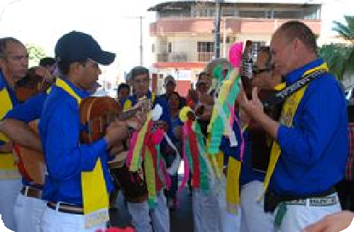A Cia Banda do Oriente foi fundada em 11 de janeiro de 1982 por Odoventino José Mendes de Paula e outros companheiros. O objetivo do grupo é ajudar os devotos de Santos Reis a cumprir suas promessas. Sempre foi muito difícil para o grupo percorrer os lugares onde a Folia era requisitada, pois havia meio de transporte, usavam suas próprias conduções, ou percorriam a pé.
Foto 203: Cia Banda do Oriente
- Fonte: SEMPAC
Na maioria das vezes enfrentam sol quente, chuva, pousam em moradias sem conforto, mais não deixam a fé em Santos Reis abalar. Durante todos esses anos muitos participantes mudaram, ou faleceram e o grupo foi se renovando. Já participaram de várias festas, vários encontros. Hoje a Companhia possui uma Van que adquiriu para o transporte do Foliões.

A Companhia Os Três Reis Magos a caminho de Belém com os seguidores da 2ª geração da família Tomaz" ´e de responsabilidade do senhor Gentil Tomaz.

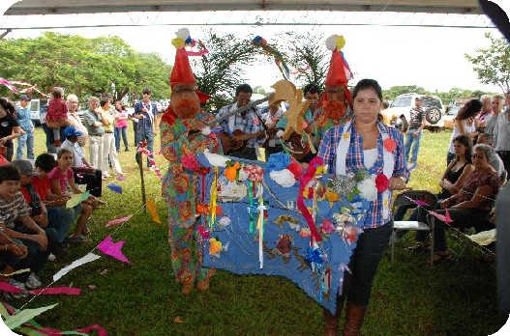O pai e o tio do senhor Gentil eram cantores e violeiros de música de catira nas festas da região, ai resolveram montar uma companhia de Santos Reis para atuar no município. O senhor Gentil aprendeu desde pequeno a acompanhar o pai. Saiam para fazer uma festa muitas vezes a pé. Costumam dormir em qualquer lugar, acampados debaixo de uma árvore, de um pé de manga, no paiol e nas varandas das fazendas. Como viajavam a pé não carregava muita coisa, as vezes quando pequeno o pai não deixava nem trocar de roupa. A traia ia nas carroças. Quando saiam a cavalo, o tropeiro era o Senhor Augusto Pádua, responsável de desarear os cavalos e arriar tudo novamente no outro dia. Tinha também o "maloqueiro" que ia à frente pedindo pouso e comida nas casas visitadas.
O senhor Gentil tem um micro ônibus e quando fecha o compromisso de fazer uma festa os 10 participantes arrumam as malas e os colchões e saem por 8 dias visitando as residências e convidando para a chegada da festa. Essa Companhia atua na região desde a década de 50.

14.9- Quermesses - Celebração

Foto 204:Cia Os Três Reis Magos a caminho de Belém com os seguidores da 2ª geração da família Tomaz Fonte: SEMPAC

Bem Imaterial - “Celebração” – é de muita importância para a comunidade por ser tradição na nossa cultura, precisa ser preservada e divulgada como manifestação de celebração e fé.

As principais festas realizadas no município são: Festa de Santa Rita de Cássia, Santa Rosa de Lima, Nossa Senhora de Fátima, Sagrado Coração de Jesus e outras...
A festa é organizada por uma equipe definida em reunião com os membros da comunidade paroquial, a equipe da festa, pároco e a população em geral.
Famílias da comunidade de Iturama e visitantes participam das Quermesses que acontecem nos finais de semanas próximos ao dia do Santo Padroeiro de cada Igreja. Geralmente são definidas como “Festa em louvor” ao santo padroeiro.
As escola e entidades também realizam Quermesses e Festas Juninas para manter essa tradição viva em nossa comunidade.
Como parte das tradições, nas Quermesses, são comercializados doces da culinária mineira, são conhecidos como Cartuchos de Doces (Típicos do Triangulo Mineiro). As doceiras passam semanas preparando e cortando em pedaços pequenos os vários tipos de doces que serão misturados em um “Cartucho” feito de papel crepom repicados e anelados nas pontas, valorizando o trabalho e a “prenda”, que é apreciada por todos.
Acontece também o Leilão de Prendas e Bezerras, com almoço no domingo para fechar o final de semana festivo.

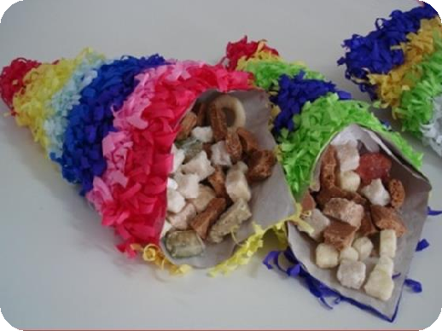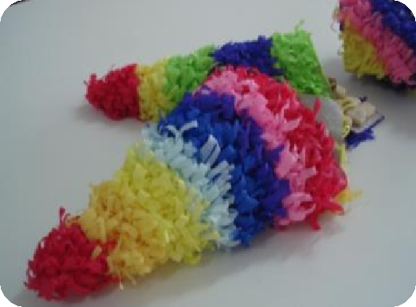
Foto 205 e Foto 206: Cartucho de Doces variados Fonte: SEMPAC

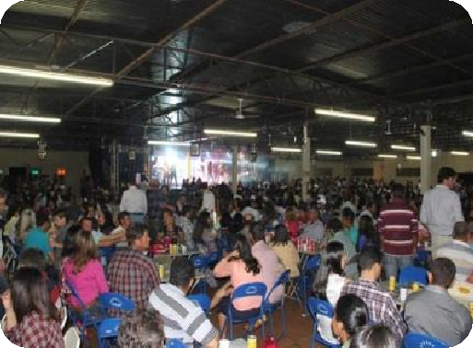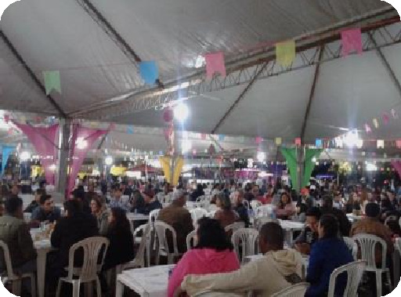

Foto 207:Quermesse de Santa Rita de Cássia – Distrito de Alexandrita
Fonte: SEMPAC
Foto 208: Quermesse do Sagrado Coração de Jesus Fonte: SEMPAC

– Museu “Casa da Memória”

Foto 209: Prédio da Primeira Escola Pública - Fonte: SEMPAC
Com a Criação do Distrito de Santa Rosa em 1938, os moradores pediram a construção de uma escola pública ao Prefeito Nicodemus Macedo, do Município de Campina Verde, ao qual pertencíamos como Distrito. Na década de 40 ele atendeu. Apesar da grande quantidade de lotes vazios existentes na pequena cidade, deu ordens para que a Escola fosse construída no local do primeiro cemitério.
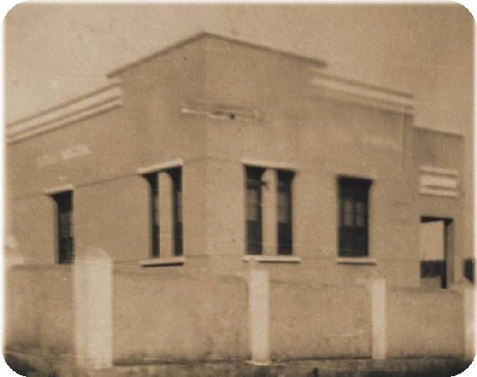Houve muita queixa dos parentes dos mortos,

receio dos pais dos alunos e também muito medo por parte das crianças que iam estudar, no local. Porém valeu a decisão do Prefeito e como todos precisavam muito da escola, logo se conformaram. Depois de muita polêmica, fizeram o translado das ossadas para o novo cemitério, do outro lado do Córrego Quatí e desocuparam a área para a obra. E então, o prédio ergueu-se novinho, bem aqui na esquina da Avenida Rio Grande com a Rua São Paulo, voltado para o largo da Igreja de Santa Rosa.

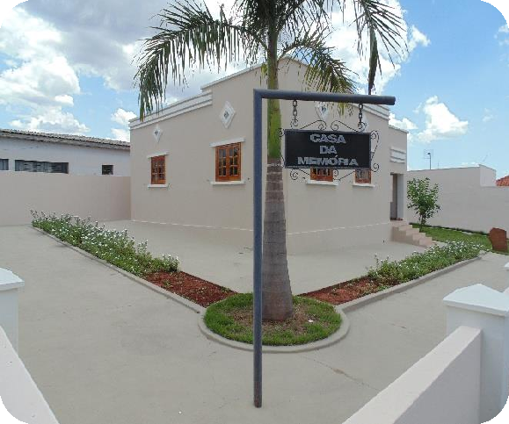Inaugurada em 23 de agosto de 2010, na Primeira Escola Pública, a Casa da Memória Professora “Aldeni Janones” mantém todo seu acervo aberto a comunidade.
O espaço abriga mais de 300 fotos, objetos, documentos e móveis que relembram parte da história da cidade mesmo antes da sua Fundação.
Localizada na Avenida Rio Grande nº 534, Centro, em frente à Praça Santa Rosa de
Lima.
Foto 210: Prédio da Casa da Memória - Fonte: SEMPAC
Em 23/08/2010 esse espaço foi inaugurado abrigar o Projeto do Setor de Patrimônio Cultural elaborado pelas Professoras Aldeni Aparecida Alves Janones e Marinez de Paula Queiroz.
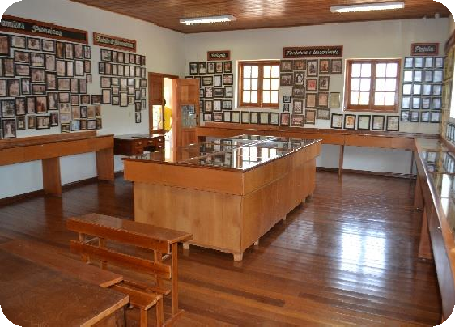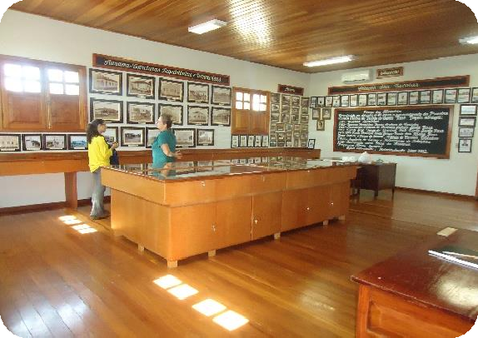
Foto 211 e Foto 212: Acervo de Fotos da Casa da Memória Fonte: SEMPAC

- Outras atividades de Cultura, Turismo, Esportes e Lazer

A população conta ainda com espaços coletivos como: Festivais de Músicas, Parques de Exposições, Carnaval de Rua, Cavalgadas, Praças, Academia ao Ar livre, Clubes, Prainha, Ranchos, Ginásio Poliesportivo, Quadras e Campos de futebol, Ranchos e Regiões Pesqueiras, Sítios Naturais, Centro Cultural e outros.
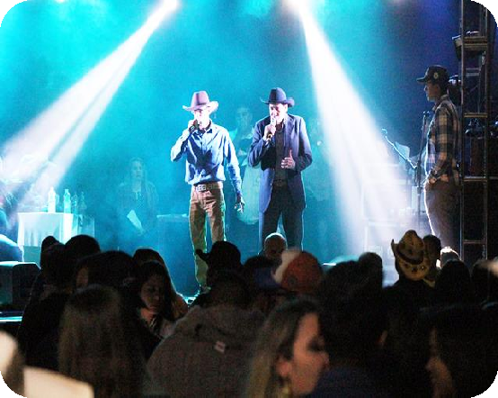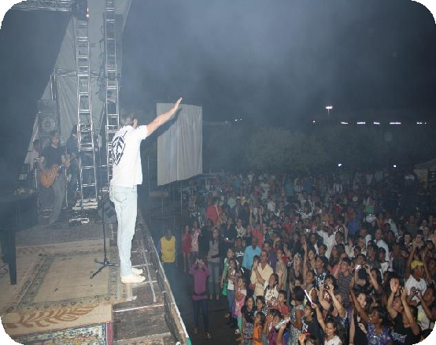
Foto 213 – Festival Caiapó Foto 214 - Itugolpel
Fonte: SEMPAC Fonte: SEMPAC

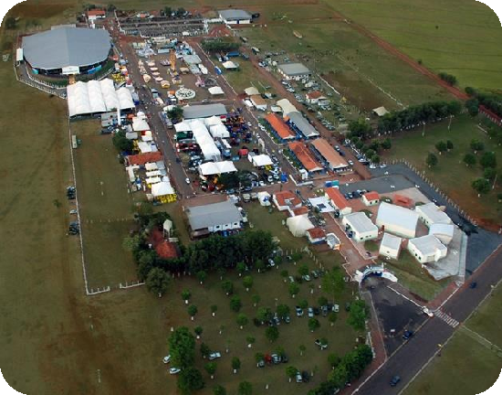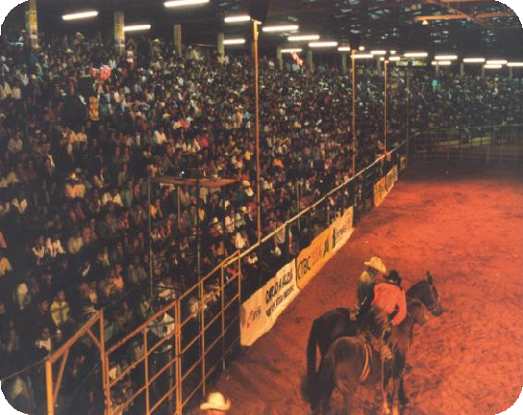
Foto 215 – Parque de Exposições – Vista Aérea da Exporama Foto 216 - Exporama - Rodeio Fonte: SEMPAC Fonte: SEMPAC

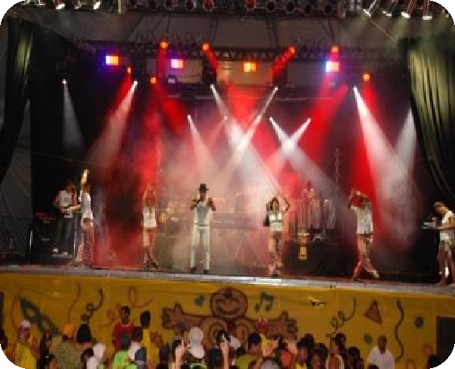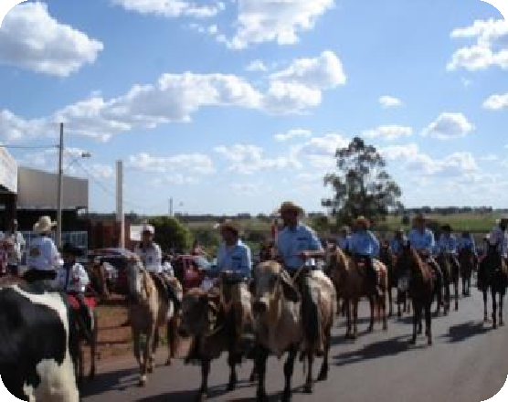
Foto 217 - Carnaval de Rua Foto 218 - Cavalgada
Fonte: SEMPAC Fonte: SEMPAC

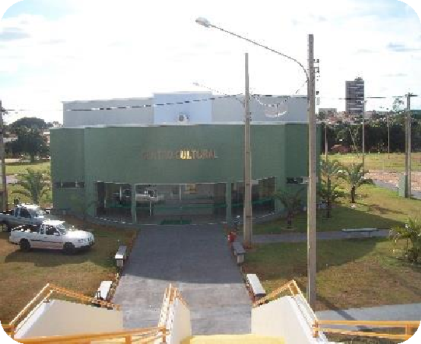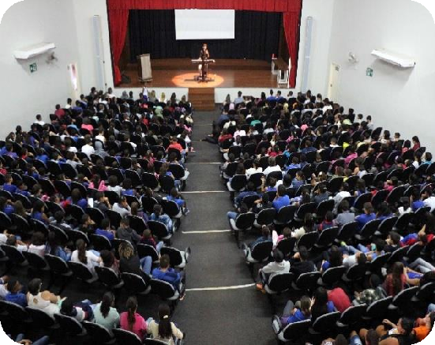

Foto 219 - Centro Cultural Foto 220: Centro Cultural
Fonte: SEMPAC Fonte: SEMPAC

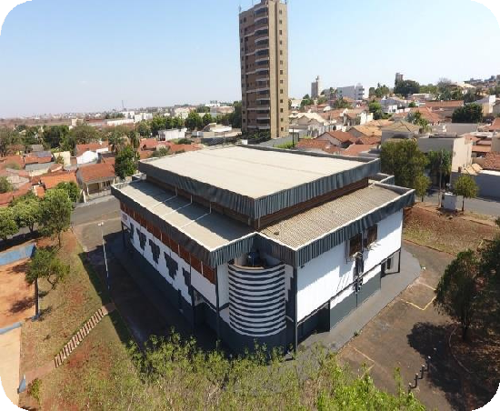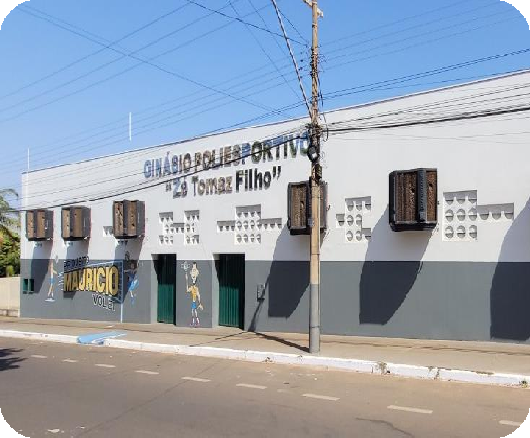

Foto 221 - Ginásio Prefeito Alcides Costa Foto 222 - Ginásio Zé Tomaz de Freitas Fonte: SEMPAC Fonte: SEMPAC

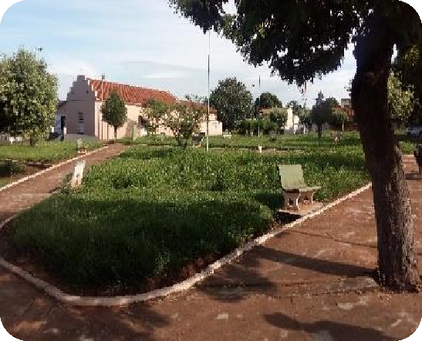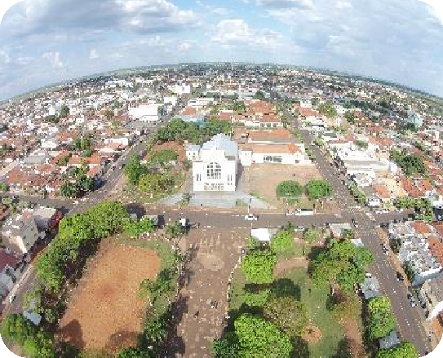
Foto 223 - Praça Santa Rosa de Lima Foto 224 - Praça Padre João Maria Valim Fonte: SEMPAC Fonte: SEMPAC

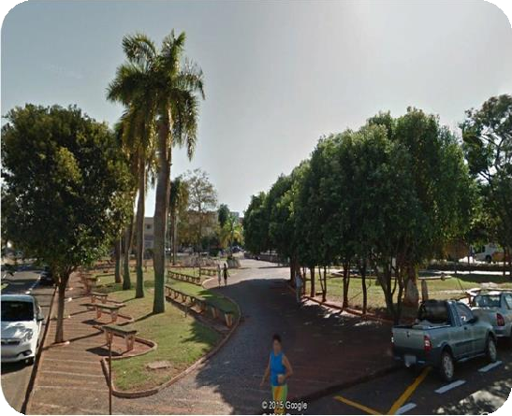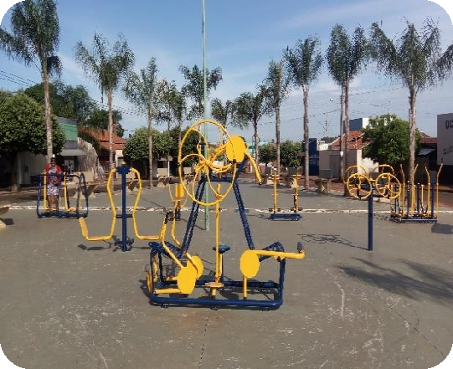

Foto 225 – Praça D. Francisca J. Andrade Foto: 226 – Academia ao Ar Livre – Praça Arthur Peaguda Fonte: SEMPAC Fonte: SEMPAC

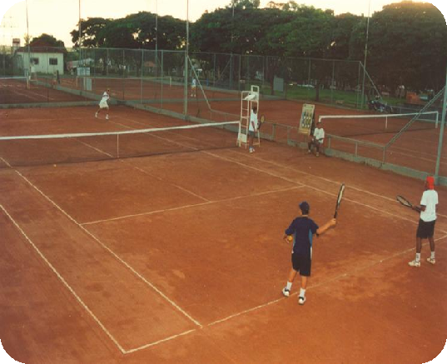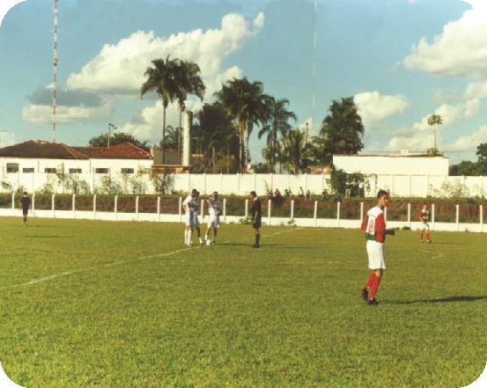

Foto 227 - Quadra de Tênis – SORI Foto 228 - Estádio Acir J. de Queiroz Fonte: SEMPAC Fonte: SEMPAC
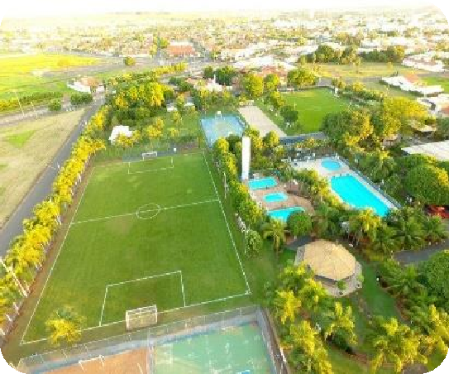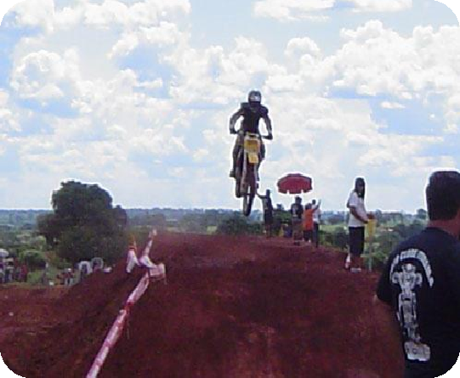

Foto 229 - Ass. Atlética do B. Brasil Foto 230 - Pista de Motocross Fonte: SEMPAC Fonte: SEMPAC

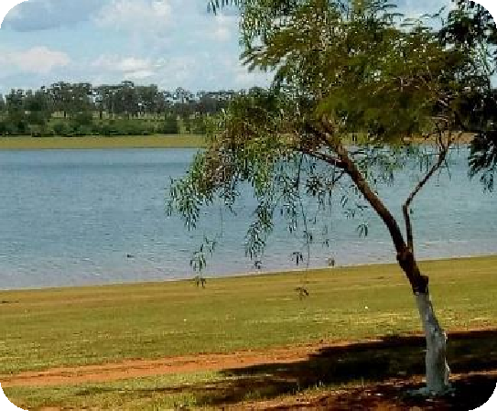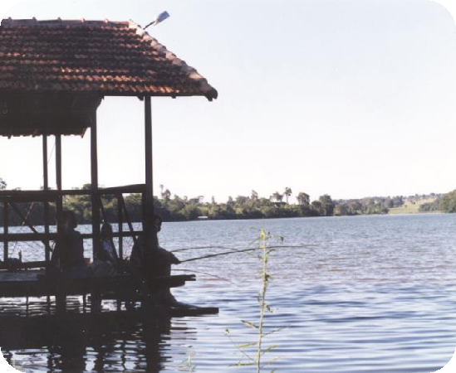

Foto 231 - Ranchos Foto 232 - Região Pesqueira
Fonte: SEMPAC Fonte: SEMPAC

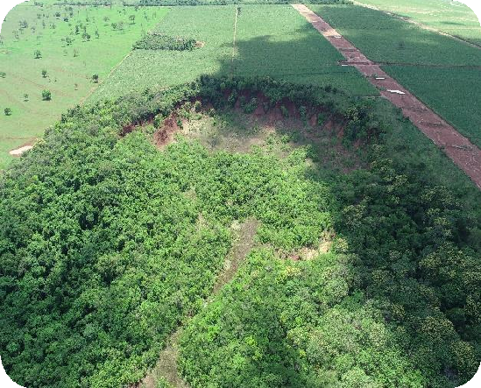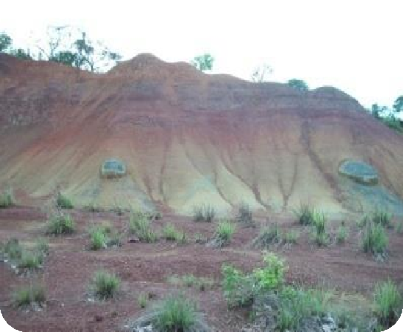

Foto 233 - Cratera – Vista Aérea Foto 234: Interior da Cratera Fonte: SEMPAC Fonte: SEMPAC
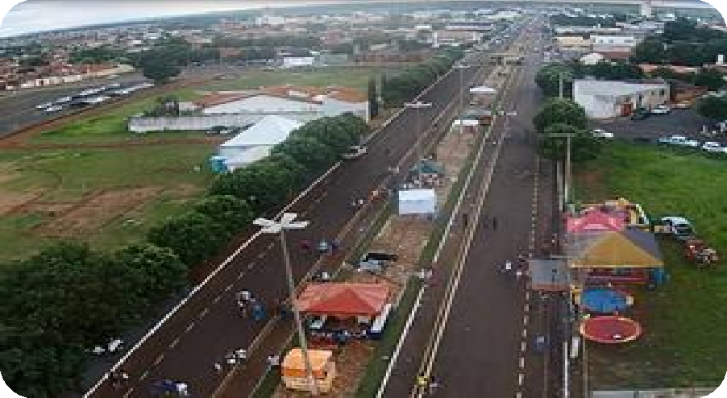

Foto 235 – Vista Aérea da Avenida Prefeito Juca Pádua Fonte: SEMPAC

– Bandeira e Brasão do Município

Bandeira

Figura 07: Bandeira Oficial do Município
Fonte: SEMPAC

Brasão

Figura 08: Brasão Oficial do Município
Fonte: SEMPAC

Descrição Heráldica do Brasão de Iturama

"Escudo português partido. O primeiro quartel de prata com uma montanha de sinopla (verde) que alcança a base do chefe, e vai encimada por um bosque ao natural, dividido por uma cachoeira de prata, aguada de blau (azul), que corre em pala e deságua num rio, também de prata e aguado de blau, que corre em faixa na ponta; o segundo quartel, recordando o brasão dos Andrade, é de sinopla com uma banda de goles (vermelho) perfilada de ouro e abocada por duas cabeças de serpe do mesmo. Como apoios, a destra e a sinistra, um ramo de camélia florido, com quatro flores e dois botões, tudo ao natural. Sob o escudo um listel de prata com a inscrição "ITURAMA" de sable. Encimando o conjunto, como peça máxima, uma coroa mural cinco torres de prata, que é de cidade, aberta e iluminada de sable."

- flino Oficial do Município de Iturama

Autoria: Sebastião Pandolfi Lei: nº 2.150 – 31/01/1983
I
O teu prado, as tuas grandes matas,
O teu extenso solo são grandes riquezas; A tua aurora, que límpida desponta
É um espetáculo de rara beleza.

II
A natureza, como sempre dadivosa Com belas paisagens quis te presentear Encheu de riqueza o teu selo,
Ao teu povo bravura quis dar.

Refrão
Iturama, a ti rendemos homenagem Neste Hino de amor varonil: Salve! Salve! Iturama querida Pedacinho do nosso Brasil.

III
Louvor aos nossos antepassados Por nos elegerem o orgulho de te amar, Por plantarem a semente do progresso,
Com ventura nós a vemos germinar

IV
Nosso Deus e supremo Senhor Destinou-te, ó terra altaneira: Santa Rosa, flor de candura Para insigne e nobre padroeira.

V
De cidadãos os nossos compromissos Cumpri-los fielmente prometemos Pra defesa do Brasil estamos Prontos E a vida se preciso for daremos.

Partitura do Hino Oficial do Município de Iturama

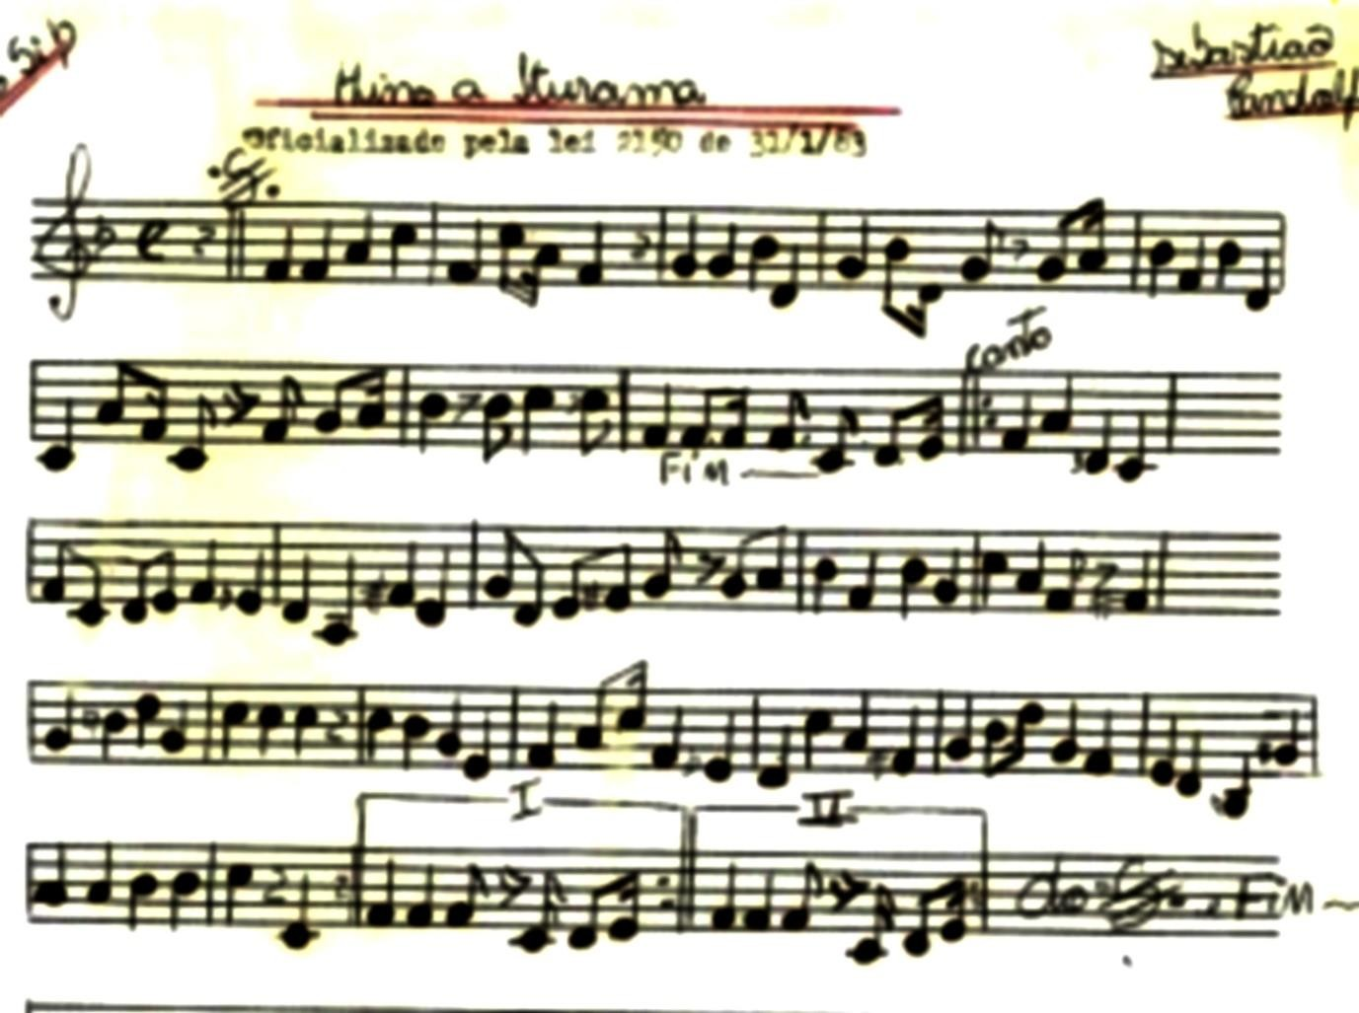

Figura 09: Partitura Oficial do Hino a Iturama Fonte: SEMPAC

Setor de Patrimônio Cultural

Setor criado para desenvolver atividades técnicas relativa à proteção do Patrimônio Cultural municipal. O trabalho realizado na elaboração dos Inventários, Registros e Tombamentos, tem o objetivo de proteger os Bens Culturais para preservar a memória e a cultura da comunidade, garantindo a efetividade das ações de gestão nos bens culturais, formando assim uma rede de proteção. O município necessita de um órgão que promova a valorização dos bens culturais através de leis de proteção e a salvaguarda dos bens imateriais, incentivando a recriação e a manutenção.
O Setor de Patrimônio Cultural também faz parte da Gestão do Fundo Municipal de Preservação do Patrimônio Cultural.
A Cartilha do Histórico de Iturama foi elaborada e anexada no site da Prefeitura Municipal de Iturama: www.iturama.mg.gov.br em 2019 para fonte de pesquisa. Em 2022 o Setor de Patrimônio Cultural fez a atualização de algumas informações e imagens. Será confeccionado em gráfica e enviada para as escolas, instituições e Biblioteca Pública Municipal.

Referências Bibliográficas

Livros e Periódicos
CASTRO, Leandro Rabello Peixoto. Periódico “Universal de Ouro Preto”.
COSTA, Joaquim Ribeiro. Toponímia de Minas Gerais. Belo Horizonte: BDMG Cultural, 1997. 245 p.
ENCICLOPÉDIA DOS MUNICÍPIOS BRASILEIROS. IBGE. Rio de Janeiro: 1959. 313 p. v. 25.
ENCICLOPÉDIA DOS MUNICÍPIOS BRASILEIROS E SEUS ADMINISTRADORES. Rio
de Janeiro: Mondrian, 1997-2000. Vol. 3. 204p.
ITURAMA. Arquivo da Secretaria de Governo da Prefeitura Municipal. ITURAMA. Paróquia Nossa Senhora de Fátima. Livro Tombo
JANONES, Aldeni Aparecida Alves. Memórias de uma cidade. Belo Horizonte: Miguilim Laser, 1993.
SÃO FRANCISCO DE SALES. Cartório de Registro Civil e Anexos. 1997.

Entrevistas
FREITAS, Guilherme Marciano. Entrevista concedida a historiadora Sonia Maria Fontoura. Uberaba/MG.
JESUS, Damião de. Entrevista concedida a historiadora Sonia Maria Fontoura. Uberaba/MG. QUEIROZ NETO, José. Entrevista concedida à professora e historiadora Aldeni Aparecida Alves Janones. 1990.
QUEIROZ, Maria Medeiros Pádua de. Entrevista concedida à professora e historiadora Aldeni Aparecida Alves Janones. 1993.
SOARES. Abadia Maria. Entrevista concedida à professora e historiadora Aldeni Aparecida Alves Janones. 2006.

Revistas/Jornais
ASSIM É ITURAMA. Prefeitura Municipal de Iturama. Revista Comemorativa, 1967. CINQUENTENÁRIO DE EMANCIPAÇÃO POLÍTICA. Prefeitura Municipal de Iturama, 1998.
ITURAMA 108 ANOS DE HISTÓRIA E 57 ANOS DE EMANCIPAÇÃO. Prefeitura
Municipal de Iturama, 2005.
ITURAMA EM DADOS. Prefeitura Municipal de Iturama, 1987. ITURAMA EM DADOS. Prefeitura Municipal de Iturama, 1993. ITURAMA ILUSTRADA. Prefeitura Municipal de Iturama, 1992. MUNICÍPIO DE ITURAMA. Prefeitura Municipal de Iturama, 1970.
REVISTA COMEMORATIVA 22º ANIVERSÁRIO DE ITURAMA. Prefeitura Municipal
de Iturama, 1970.

ITURAMA. Secretaria Municipal de Serviços e Obras Públicas. 2009 ITURAMA. Secretaria Municipal de Governo. 2009
ITURAMA. Fotos antigas. Acervo particular “Memórias de uma Cidade”. 1993.

Fontes em meio Eletrônico:

Http://www.geominas.mg.gov.br Http://www.iturama.mg.gov.br Aplicativo Google Earth

68

SETOR DE PATRIMÔNIO CULTURAL

SECRETARIA MUNICIPAL DE CULTURA

